CENTRO PAULA SOUZA
ETEC FERNANDO PRESTES
Curso Técnico em Desenvolvimento de Sistemas

Cesar Augusto da Silva Junior
Douglas Moraes Braz
Eduardo Sugahara Neto
Enzo de Oliveira Soares
Nikolas Pires Brandão

MR STOCK: Manual do usuário do Sistema Web Para Gerenciamento De Estoque

Sorocaba – SP
2026

Sumário
Tutorial "Comece Aqui" (Guia Rápido de 10 Minutos) 4
1. Acesso, Navegação Global & Segurança 4
Tela 01 — Autenticação & Login de Usuários (/login.php) 4
Tela 02 — Encerramento Seguro de Sessão (/logout.php) 6
Topbar & Sidebar Retrátil (Navegação Ergonômica) inc/header.php 8
2. Gestão Estratégica & Dashboard Executivo 10
Tela 03 — Dashboard Executivo & Venda Rápida (/dashboard.php) 10
3. Frente de Caixa, Vendas e Operações Fiscais 11
Tela 05 — Histórico de Vendas & Estorno Gerencial (/vendas/historico.php) 11
Tela 04 — Ponto de Venda (PDV Ágil de Balcão) (/vendas/pdv.php) 13
Tela 06 — Comprovante de Venda / Cupom Térmico 80mm (/vendas/cupom.php) 16
Tela 07 — Painel Fiscal & Simulação Acadêmica de NFC-e (/vendas/nfce.php) 17
4. Gestão de Estoque, Produtos e Catalogação 20
Tela 08 — Catálogo Geral de Produtos & Markup (/produtos/index.php) 20
Tela 09 — Lotes Físicos & Controle de Validades PEPS/FIFO (/lotes/index.php) 25
Tela 10 — Gerador de Etiquetas SVG (Code 128 / EAN-13) (/produtos/etiquetas.php) 29
Tela 11 — Categorias & as 10 Famílias Funcionais (/categorias/index.php) 33
Tela 12 — Movimentações de Estoque & Kardex (Livro-Razão) (/produtos/movimentacoes.php) 35
5. Relacionamento Comercial: Clientes e Fornecedores 38
Tela 13 — Gestão de Clientes & Busca ViaCEP (/clientes/index.php) 38
Tela 14 — Gestão de Fornecedores & WhatsApp Direto (/fornecedores/index.php) 41
6. Abastecimento e Gestão de Compras 43
Tela 15 — Ordens de Compra & Histórico de Abastecimento (/compras/index.php) 43
Tela 16 — Nova Ordem de Compra & Entrada de Mercadorias (/compras/nova.php) 46
Tela 17 — Conferência de Compra / Espelho do Pedido (/compras/visualizar.php) 48
7. Centro de Inteligência Comercial, BI e Relatórios 50
Tela 18 — Central de Relatórios Gerenciais & DRE (/relatorios/index.php) 50
Tela 19 — Centro de Inteligência Comercial (BI / Chart.js) (/relatorios/analise.php) 52
Tela 20 — Trilha de Auditoria Forense & Logs Imutáveis (/relatorios/logs.php) 53
Tela 21 — Exportação de Relatórios para Excel XLSX (/relatorios/excel.php) 55
8. Administração do Sistema e Governança 56
Tela 23 — Configurações da Empresa & Gestão de Operadores (/configuracoes.php) 56
9. Suporte Operacional, FAQ e Contingência 58
Tela 22 — Central de Ajuda, Teclas de Atalho & FAQ (/ajuda.php) 58
Tabela Oficial de Atalhos de Teclado 60
Procedimento de Fechamento de Caixa Cego 61
FAQ Oficial da Papelaria Real 61
Protocolo Operacional de Contingência Offline 62
Glossário de Termos Técnicos 62
Termo de Homologação Acadêmica 63

Tutorial "Comece Aqui" (Guia Rápido de 10 Minutos)
Este guia sintetiza o ciclo operacional básico para que um novo operador da Papelaria Real inicie os atendimentos de balcão em menos de dez minutos:
1. ACESSO & LOGIN: Abra o navegador no terminal de caixa e acesse http://localhost/MrStock/login.php. Digite seu usuário corporativo (ex: 'caixa') e sua senha pessoal confidencial. O sistema identificará seu perfil RBAC e direcionará imediatamente para a interface do Ponto de Venda (PDV).
2. BIPAGEM DE ITENS: No PDV, pressione a tecla F2 (ou aponte o leitor óptico para o código de barras do produto). Bipe o item (ex: Caderno Universitário Tilibra ou Caneta BIC Cristal). O sistema emitirá um sinal sonoro de confirmação (880 Hz) e lançará a unidade diretamente no cupom lateral.
3. FECHAMENTO DE VENDA: Finalizada a conferência dos itens com o cliente, pressione a tecla F4 para acionar a tela modal de recebimento. Selecione a forma de pagamento (Dinheiro, Pix, Cartão de Débito ou Crédito). Em caso de dinheiro, digite a quantia entregue e confira o troco calculado na tela.
4. EMISSÃO DE CUPOM: Pressione a tecla Enter para confirmar o encerramento da venda. A tela emitirá o Cupom Fiscal Térmico de 80mm com QR Code de conferência. Pressione Ctrl + P para acionar a impressora de bobina.
5. CONFERÊNCIA GERENCIAL: O operador pode acessar o Histórico de Vendas (/vendas/historico.php) a qualquer instante para conferir os lançamentos do dia, reimprimir comprovantes ou verificar o resumo de faturamento.

1. Acesso, Navegação Global & Segurança

Tela 01 — Autenticação & Login de Usuários (/login.php)
Para que serve: Identificação segura de cada operador via hash BCrypt, aplicando isolamento de perfil RBAC e proteção contra CSRF e Session Fixation.
Quem acessa: Administrador e Operador de Caixa com credenciais ativas
Passo a Passo Operacional:
Passo 1. Acesse o endereço oficial no navegador: https://mrstock.com.br/login.php (ou http://localhost/MrStock/login.php em contingência offline) você irá se deparar com esta tela.
Figura 01 – Tela de Autenticação e Login de Operador no MrStock ERP
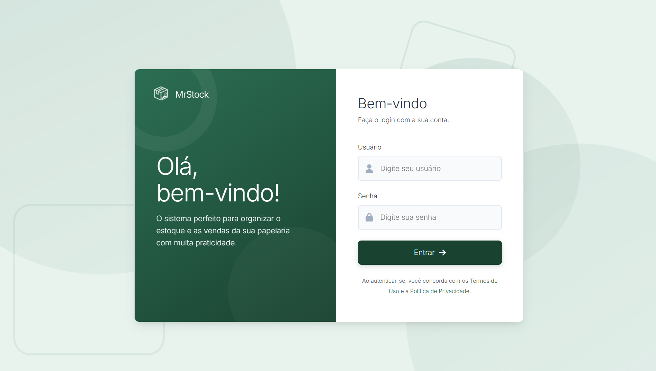
Fonte: Autores (2026)
Passo 2. No campo Usuário, digite seu identificador ou e-mail corporativo (ex: admin ou caixa). No campo Senha, digite sua senha de acesso confidencial.
Figura 02 – Preenchimento de Credenciais e Verificação de Perfil RBAC
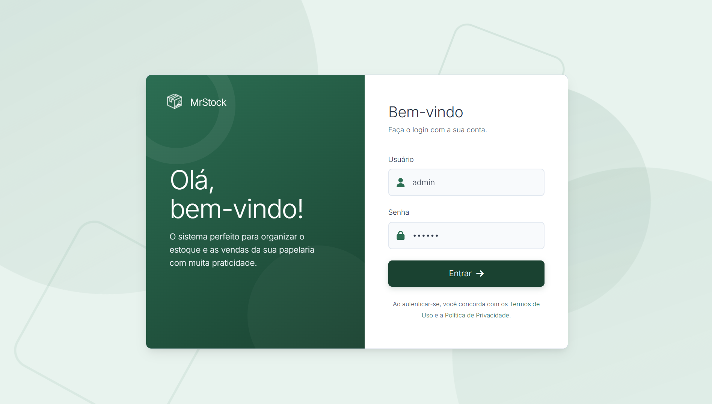
Fonte: Autores (2026)

3. Clique no botão sólido verde Entrar (ou pressione a tecla Enter).O sistema autentica o hash criptográfico e redireciona: Administradores para o Dashboard e Caixas para o PDV.
Figura 03 – Autenticação Criptográfica BCrypt e Acesso Concedido ao Sistema
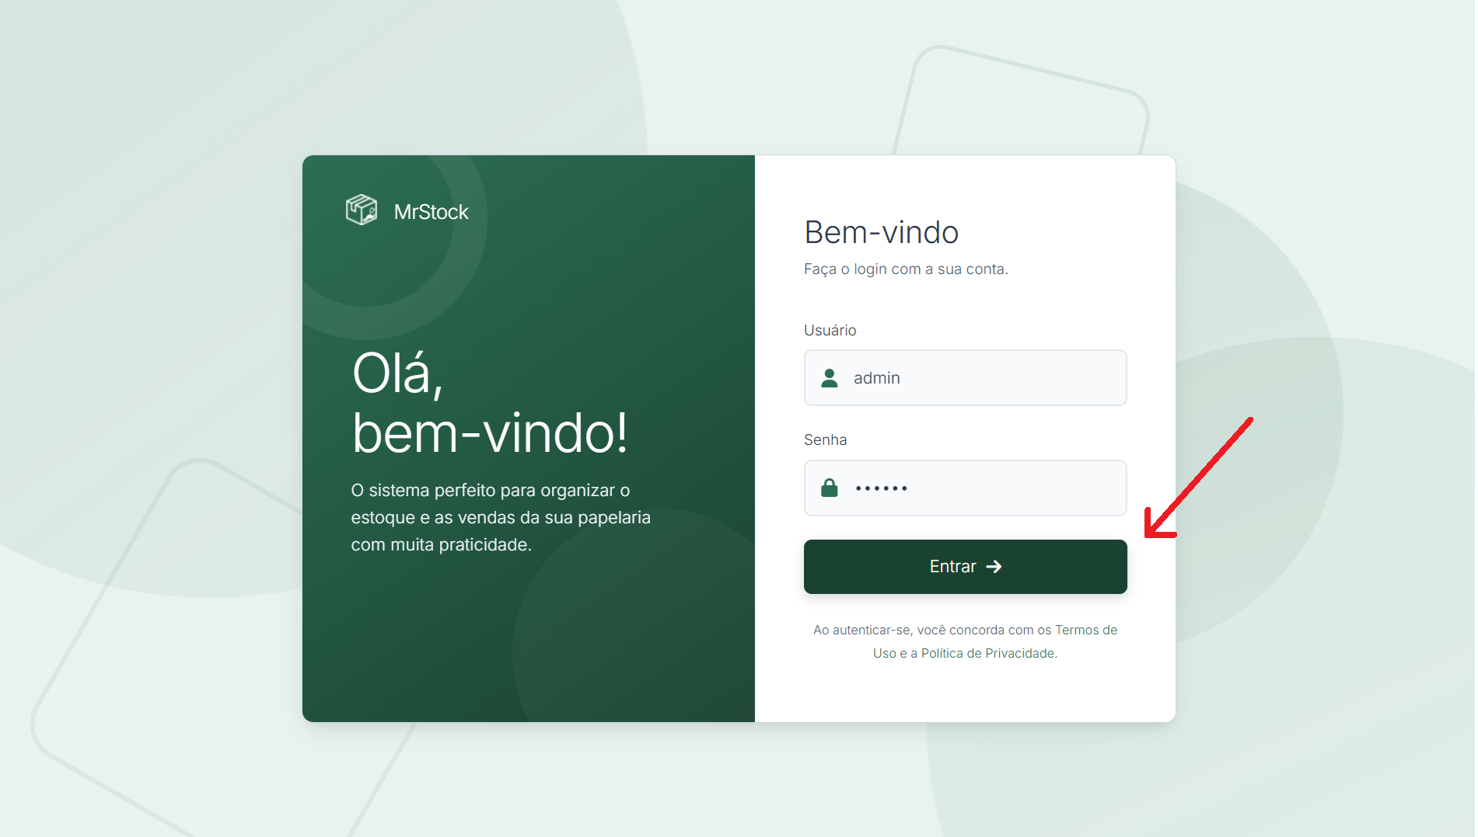
Fonte: Autores (2026)
Dica de Balcão: Pressione a tecla Tab após digitar o usuário para pular diretamente ao campo de senha sem retirar as mãos do teclado.
Ponto de Atenção: Cinco tentativas consecutivas com senha incorreta ativam bloqueio preventivo temporário por proteção contra ataques de força bruta.
Alerta vermelho: 'Usuário ou senha incorretos' (CT202 / UC001):
Solução: Verifique se a tecla Caps Lock está ativada. Digite a senha com calma. Caso persista, solicite redefinição ao Administrador.
Formulário não submete e campos ganham contorno vermelho (CT201 / UC001):
Solução: Ambos os campos são obrigatórios. Preencha usuário e senha antes de submeter.

Tela 02 — Encerramento Seguro de Sessão (/logout.php)
Para que serve: Destrói a sessão em memória no servidor, revoga cookies de autenticação e blinda o terminal contra acessos retroativos via histórico do navegador.
Quem acessa: Qualquer colaborador com sessão ativa.
Passo a Passo Operacional:
Passo 1. No canto superior direito da tela, clique sobre seu avatar ou nome de operador.
Figura 04 – Menu Superior de Perfil do Usuário para Logout Seguro
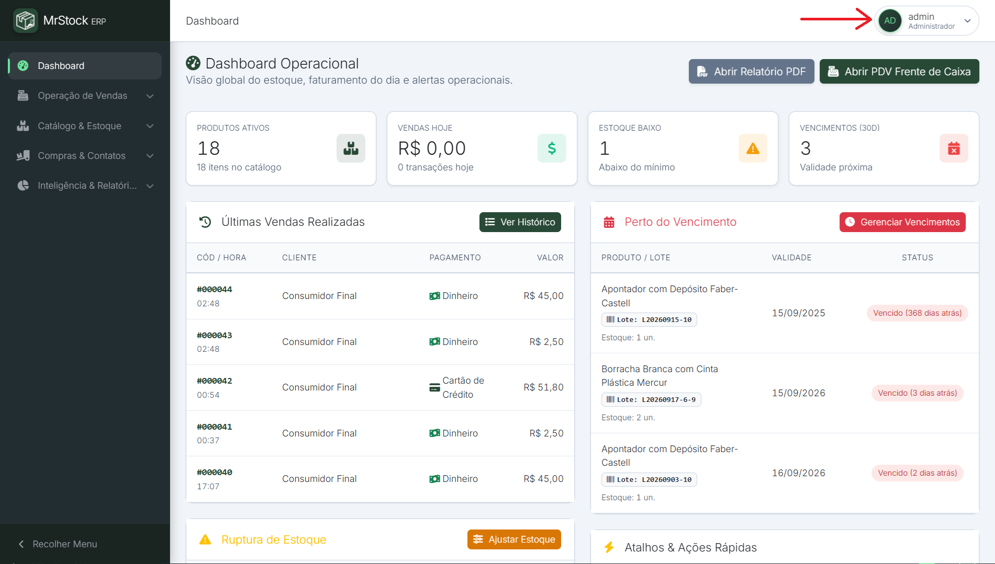
Fonte: Autores (2026)

Passo 2. No menu suspenso aberto, clique na opção 'Encerrar sessão'.
Figura 05 – Confirmação de Encerramento Seguro de Sessão e Destruição de Tokens
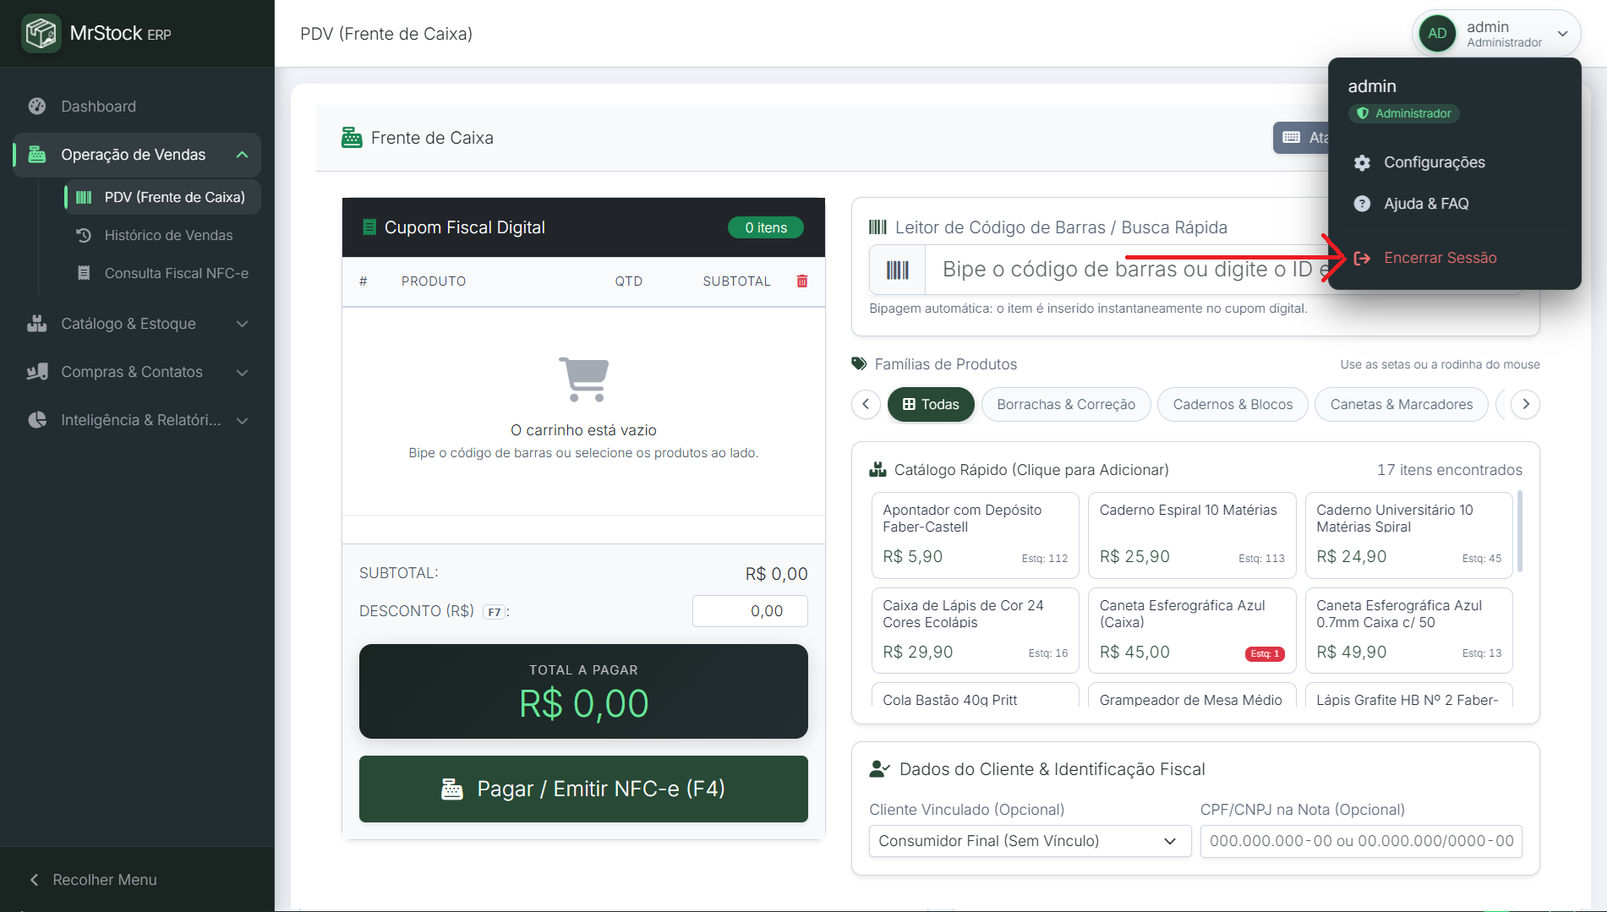
Fonte: Autores (2026)

Passo 3. O servidor executa session_destroy(), expira os tokens e redireciona imediatamente para /login.php com aviso de sessão encerrada
Dica de Balcão: Sempre efetue logout formal ao afastar-se do caixa para garantir que nenhuma transação seja imputada indevidamente à sua matrícula.
Ponto de Atenção: Apenas fechar a aba do navegador mantém o cookie de sessão ativo por até 24 horas; sempre clique em Sair.
Operador clica em 'Voltar' no navegador após sair e teme vazamento (CT102 / UC002):
Solução: O arquivo inc/auth.php detecta a ausência de sessão e bloqueia a renderização, forçando redirecionamento instantâneo para /login.php

Topbar & Sidebar Retrátil (Navegação Ergonômica) inc/header.php
Para que serve: Estrutura ergonômica de navegação em todo o ERP com menu lateral retrátil, logotipo institucional e barra superior limpa.
Quem acessa: Todos os operadores autenticados
Passo 1. Para recolher a barra lateral e obter até 20% mais espaço útil na tela: clique no botão 'Recolher Menu' no rodapé da sidebar.
Figura 06 – Barra Lateral Retrátil em Modo Recolhido para Ganho de Espaço
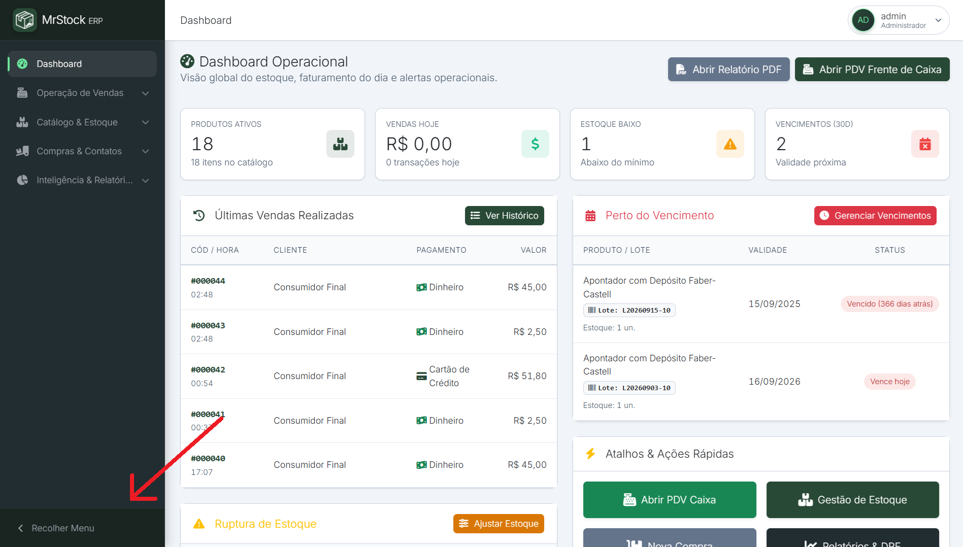
Fonte: Autores (2026)

Passo 2. Para expandir os rótulos de texto: clique sobre qualquer ícone da barra contraída ou na seta de expansão.
Figura 07 – Expansão dos Menus de Navegação Ergonômica do Sistema
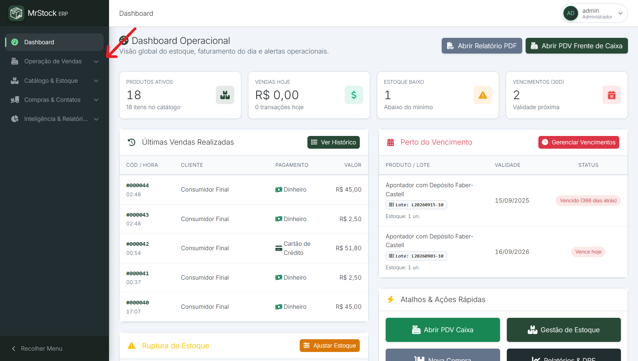
Fonte: Autores (2026)

Passo 3. Para voltar à tela principal: clique sobre o logotipo oficial do MrStock no topo da barra lateral.
Figura 08 – Cabeçalho Institucional e Identificação do Sistema MrStock
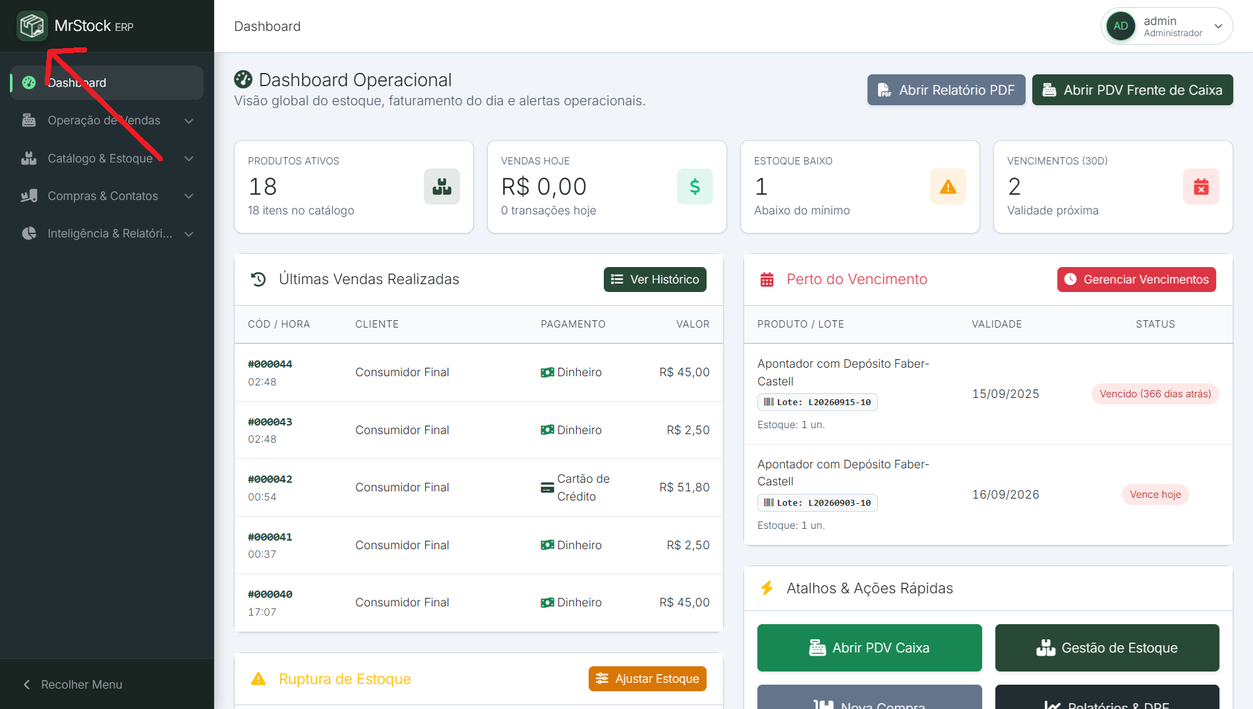
Fonte: Autores (2026)
Dica de Balcão: Em notebooks de 14 polegadas no balcão de vendas, mantenha a sidebar recolhida para visualizar todas as colunas de relatórios sem rolagem.
Ponto de Atenção: A barra superior exibe estritamente o título limpo da página atual (ex: Ponto de Venda ou Histórico de Vendas), sem poluição visual.
Operador Caixa não localiza o menu de Configurações na sidebar:
Solução: Comportamento nativo de segurança: usuários Caixa visualizam apenas módulos de balcão (PDV, Catálogo e Ajuda).

2. Gestão Estratégica & Dashboard Executivo

Tela 03 — Dashboard Executivo & Venda Rápida (/dashboard.php)
📋 RESUMO RÁPIDO — Tela 03 — Dashboard Executivo & Venda Rápida
• Para que serve: Central de comando gerencial que consolida os indicadores-chave de desempenho (KPIs) da Papelaria Real em tempo real, monitorando faturamento diário, rupturas de estoque, lotes próximos ao vencimento e últimas vendas efetuadas.
• Quem pode acessar: Perfil Administrador (gestores e gerentes de loja).
• Onde encontrar: Menu Lateral > Dashboard (/dashboard.php).
Passo a Passo Operacional:
Passo 1. Acesse o sistema com credenciais de Administrador. O MrStock ERP abre automaticamente na tela do Dashboard Gerencial.
Passo 2. Observe a faixa superior composta pelos 4 Cards de Indicadores (Bento Grid SalesOps):
• Card 1 (Produtos Ativos): Exibe o número total de itens catalogados e aptos para venda no estoque.
• Card 2 (Vendas do Dia): Consolida o faturamento bruto auferido no dia corrente (em R$) e a quantidade total de transações concluídas.
• Card 3 (Estoque Baixo): Alerta visual em amarelo indicando mercadorias com saldo físico igual ou inferior ao estoque mínimo configurado.
• Card 4 (Próximos ao Vencimento): Alerta preventivo em vermelho destacando lotes com prazo de validade inferior a 30 dias (conformidade com CDC Art. 18).
Passo 3. Na seção 'Ações Rápidas', utilize o botão sólido azul 'Abrir PDV Frente de Caixa' para transitar diretamente ao atendimento de balcão ou o botão 'Abrir Relatório PDF' para emitir o relatório consolidado da loja.
Passo 4. Na tabela inferior de 'Últimas Vendas Realizadas', clique sobre qualquer registro para inspecionar os detalhes do faturamento ou emitir a 2ª via do comprovante térmico.
💡 Dica de Balcão: O Dashboard é atualizado automaticamente a cada nova venda ou entrada de mercadoria, dispensando recargas manuais (F5) para conferência de faturamento.
⚠️ Ponto de Atenção: O indicador de 'Estoque Baixo' exige intervenção imediata do setor de compras para emissão de novas ordens de fornecimento antes que ocorra ruptura total na loja.
❌ Erros Comuns e Soluções (Casos de Teste QTS):
❌ Erro: Alerta de banner superior 'Estoque Insuficiente' ao tentar abrir venda (CT203 / UC004)
💡 Solução: O produto selecionado não possui unidades físicas disponíveis em estoque. Realize uma entrada via Ordem de Compra ou ajuste de inventário antes de tentar nova venda.
❌ Erro: Banner vermelho 'Bloqueio Sanitário (CDC Art. 18)' (CT102 / UC008)
💡 Solução: O lote daquele produto atingiu a data limite de validade. O sistema bloqueia a venda automaticamente por exigência do Código de Defesa do Consumidor. Separe os produtos para descarte ou devolução ao fornecedor.

3. Frente de Caixa, Vendas e Operações Fiscais

Tela 05 — Histórico de Vendas & Estorno Gerencial (/vendas/historico.php)
Para que serve: Consulta cronológica das vendas processadas, filtros por operador e forma de pagamento, reimpressão de cupons e cancelamento gerencial
Quem acessa: Administrador e Operador de Caixa.
Passo 1. Acesse /vendas/historico.php para auditar o fluxo de caixas, você irá se deparar com esta tela
Figura 09 – Histórico de Vendas Realizadas e Auditoria Cronológica de Balcão
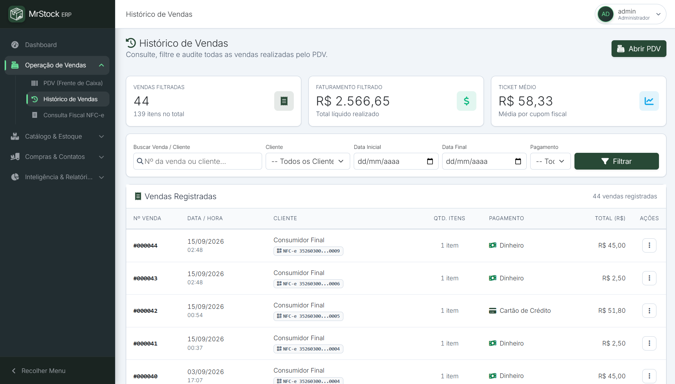
Fonte: Autores (2026)
Passo 2. Utilize os filtros superiores por período, cliente ou forma de pagamento.
Figura 10 – Filtros Avançados de Vendas por Período e Forma de Pagamento
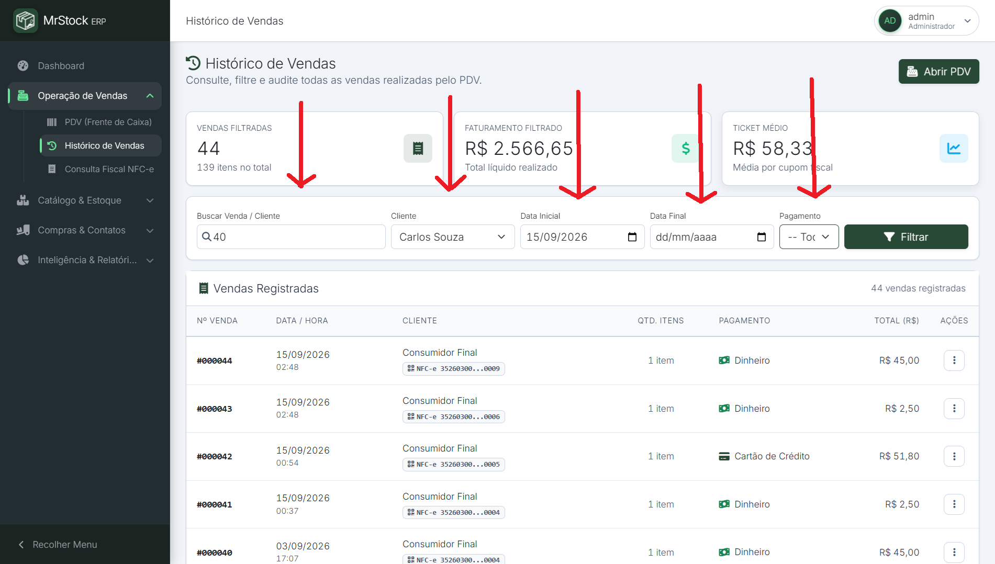
Fonte: Autores (2026)

Passo 3. Clique em 'Imprimir Cupom 80mm' para reemitir o cupom para o cliente.
Figura 11 – Reemissão de Cupom Fiscal e Estorno Gerencial de Transação
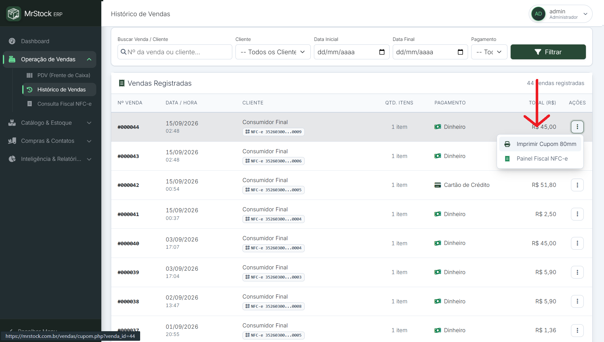
Fonte: Autores (2026)
Dica de Balcão: O cancelamento de venda estorna o valor financeiro e repõe o saldo em estoque no exato lote em que foi retirado.
Ponto de Atenção: Operadores com perfil Caixa conseguem consultar suas vendas, mas não possuem permissão para executar estorno.
Caixa tenta clicar no botão de Estornar e recebe mensagem de Acesso Negado:
Solução: Solicite à gerência que faça o estorno através de suas credenciais de Administrador.

Tela 04 — Ponto de Venda (PDV Ágil de Balcão) (/vendas/pdv.php)
Para que serve: Frente de caixa de alta performance para bipagem óptica de códigos de barras, cálculo instantâneo de troco e atalhos F1–F9.
Quem acessa: Operador de Caixa e Administrador.
Passo a Passo Operacional:
Passo 1. Ao abrir a tela, o cursor foca imediatamente no campo de código de barras.
Figura 12 – Interface de Alta Performance do Ponto de Venda (PDV Ágil de Balcão)
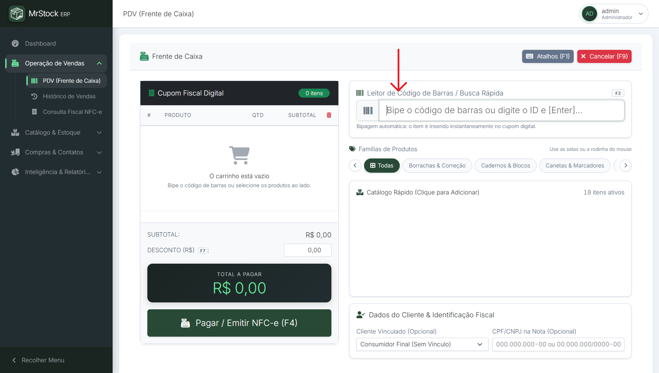
Fonte: Autores (2026)
Passo 2. Bipe o código EAN-13 com o leitor óptico (ou pressione F2 para buscar pelo nome). O sistema emite sinal sonoro de 880Hz e adiciona ao carrinho.
Passo 3. Para lançar quantidade múltipla (ex: 10 cartolinas), digite '10*' antes do código ou utilize o seletor numérico.

Passo 4. Pressione F4 para abrir o modal de fechamento financeiro.

Figura 13 – Modal Financeiro de Pagamento, Cálculo de Troco e Múltiplas Formas
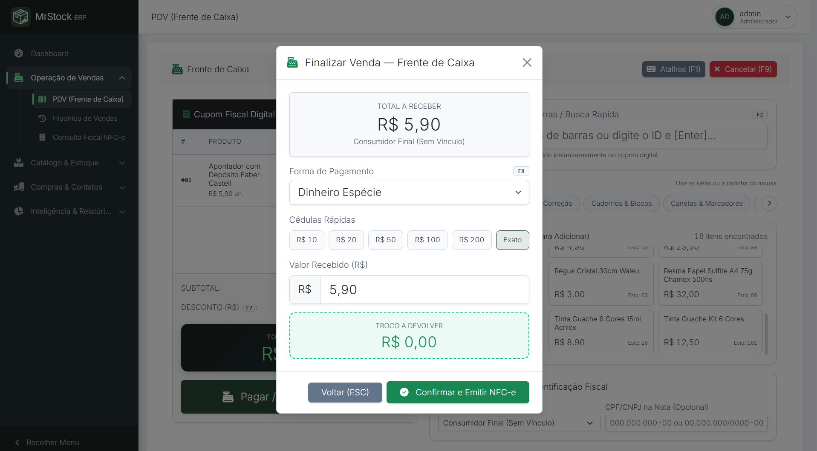
Fonte: Autores (2026)
Passo 5. Selecione a forma de pagamento (Dinheiro, Pix, Cartão de Débito ou Crédito). Se em dinheiro, informe o valor pago e confira o troco.
Passo 6. Pressione Enter para concluir. O cupom fiscal simulado é emitido na hora.
Figura 14 – Conclusão de Venda e Emissão Instantânea do Cupom Fiscal Simulado
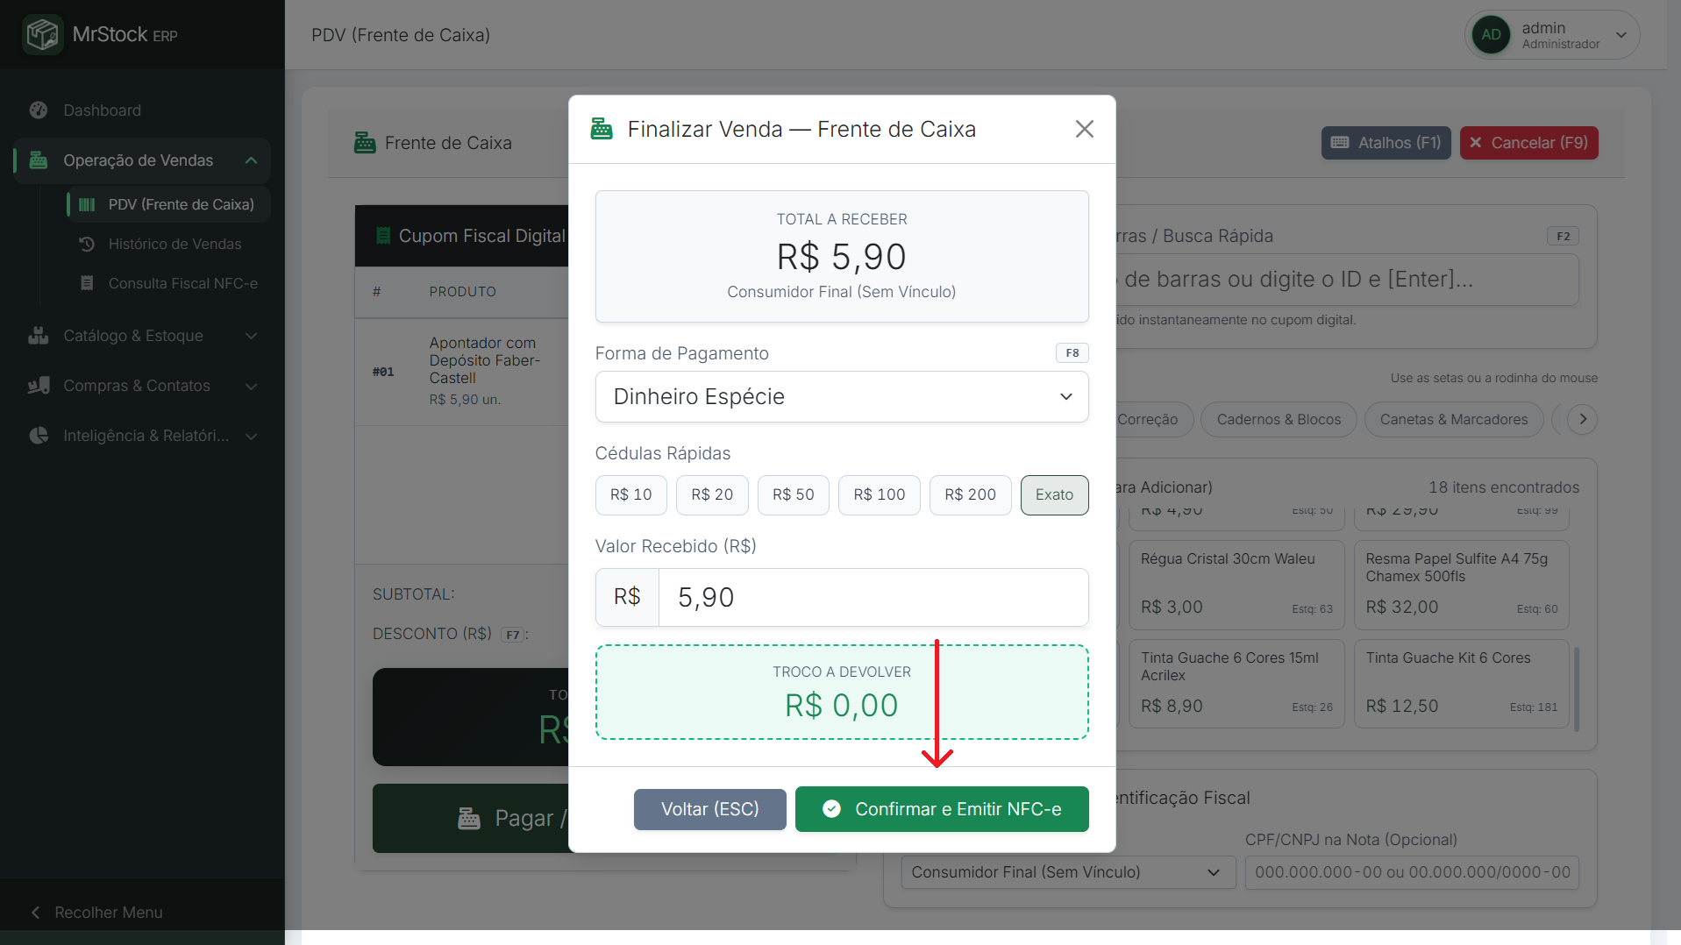
Fonte: Autores (2026)
Dica de Balcão: Pressione a tecla F1 a qualquer momento para abrir o pop-up com o resumo de todos os atalhos de teclado do caixa.
Ponto de Atenção: Trava de Margem Negativa: O sistema impede concessão de descontos que rebaixem o preço de venda abaixo do custo do lote.
Pop-up ao teclar F4: 'É necessário ao menos 1 produto no carrinho para finalizar' (CT201 / UC004):
Solução: Bipe ao menos uma mercadoria válida antes de disparar o fechamento da compra.
Trava de desconto: 'Operação não permitida: Preço de venda abaixo do custo do lote' (UC004):
Solução: O desconto solicitado gera prejuízo na mercadoria. Ajuste o valor para manter margem financeira positiva.

Tela 06 — Comprovante de Venda / Cupom Térmico 80mm (/vendas/cupom.php)
📋 RESUMO RÁPIDO — Tela 06 — Comprovante de Venda / Cupom Térmico 80mm
• Para que serve: Emissão de cupom não-fiscal e comprovante de venda para o cliente final, formatado rigorosamente para bobinas térmicas de 80mm e 58mm (com suporte opcional a folha A4), contendo QR Code vetorial SVG offline e cálculo aproximado de tributos (Lei 12.741/2012).
• Quem pode acessar: Administrador e Operador de Caixa.
• Onde encontrar: Emitido automaticamente após a finalização da venda no PDV ou acionado via Histórico de Vendas > Botão 'Cupom' (/vendas/cupom.php?venda_id=X).
Passo a Passo Operacional:
Passo 1. Logo após concluir uma venda no PDV, o sistema abrirá a pré-visualização do comprovante térmico em janela otimizada.
Passo 2. O cupom exibe no cabeçalho a Razão Social ('Papelaria Real Ltda'), CNPJ da loja, endereço físico completo e telefone de contato.
Passo 3. Na seção de itens, confira a relação completa de mercadorias com quantidade, código EAN-13, valor unitário e valor total.
Passo 4. Observe no rodapé os valores do resumo financeiro: Subtotal, Descontos aplicados, Valor Total Líquido, Forma de Pagamento e Troco (se em dinheiro).
Passo 5. O rodapé fiscal exibe a chave de acesso de 44 dígitos, a discriminação de tributos federais e estaduais (Lei do Olho no Imposto) e o QR Code vetorial para validação da autenticidade.
Passo 6. Clique no botão sólido verde 'Imprimir Comprovante' (ou utilize o atalho de teclado Ctrl + P) para enviar a impressão à impressora térmica do balcão.
Passo 7. Para retornar ao PDV e iniciar o próximo atendimento, clique no botão cinza 'Voltar ao PDV'.
💡 Dica de Balcão: Se a impressora térmica estiver sem papel ou desligada, o comprovante não se perde: acesse o Histórico de Vendas a qualquer tempo para reimprimir o cupom da transação desejada.
⚠️ Ponto de Atenção: Verifique nas Configurações da Empresa (/configuracoes.php) se a largura da impressora está configurada corretamente para 80mm ou 58mm para evitar que o texto do cupom saia cortado nas laterais.
❌ Erros Comuns e Soluções (Casos de Teste QTS):
❌ Erro: Mensagem 'Cupom Inválido ou Não Encontrado' (CT205 / UC004)
💡 Solução: O identificador da venda informado na URL não existe no banco de dados. Acesse o menu Histórico de Vendas e clique novamente no botão do cupom correspondente à venda desejada.

Tela 07 — Painel Fiscal & Simulação Acadêmica de NFC-e (/vendas/nfce.php)
Para que serve: Demonstração acadêmica e fiscal de conformidade com a Nota Fiscal de Consumidor Eletrônica (NFC-e), Chave de 44 dígitos e QR Code SEFAZ.
Quem acessa: Administrador e Operador de Caixa.
Passo a Passo Operacional:
Passo 1. Abra o painel fiscal da venda selecionada.
Figura 15 – Painel Fiscal e Simulação Acadêmica de Transmissão de NFC-e
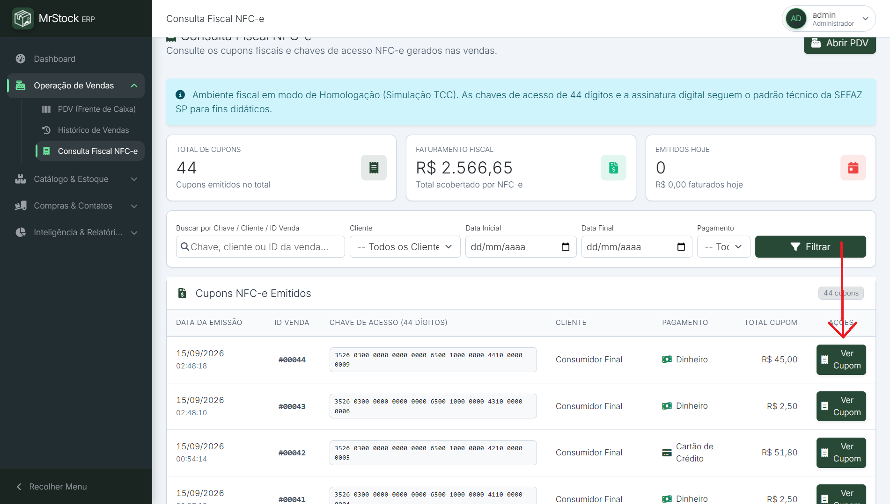
Fonte: Autores (2026)

Passo 2. Inspecione a Chave de Acesso formatada em 44 dígitos com máscara oficial.
Figura 16 – Chave de Acesso Fiscal Formatada em 44 Dígitos com Máscara Oficial
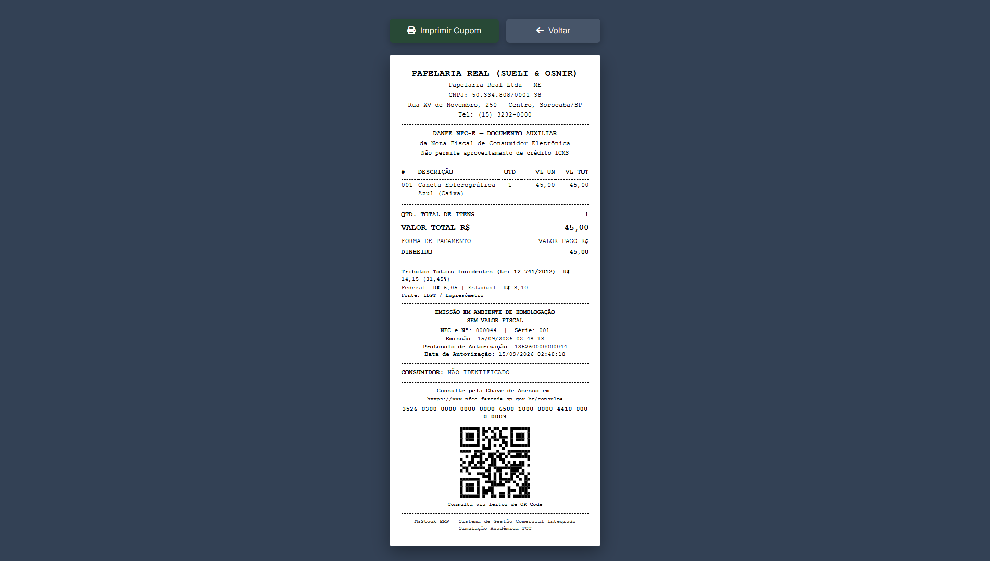
Fonte: Autores (2026)
Passo 3. Verifique a renderização vetorial do QR Code de consulta tributária para leitura por smartphones.
Passo 4. Confira o demonstrativo de impostos aproximados discriminados conforme a Lei Federal 12.741/2012.
Passo 5. Clique em 'Imprimir DANFE NFC-e' ou 'Voltar ao PDV'.
Figura 17 – Impressão de DANFE NFC-e e Demonstrativo da Lei do Olho no Imposto
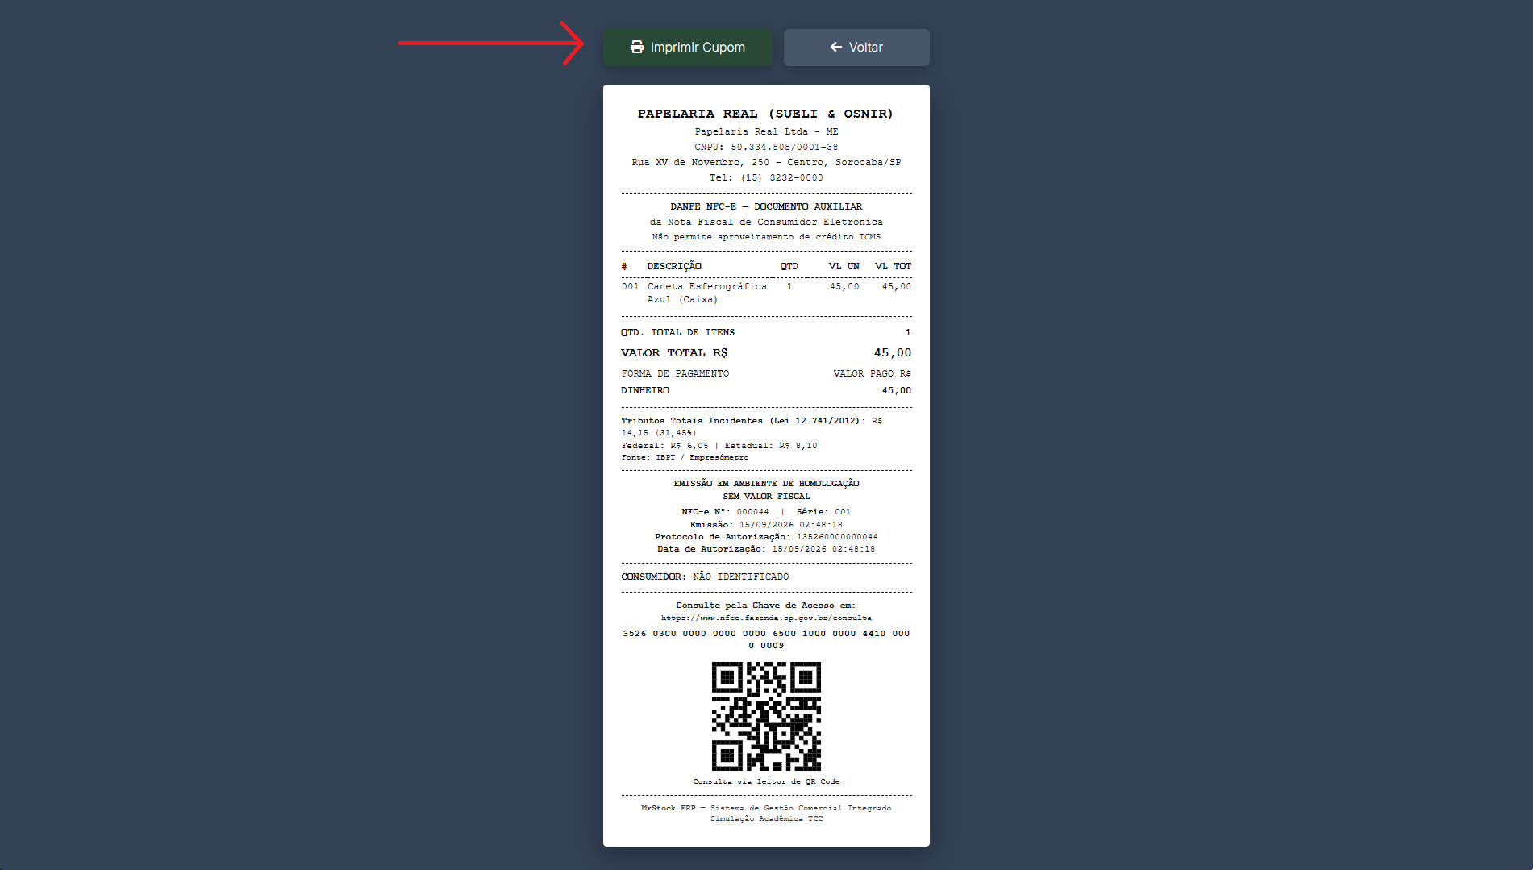
Fonte: Autores (2026)
Dica de Balcão: O painel foi chancelado pela banca da ETEC para comprovar a prontidão arquitetural tributária sem necessidade de certificado digital A1 pago.
Ponto de Atenção: Trata-se de uma simulação acadêmica homologada para fins didáticos e demonstração de conformidade com os padrões da SEFAZ/SP.
QR Code não é lido pelo celular:
Solução: Aproxime o smartphone a cerca de 15cm da tela do monitor, garantindo foco nítido e bom contraste sobre o código vetorial SVG.

4. Gestão de Estoque, Produtos e Catalogação

Tela 08 — Catálogo Geral de Produtos & Markup (/produtos/index.php)
Para que serve: Cadastro central de produtos, controle de código EAN-13, cálculo de markup/margem bruta, estoque mínimo e busca reativa.
Quem acessa: Administrador (Gestão plena) | Caixa (Consulta de saldo).
Passo a Passo Operacional:
Passo 1. Para cadastrar: clique no botão sólido verde '+ Adicionar Produto'.
Figura 18 – Catálogo Geral de Produtos e Acesso ao Cadastro de Novo Item
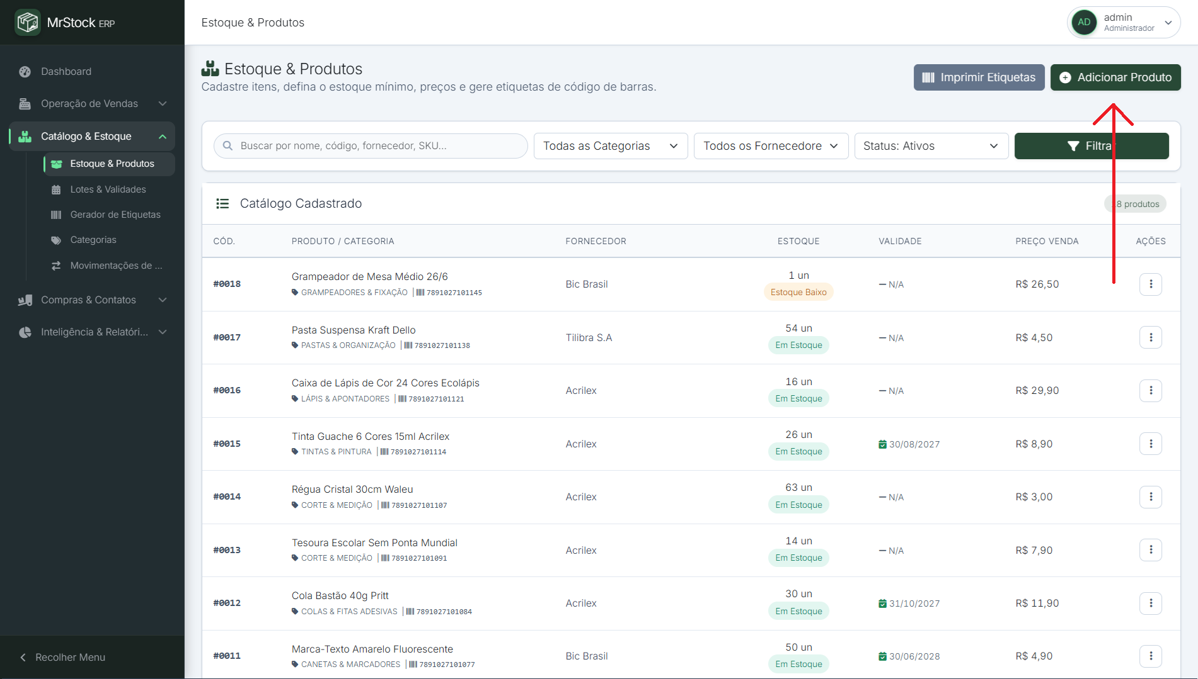
Fonte: Autores (2026)

Passo 2. Preencha o Nome Completo (ex: Caneta Esferográfica BIC Cristal 1.0mm Azul).
Figura 19 – Formulário de Especificação e Nome Completo da Mercadoria
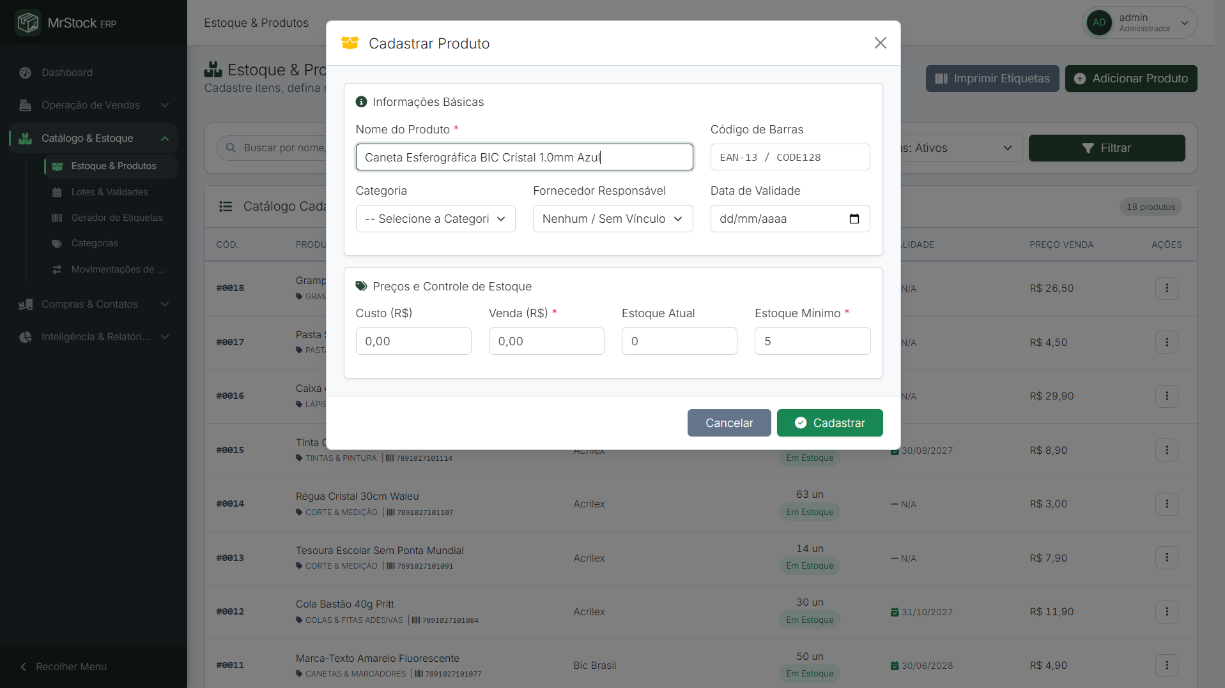
Fonte: Autores (2026)
Passo 3. Informe o Código EAN-13 (use o leitor óptico sobre a embalagem ou digite).
Figura 20 – Associação de Código EAN-13 com Suporte a Leitor Óptico de Balcão
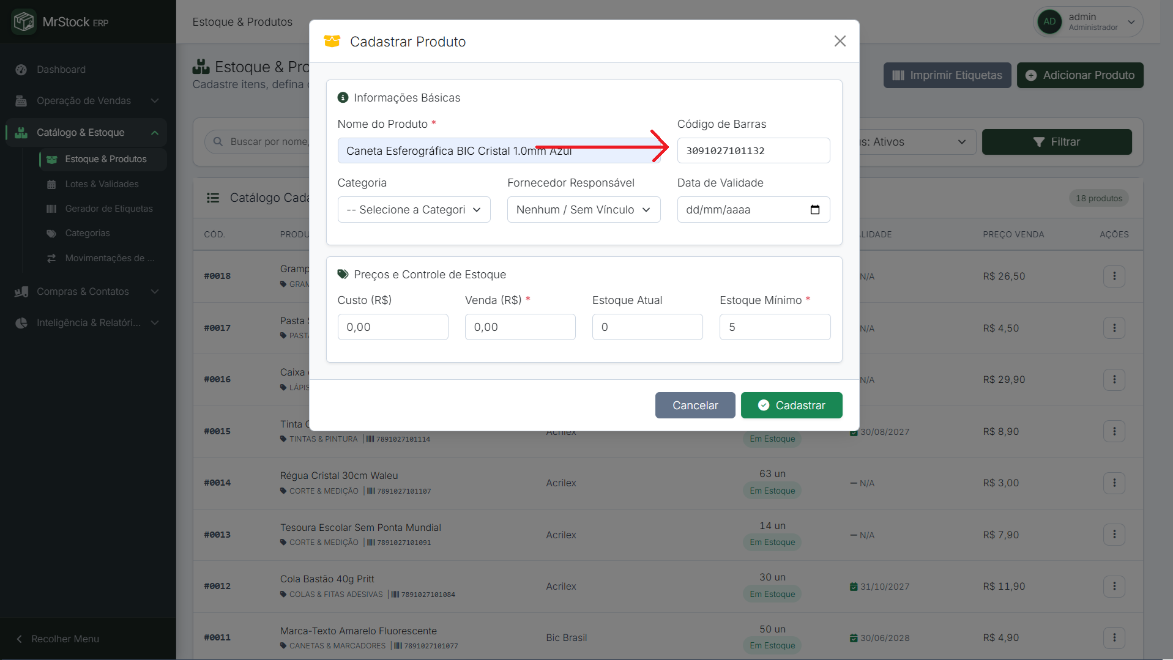
Fonte: Autores (2026)

Passo 4. Selecione uma das 10 Famílias Funcionais da Papelaria Real.
Figura 21 – Vinculação da Mercadoria à Família Funcional da Papelaria Real
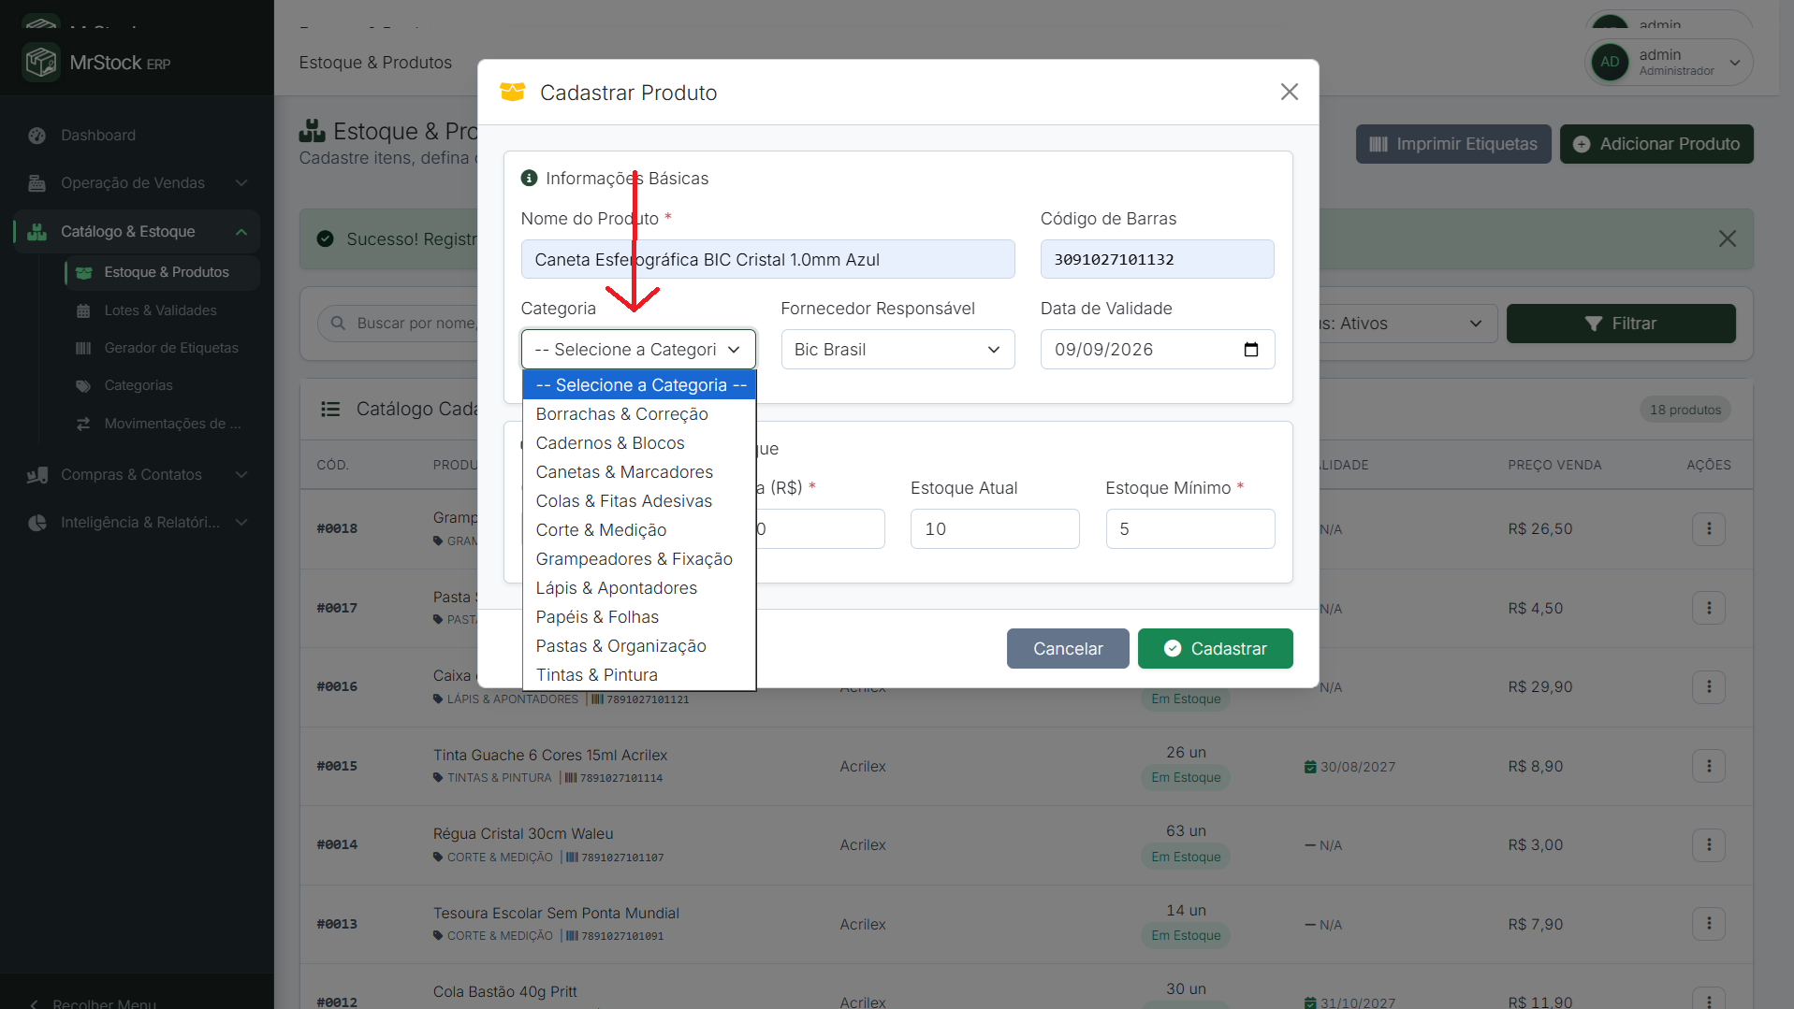
Fonte: Autores (2026)
Passo 5. Informe Preço de Custo (R$) e Preço de Venda (R$): o sistema calcula automaticamente o percentual de markup e a margem de lucro.
Figura 22 – Composição de Preço de Custo, Margem de Lucro e Markup de Venda
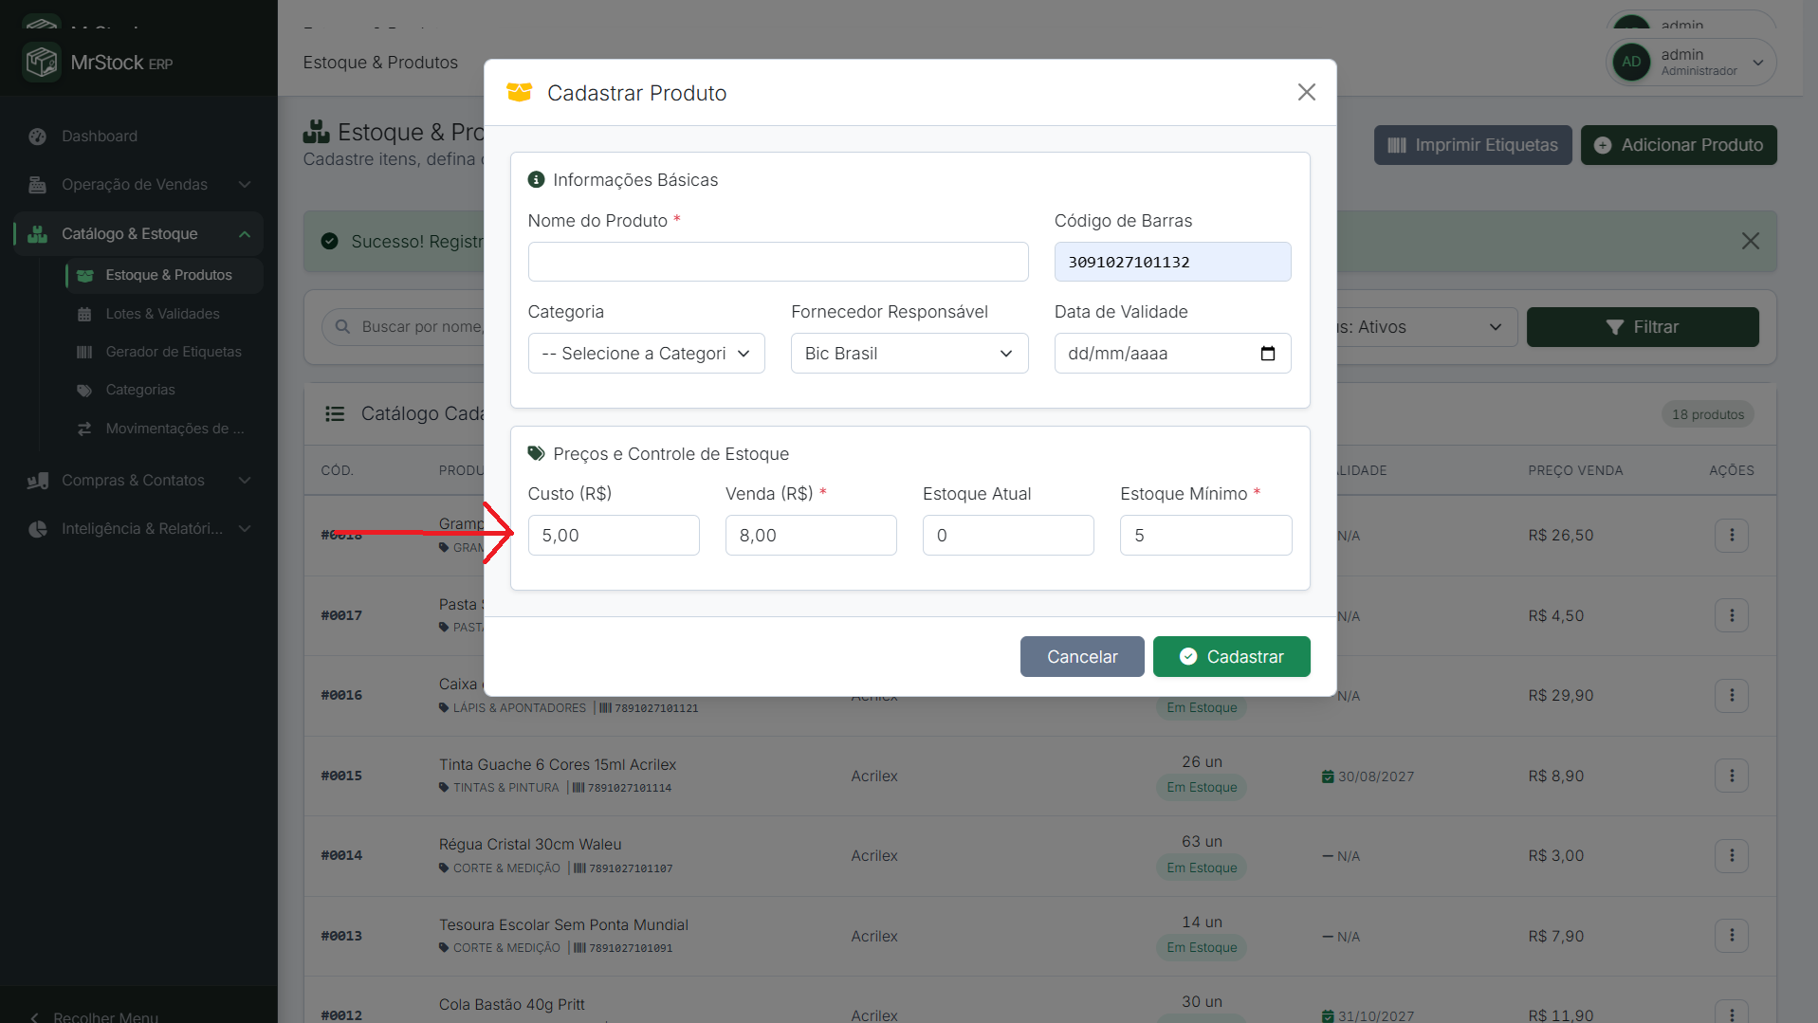
Fonte: Autores (2026)

Passo 6. Defina a validade e Fornecedor Responsável pelo produto
Figura 23 – Parâmetros de Validade Sanitária CDC e Associação de Fornecedor
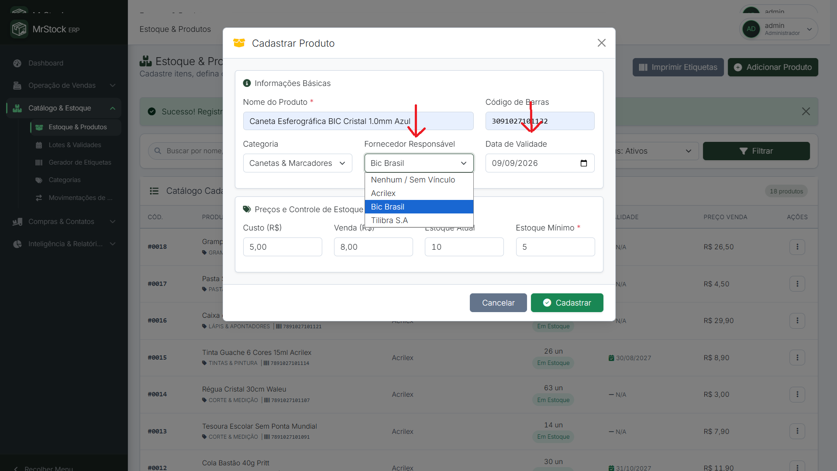
Fonte: Autores (2026)
Passo 7. Defina o Estoque Atual e Mínimo de Alerta e clique em Salvar.
Figura 24 – Definição de Saldo Físico em Estoque e Limite Mínimo de Alerta
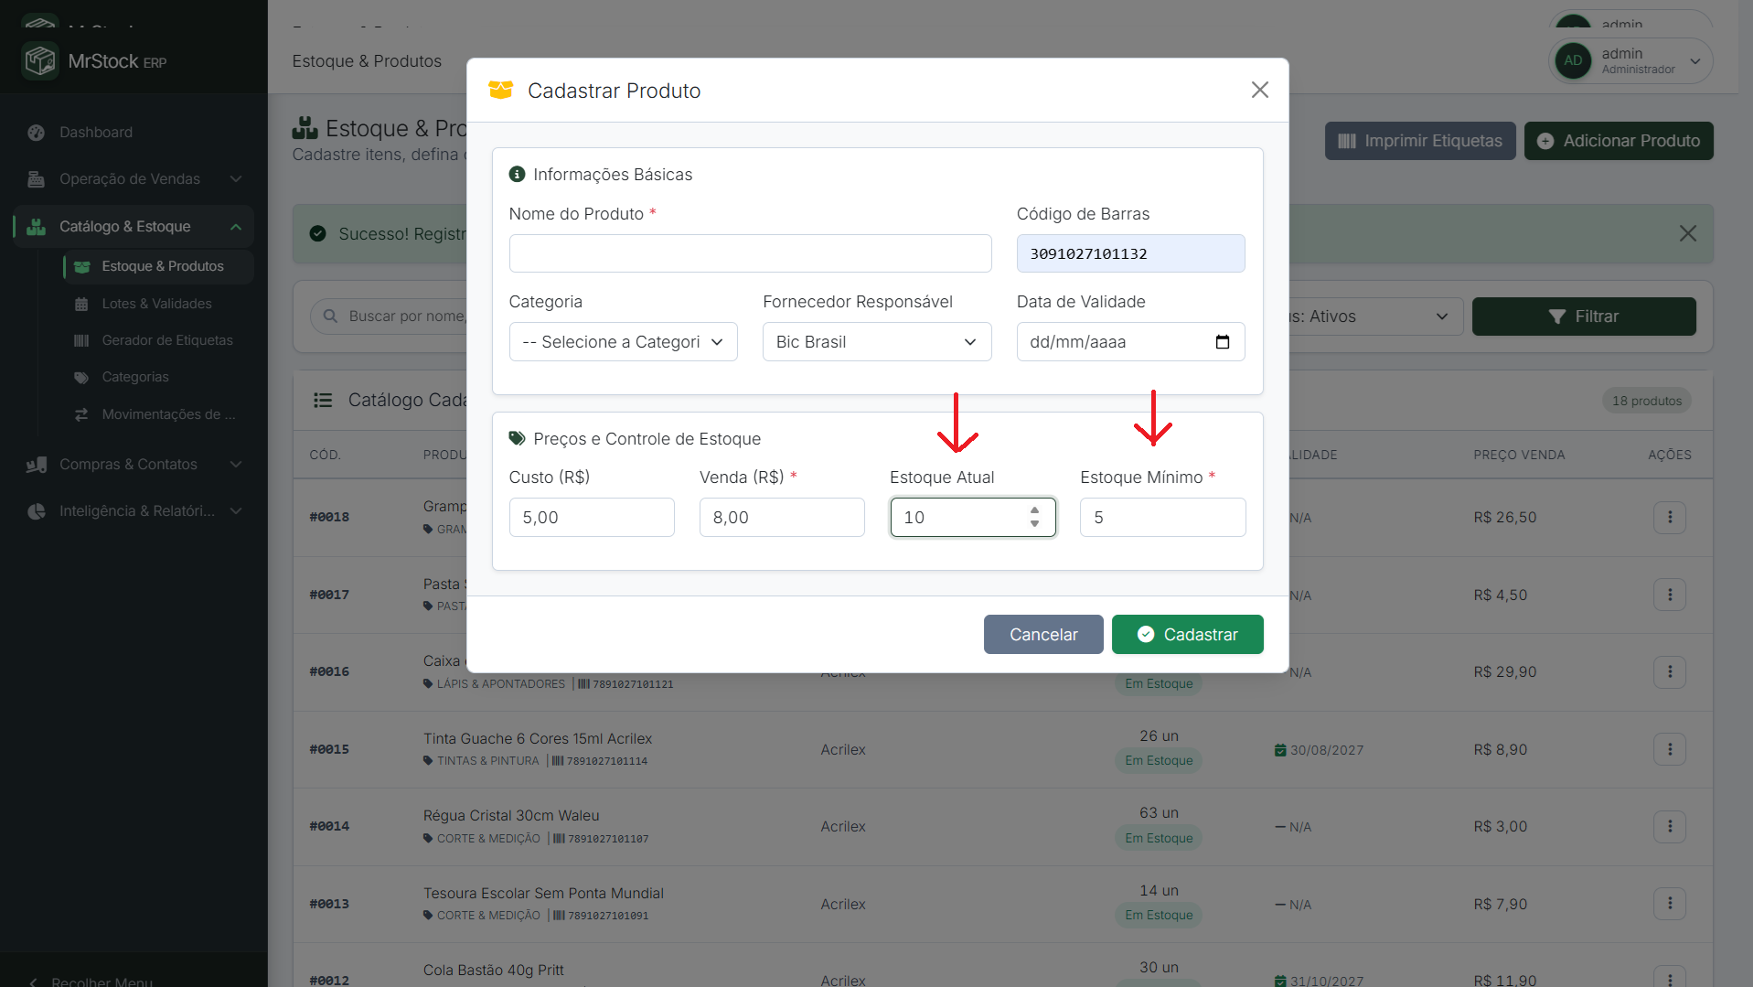
Fonte: Autores (2026)
Dica de Balcão: Utilize a barra de Live Search no topo da listagem para encontrar qualquer item digitando apenas parte do nome ou código de barras.
Ponto de Atenção: O sistema utiliza soft-delete (marcação como Inativo): produtos já vendidos não podem ser excluídos fisicamente para preservar a integridade contábil.
Tentativa de excluir produto com histórico de vendas no caixa (CT201 / UC008):
Solução: O sistema bloqueia a remoção física e altera o status para 'Inativo', mantendo o histórico de vendas passado 100% íntegro.
Código de barras duplicado: 'EAN-13 já cadastrado para outro produto':
Solução: Cada produto deve possuir código de barras exclusivo. Verifique se o item já não foi cadastrado anteriormente

Tela 09 — Lotes Físicos & Controle de Validades PEPS/FIFO (/lotes/index.php)
Para que serve: Rastreamento do shelf-life e custo de cada remessa de produtos químicos/perecíveis (colas, tintas, corretivos), garantindo consumo PEPS/FIFO.
Quem acessa: Administrador.
Passo a Passo Operacional:
Passo 1. Acesse a tela para visualizar a lista de todos os lotes ativos no almoxarifado.
Figura 25 – Painel de Gestão e Auditoria de Lotes Físicos e Controle de Validades
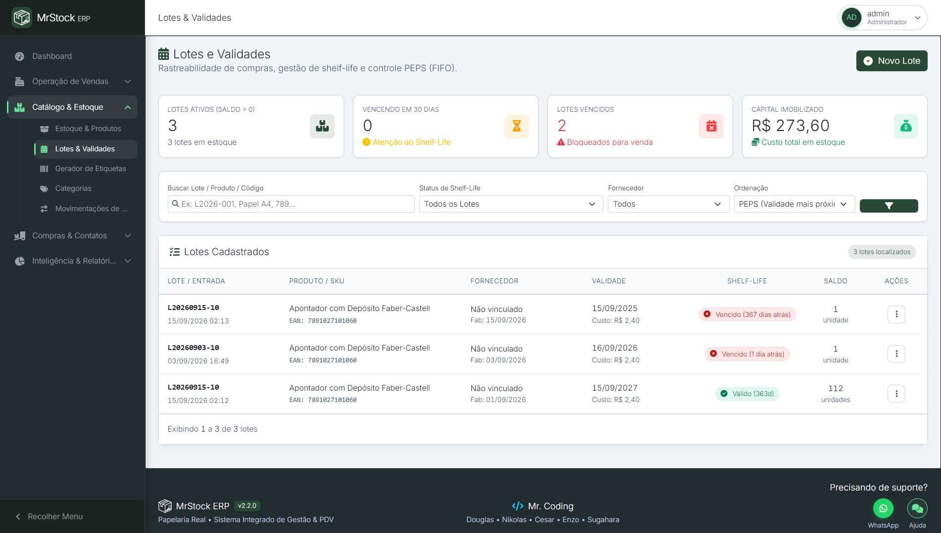
Fonte: Autores (2026)

Passo 2. Para lançar novo lote avulso: clique em 'Novo Lote'.
Figura 26 – Lançamento Avulso de Novo Lote de Mercadoria no Almoxarifado
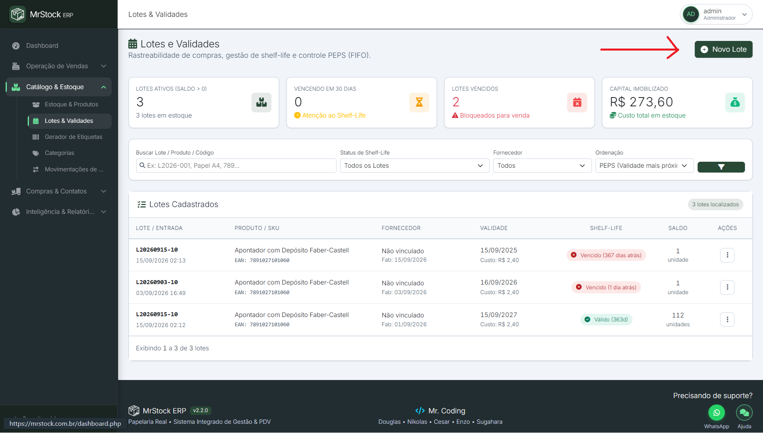
Fonte: Autores (2026)
Passo 3. Selecione o produto, informe o número do lote do fabricante e a Data de Validade impressa na embalagem.
Figura 27 – Associação de Lote ao Fabricante e Data Limite de Validade
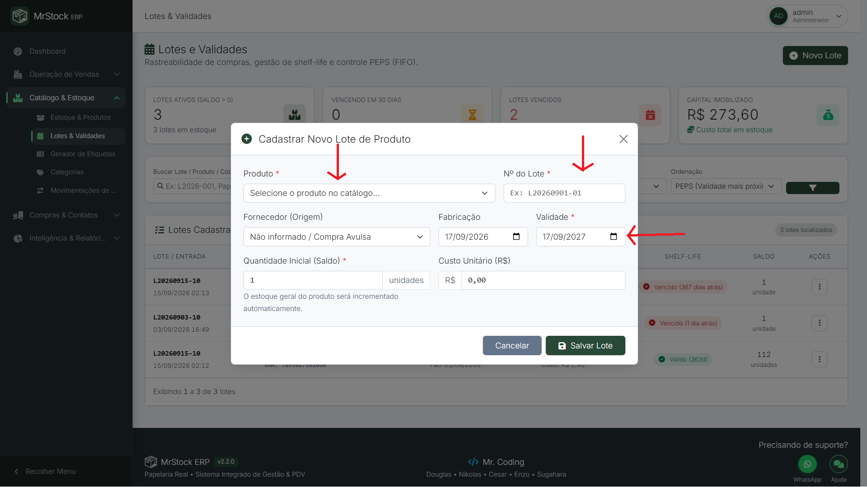
Fonte: Autores (2026)

Passo 4. Informe a quantidade física e o custo de compra daquele lote específico.
Figura 28 – Lançamento de Quantidade Físico-Financeira e Custo Específico do Lote
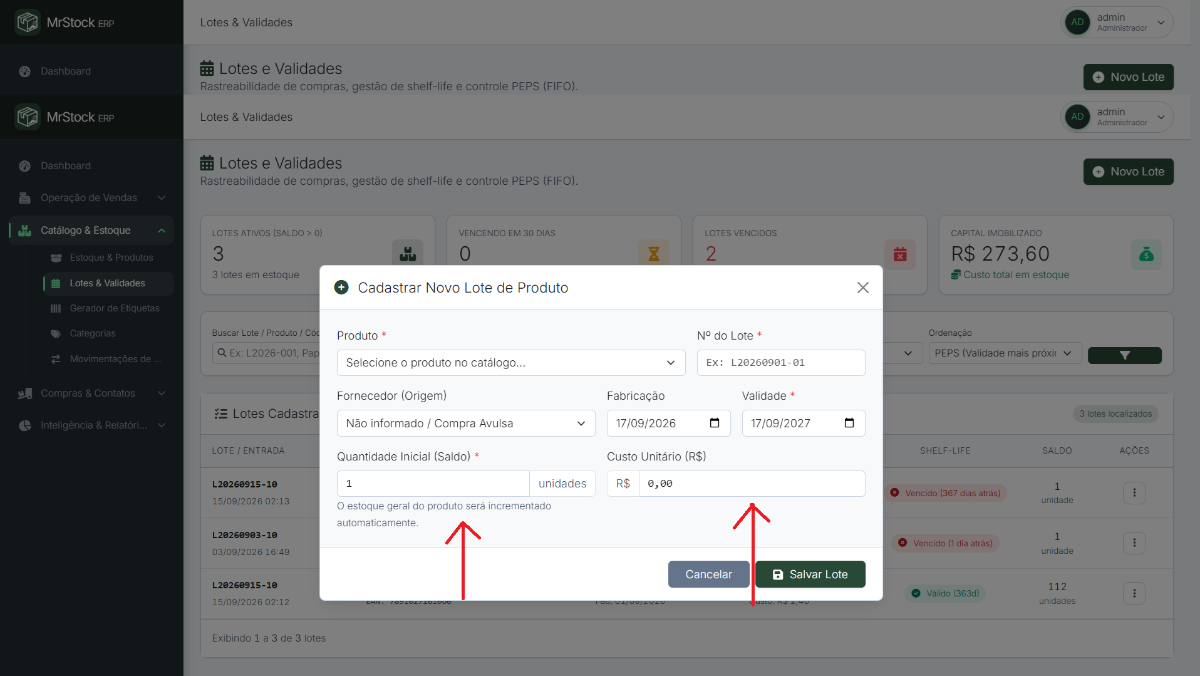
Fonte: Autores (2026)
Passo 5. Clique em Salvar. O lote entra na fila de prioridade de consumo PEPS/FIFO.
Figura 29 – Gravação do Lote na Fila de Prioridade de Consumo PEPS/FIFO
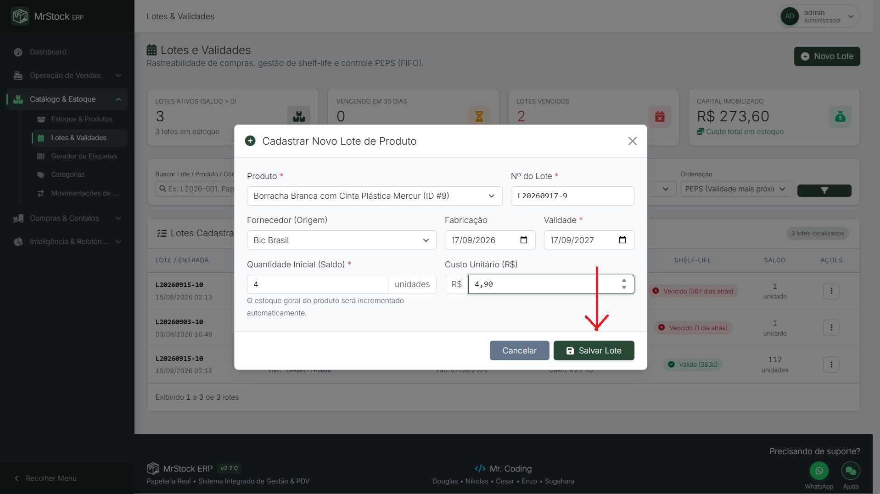
Fonte: Autores (2026)
Dica de Balcão: Lotes com vencimento em até 30 dias aparecem destacados com badge amarelo; lotes vencidos recebem badge vermelho.

Ponto de Atenção: Produtos com lotes vencidos são automaticamente travados no PDV, impedindo sua comercialização no caixa.
Lote vencido surge no PDV ao tentar vender:
Solução: O sistema bloqueia a venda de produtos vencidos com alerta de segurança sanitária. Providencie a queima ou descarte no Kardex.

Tela 10 — Gerador de Etiquetas SVG (Code 128 / EAN-13) (/produtos/etiquetas.php)
Para que serve: Geração e impressão de folhas de etiquetas de gôndola e códigos de barras vetoriais SVG nítidos para impressoras térmicas ou folhas A4 Pimaco.
Quem acessa: Administrador e Operador de Caixa.
Passo a Passo Operacional:
Passo 1. Selecione a Família de Produtos ou filtre por itens específicos que receberão novas etiquetas nas prateleiras.
Figura 30 – Gerador de Etiquetas SVG e Seleção por Família de Produtos
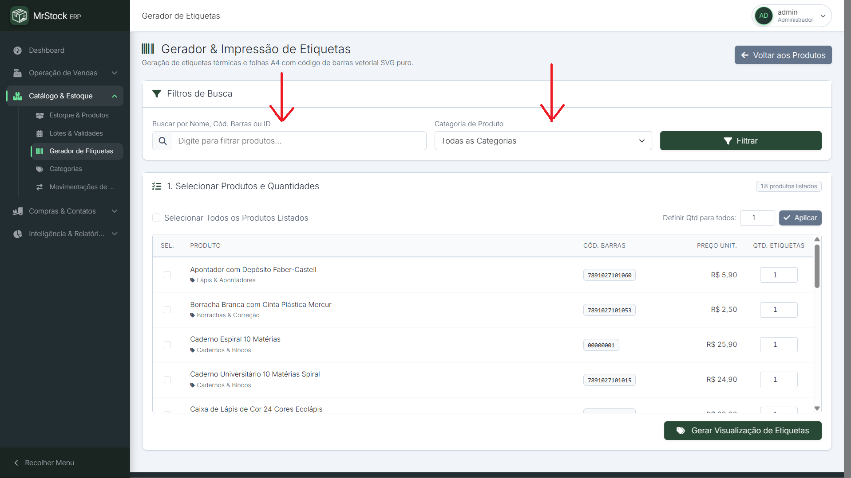
Fonte: Autores (2026)

Passo 2. Informe a quantidade de etiquetas a gerar para cada item (ex: 15 etiquetas).
Figura 31 – Parametrização da Quantidade de Etiquetas Autoadesivas a Gerar
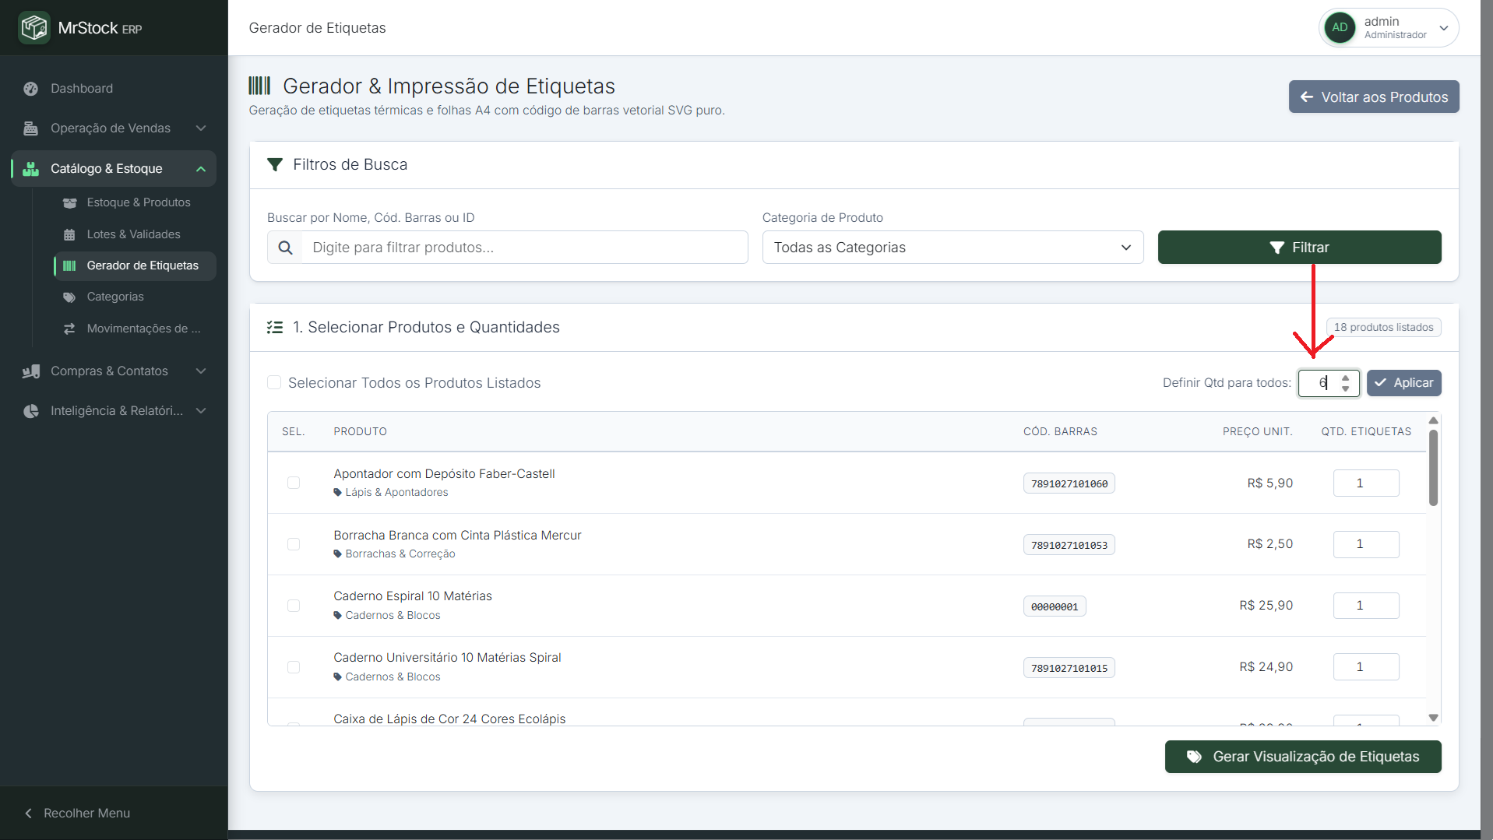
Fonte: Autores (2026)
Figura 32 – Renderização Vetorial SVG de Códigos de Barras em Grade A4
Passo 3. Clique em 'Visualizar Folha de Etiquetas': o sistema renderiza os códigos vetoriais SVG acompanhados de nome e preço de balcão.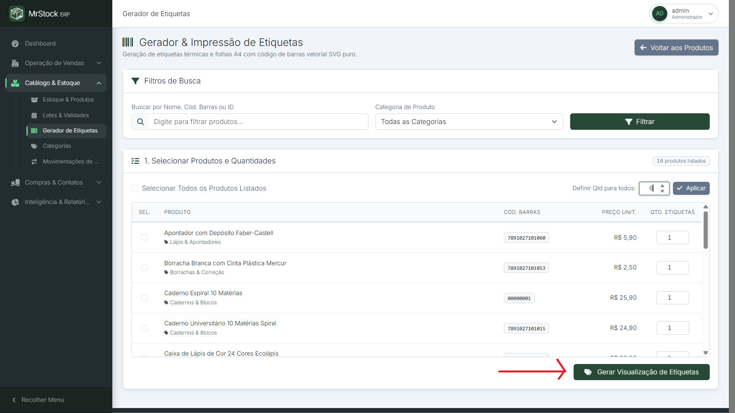
Fonte: Autores (2026)

Passo 4. Pressione Ctrl + P para disparar a impressão calibrada para etiquetas
autoadesivas.
Figura 33 – Pré-Visualização da Folha de Etiquetas Calibrada para Impressão
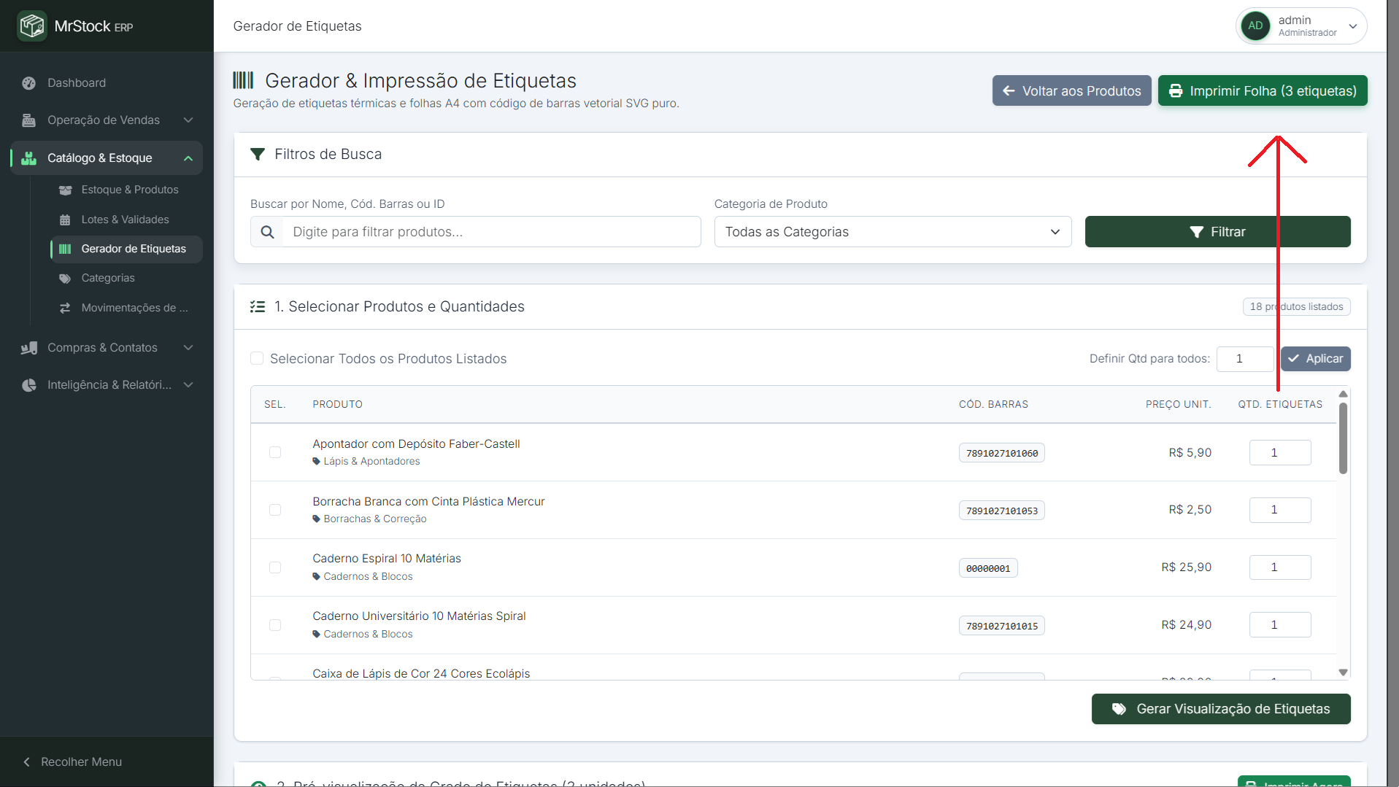
Fonte: Autores (2026)
Figura 34 – Diálogo de Impressão Direta em Papel Autoadesivo Pimaco A4
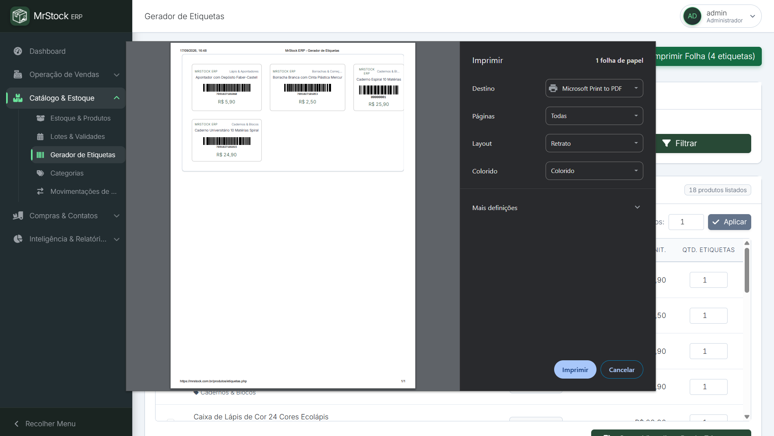Dica de Balcão: Por utilizar gráficos SVG vetoriais puros, os códigos não sofrem distorção ou borrão, garantindo 100% de leitura pelos leitores de mão.
Fonte: Autores (2026)
Ponto de Atenção: Verifique o alinhamento das margens na janela de impressão para casar perfeitamente com a folha de etiquetas adesivas utilizada.
Código de barras sai ilegível ou muito pequeno:

Solução: Certifique-se de configurar a escala de impressão em '100%' ou 'Padrão' no navegador, sem ajuste automático de encolhimento.

Tela 11 — Categorias & as 10 Famílias Funcionais (/categorias/index.php)
Para que serve: Organização taxonômica do catálogo nas 10 Famílias Funcionais da Papelaria Real, prevenindo distorções na Curva ABC.
Quem acessa: Administrador.
Passo a Passo Operacional:
Passo 1. Consulte as 10 Famílias Funcionais oficiais: Cadernos & Blocos, Canetas & Marcadores, Lápis & Apontadores, Borrachas & Correção, Colas & Fitas Adesivas, Papéis & Folhas, Pastas & Organização, Corte & Medição, Tintas & Pintura, Grampeadores & Fixação.
Figura 35 – Estrutura das 10 Famílias Funcionais Oficiais da Papelaria Real
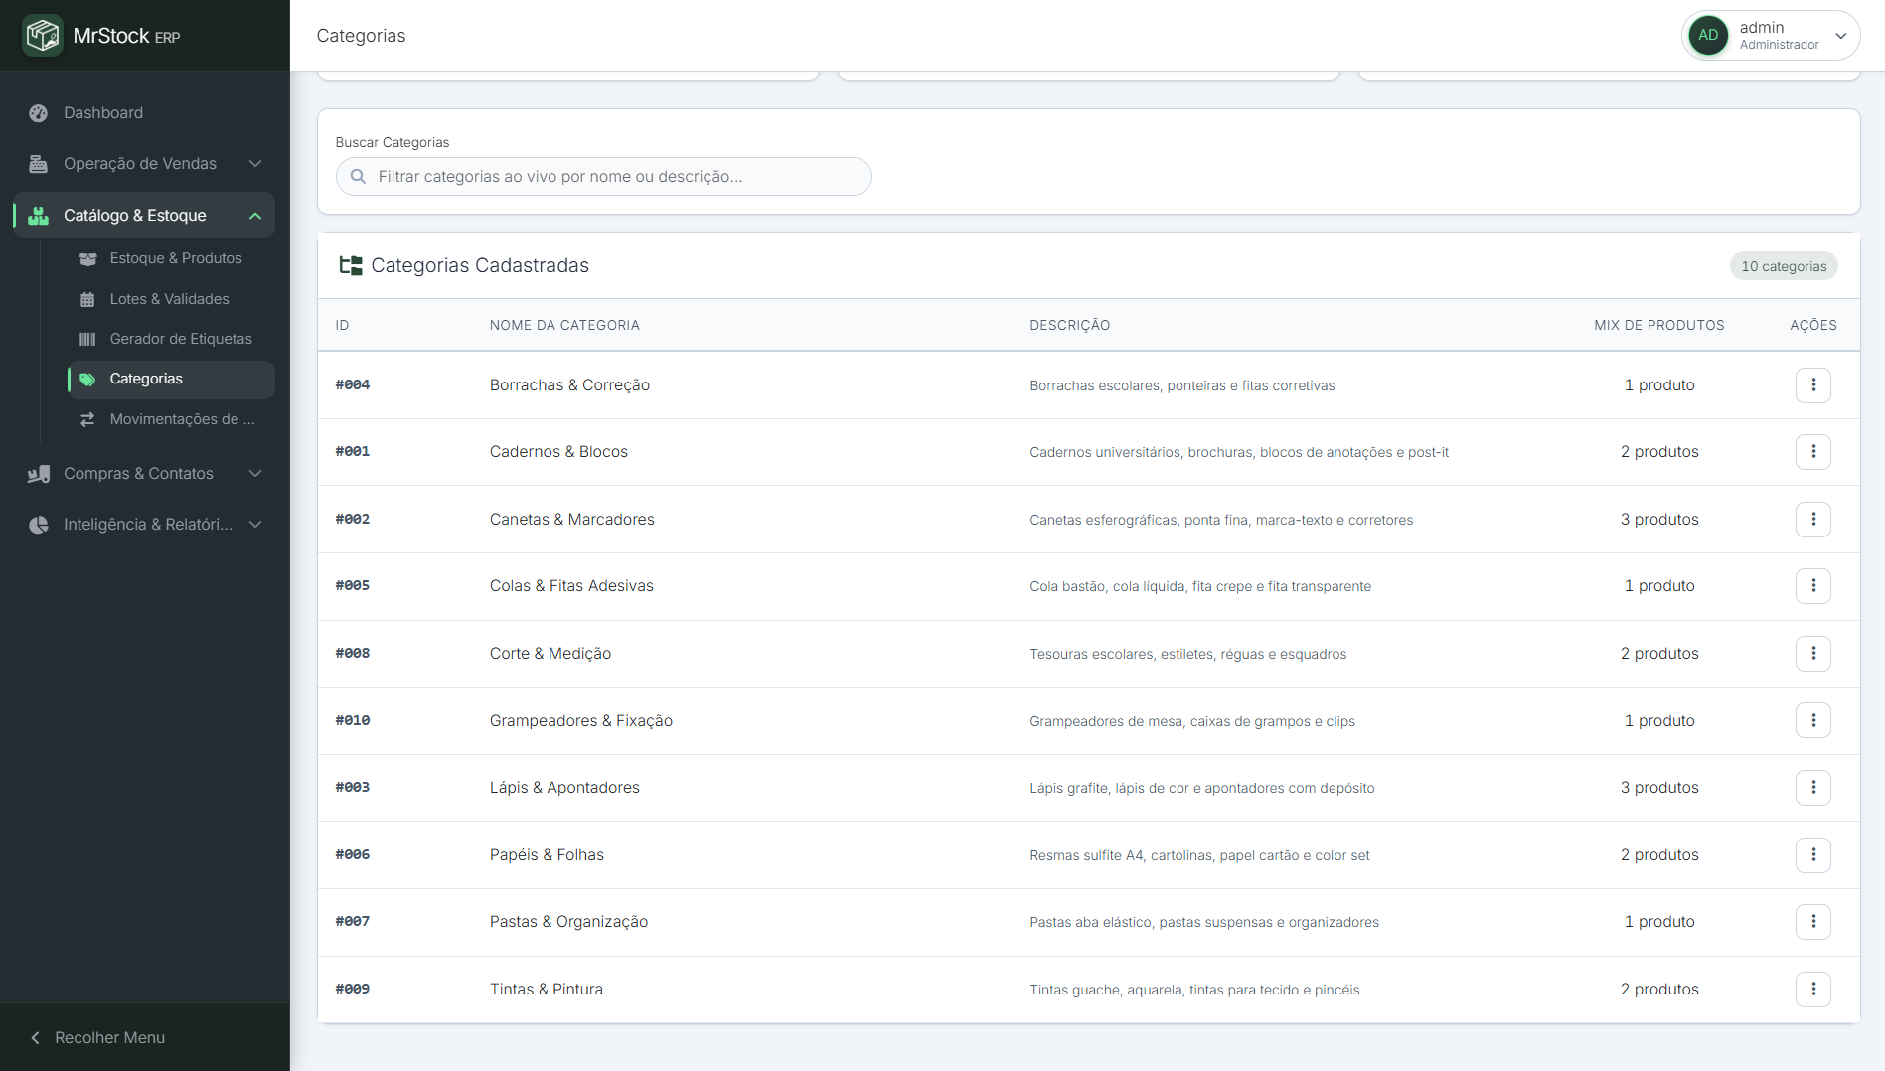
Fonte: Autores (2026)

Passo 2. Para criar uma subdivisão, clique em 'Nova Categoria', informe Nome e Descrição e confirme.
Figura 36 – Modal de Cadastro de Nova Subdivisão de Categoria de Mercadoria
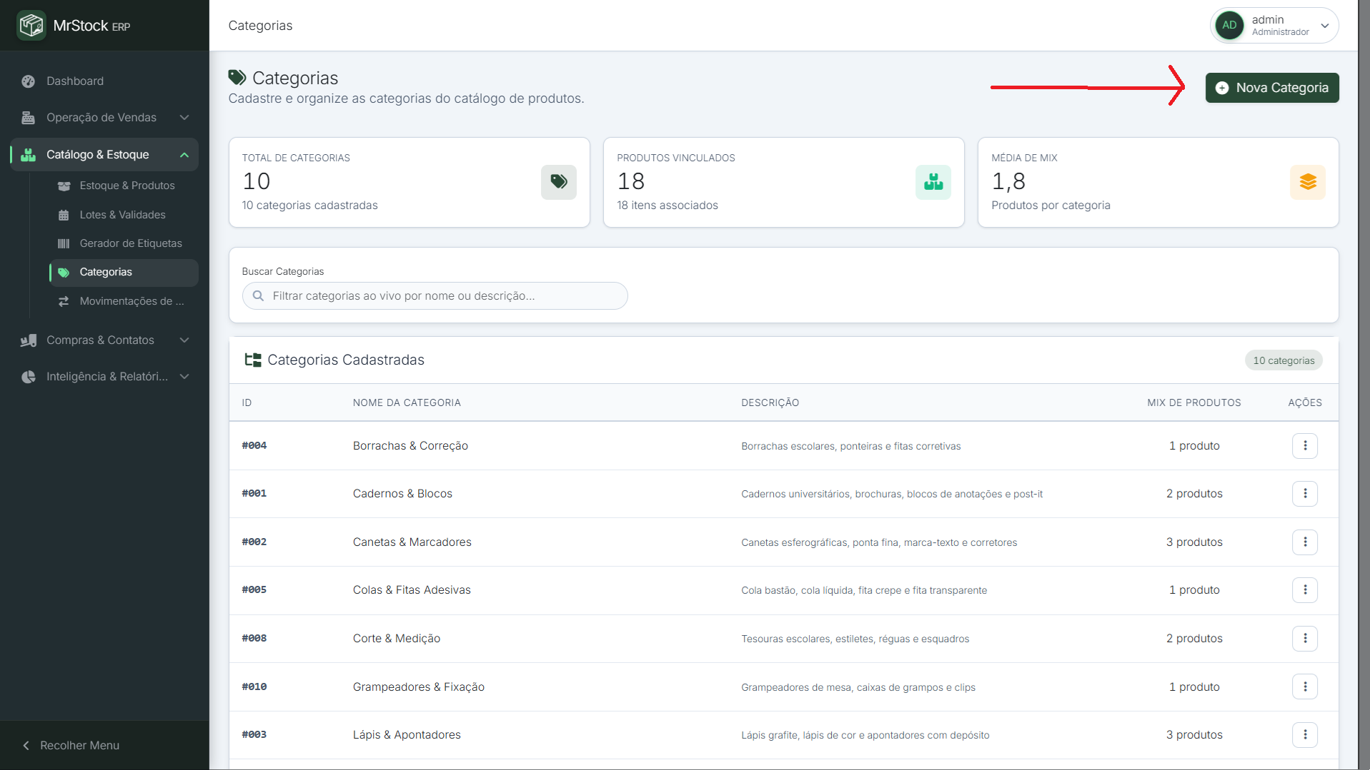
Fonte: Autores (2026)
Figura 37 – Formulário de Cadastro de Categoria com Nome e Descrição Detalhada
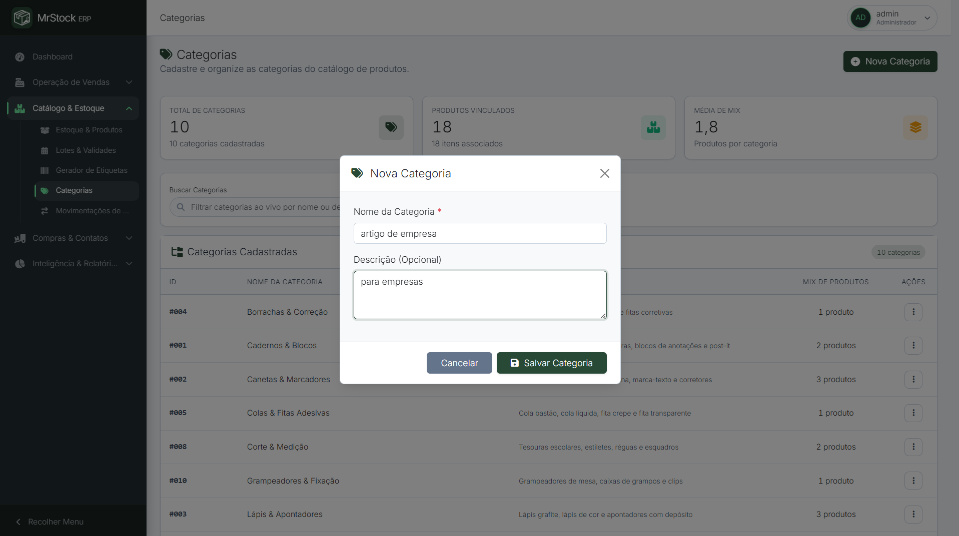
Fonte: Autores (2026)

Passo 3. Clique em 'Ver Produtos Vinculados' para filtrar os itens da família selecionada.
Figura 38 – Relação Analítica de Mercadorias Vinculadas à Categoria Selecionada
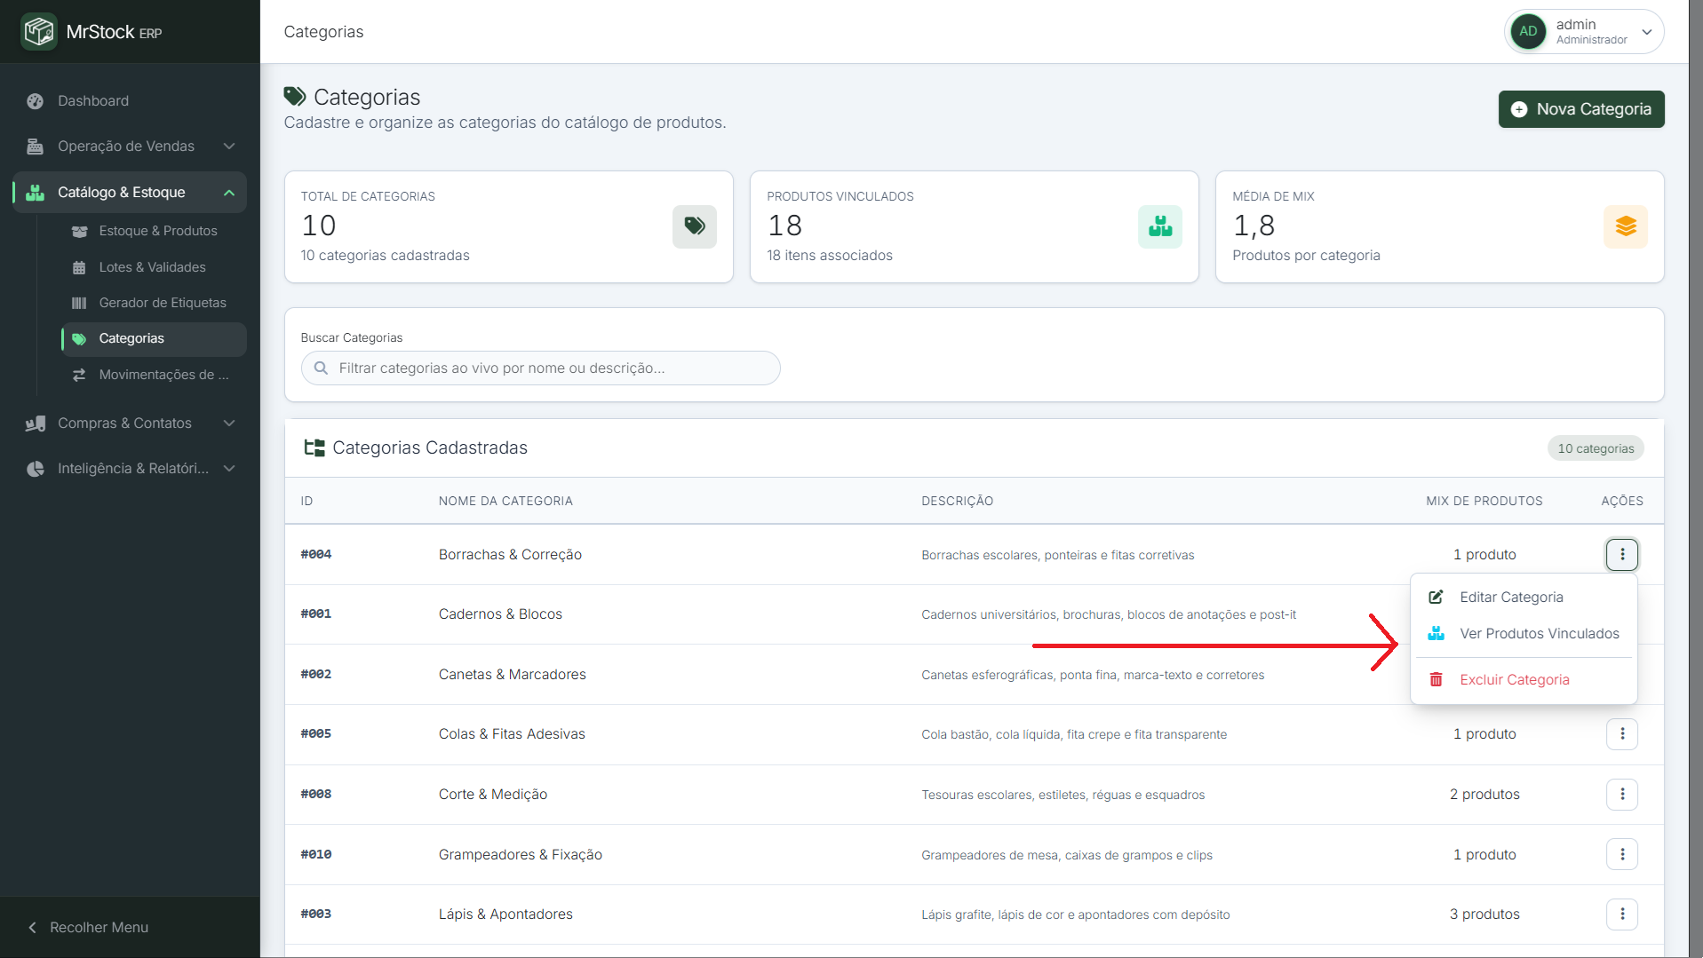
Fonte: Autores (2026)
Dica de Balcão: A classificação em 10 Famílias Funcionais reflete a organização física das prateleiras da Papelaria Real, acelerando o inventário.
Ponto de Atenção: Nunca utilize macro-categorias genéricas (como apenas 'Escolar' ou 'Escritório') para não descalibrar a Curva ABC de reposição.
Tentativa de excluir categoria com produtos vinculados:
Solução: O sistema bloqueia a exclusão por integridade referencial: reclassifique os produtos antes de remover a categoria.

Tela 12 — Movimentações de Estoque & Kardex (Livro-Razão) (/produtos/movimentacoes.php)
Para que serve: Livro-razão e auditoria detalhada de todas as entradas, saídas manuais, devoluções, perdas por quebra e baixas por vencimento de mercadorias.
Quem acessa: Administrador e Operador de Caixa.

Passo a Passo Operacional:
Passo 1. Acesse a tela de movimentações para auditar o fluxo físico de estoques.
Figura 39 – Painel de Movimentações de Estoque e Livro-Razão Kardex
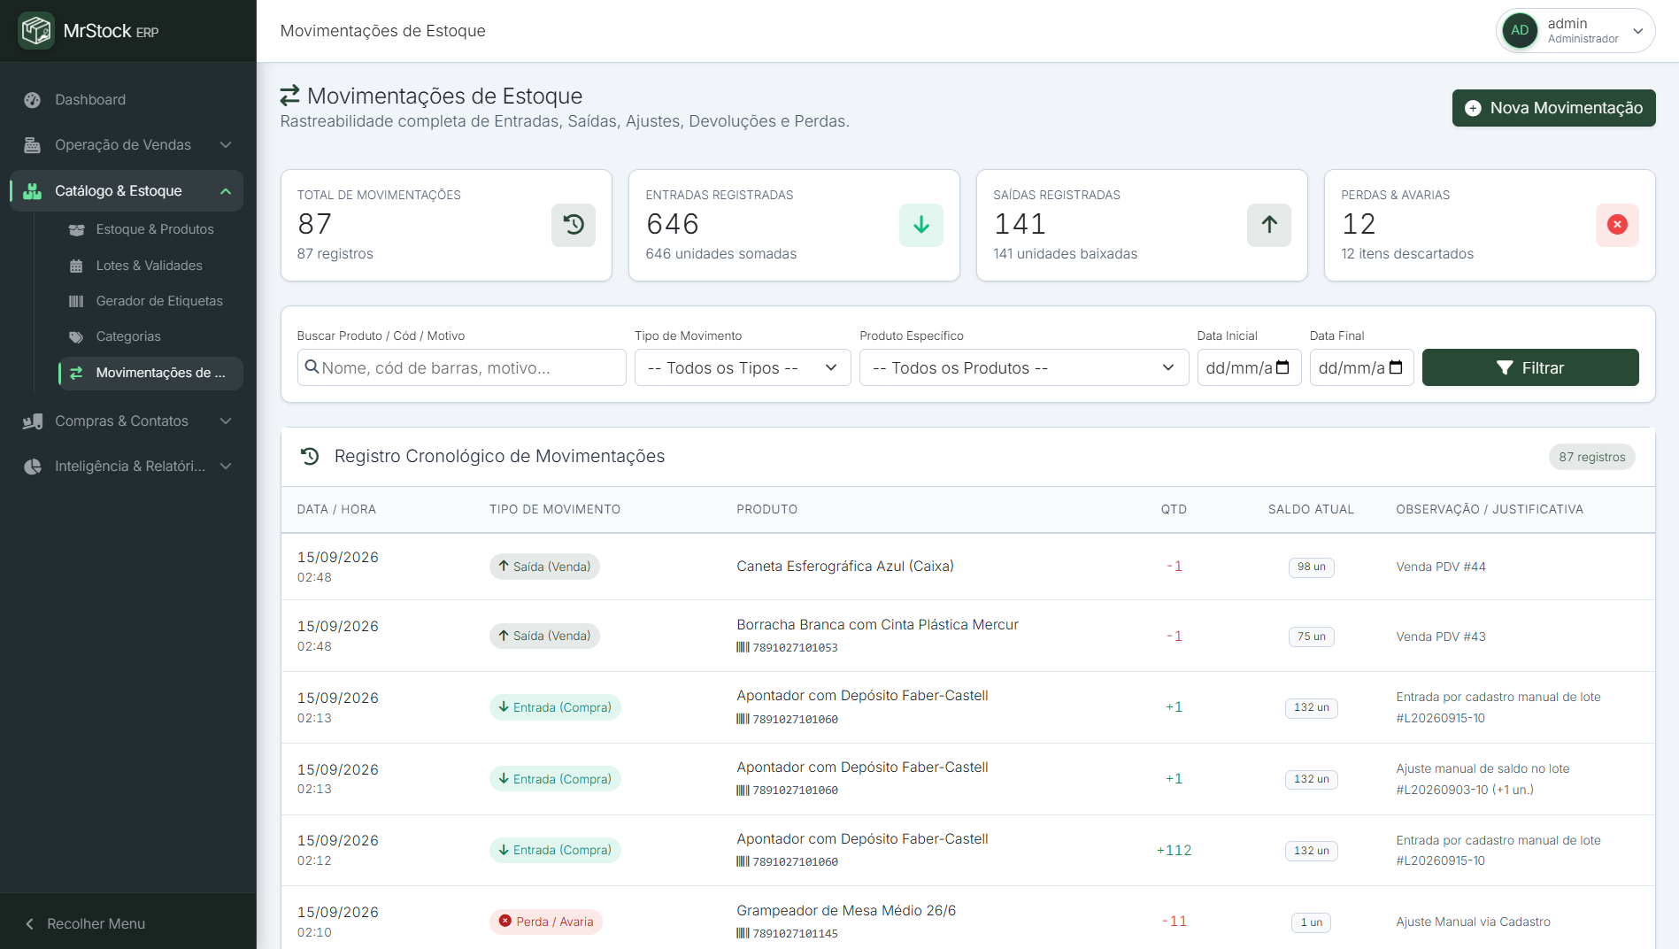
Fonte: Autores (2026)
Passo 2. Utilize os filtros por período, produto ou operador responsável.
Figura 40 – Filtros Analíticos de Movimentações por Período, Produto e Operador
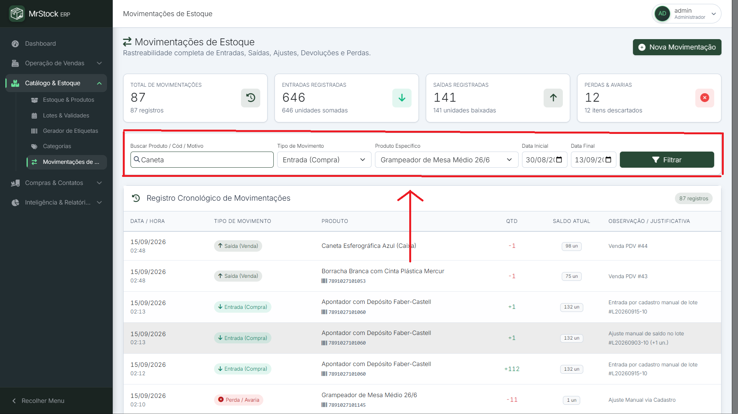
Fonte: Autores (2026)

Passo 3. Para registrar perda física: clique em 'Nova Movimentação', selecione o produto, escolha o tipo 'Avaria / Perda', informe a quantidade e digite a justificativa obrigatória.
Figura 41 – Registro Forense de Perda, Avaria Física ou Ajuste de Inventário
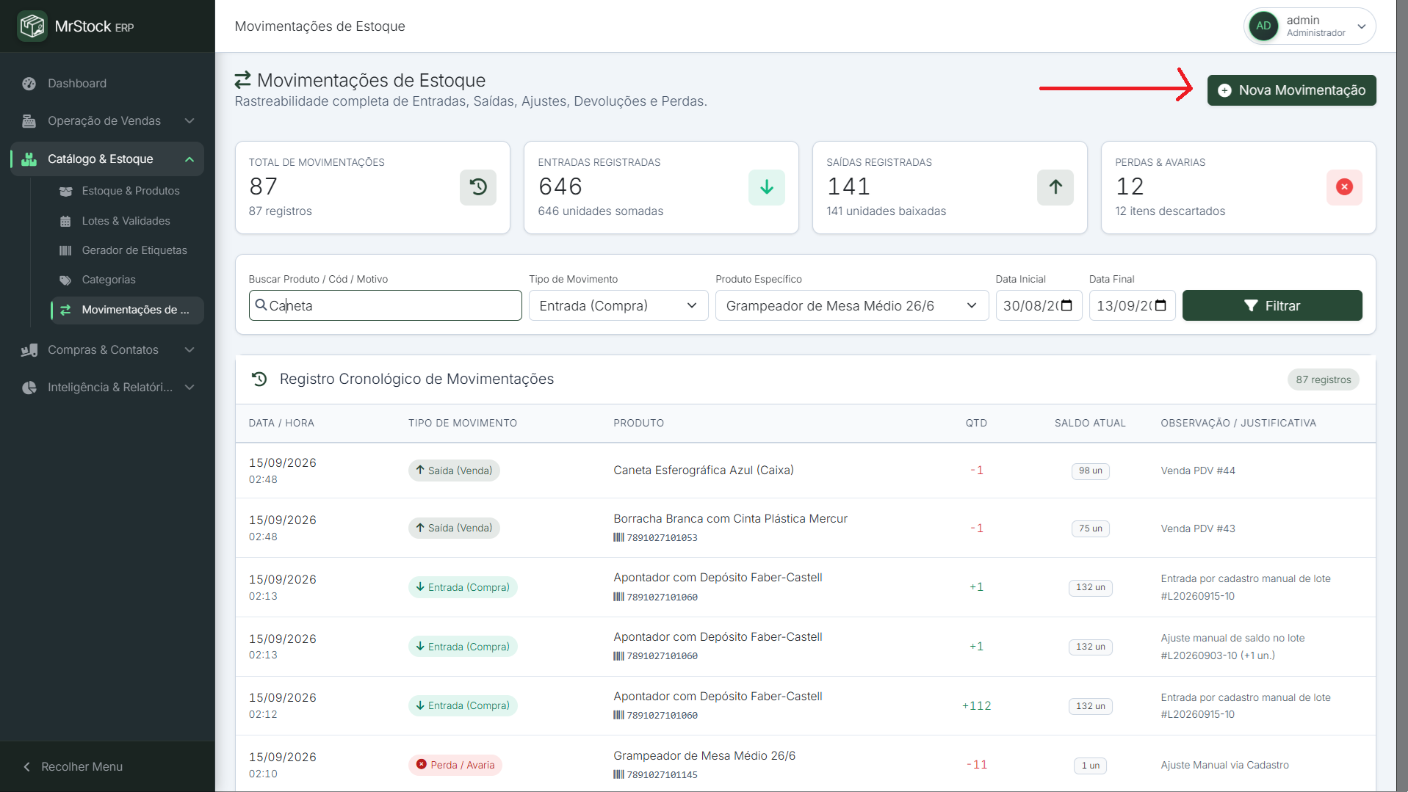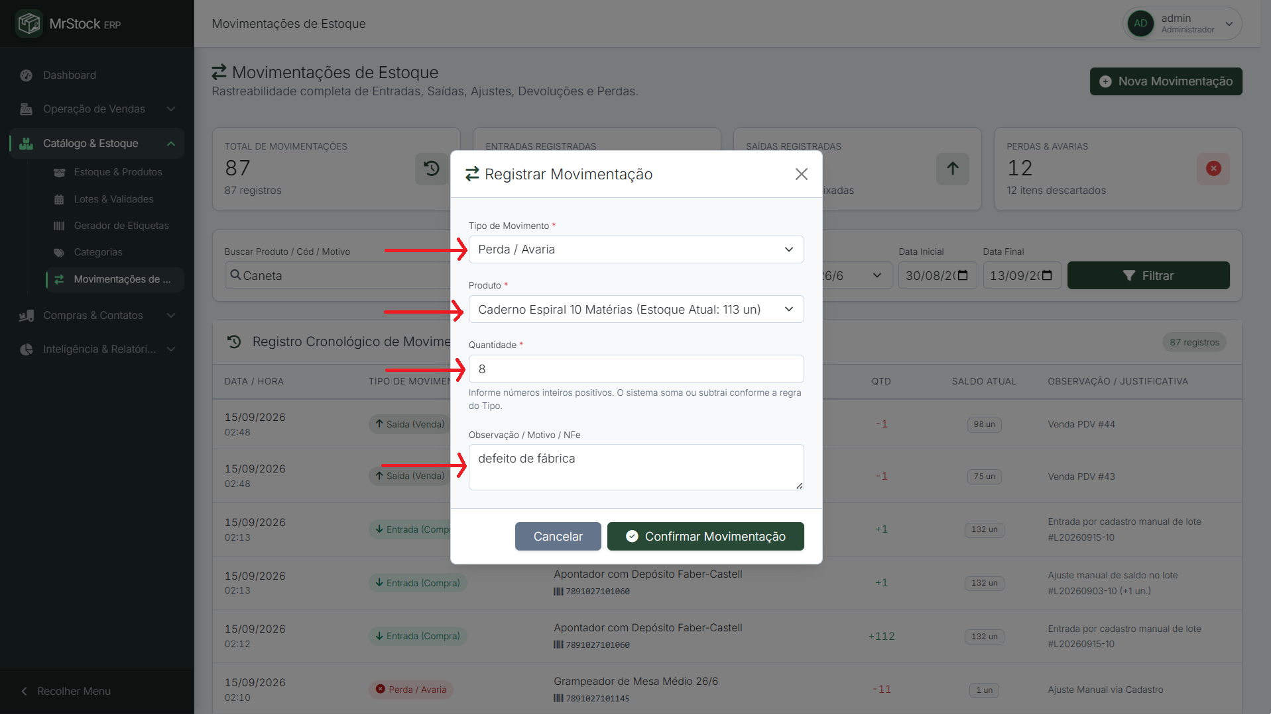
Fonte: Autores (2026)

Passo 4. Confirme o lançamento: o estoque físico é abatido e um registro forense imutável é gravado na auditoria.
Figura 42 – Confirmação do Lançamento no Razão e Abatimento Imediato do Estoque
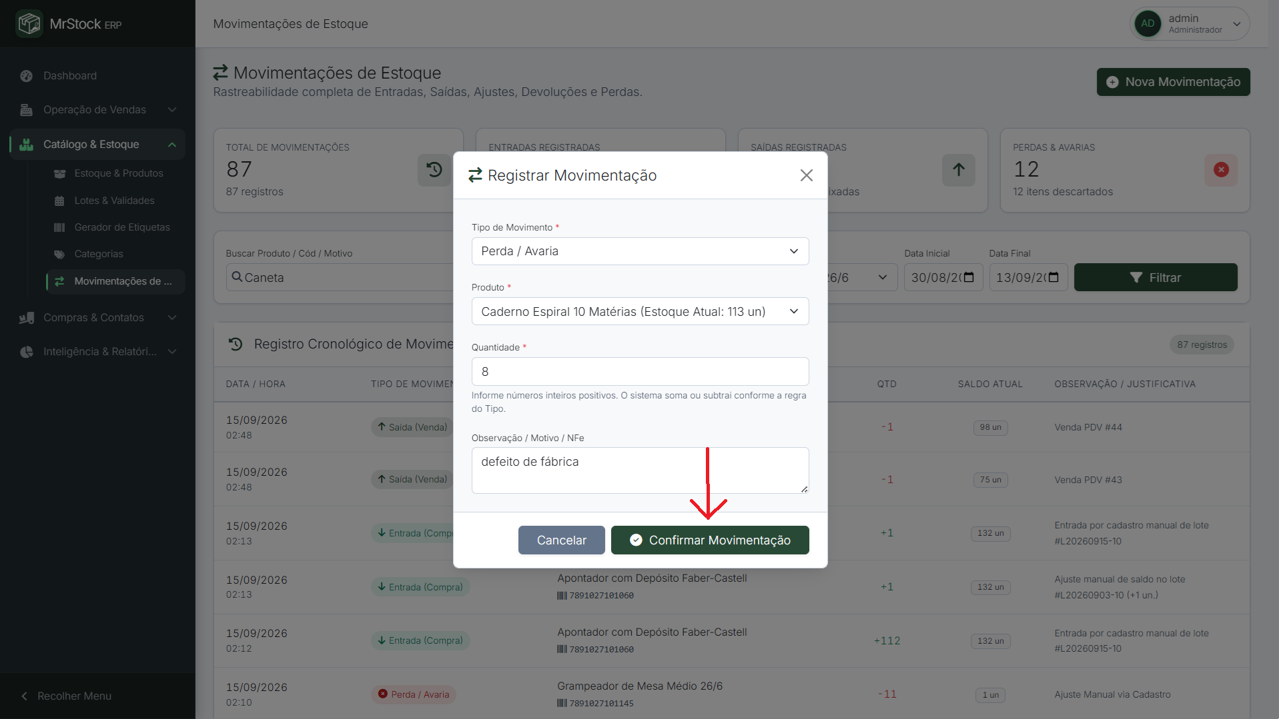
Fonte: Autores (2026)
Dica de Balcão: Audite semanalmente o Kardex para confrontar as perdas físicas com a meta de quebra operacional da loja.
Ponto de Atenção: Toda movimentação manual de estoque exige justificativa textual obrigatória e registra o usuário logado e IP de origem.
Data final anterior à data inicial no filtro de período:
Solução: O sistema acusa erro de validação temporal: corrija o intervalo de datas para gerar a listagem.

5. Relacionamento Comercial: Clientes e Fornecedores

Tela 13 — Gestão de Clientes & Busca ViaCEP (/clientes/index.php)
Para que serve: Cadastro completo de clientes (Pessoa Física e Jurídica), validação matemática de CPF/CNPJ, autopreenchimento de CEP e WhatsApp direto.
Quem acessa: Administrador e Operador de Caixa.

Passo a Passo Operacional:
Passo 1. Clique no botão sólido verde 'Cadastrar Cliente'.
Figura 43 – Painel Central de Gestão da Carteira de Clientes Cadastrados
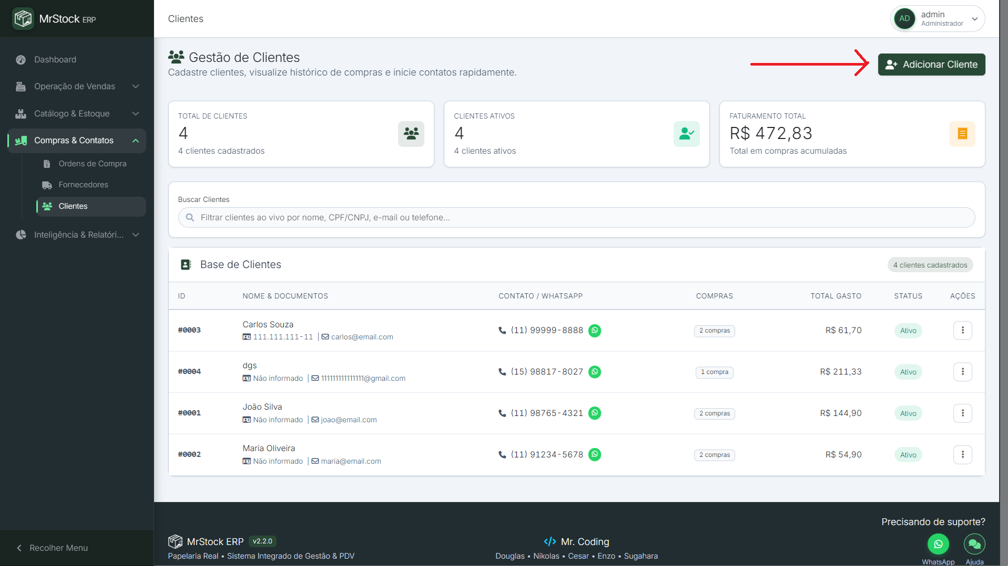
Fonte: Autores (2026)
Passo 2. Preencha todos os campos dos dados pessoais
Figura 44 – Formulário de Dados Pessoais, CPF e Informações de Contato
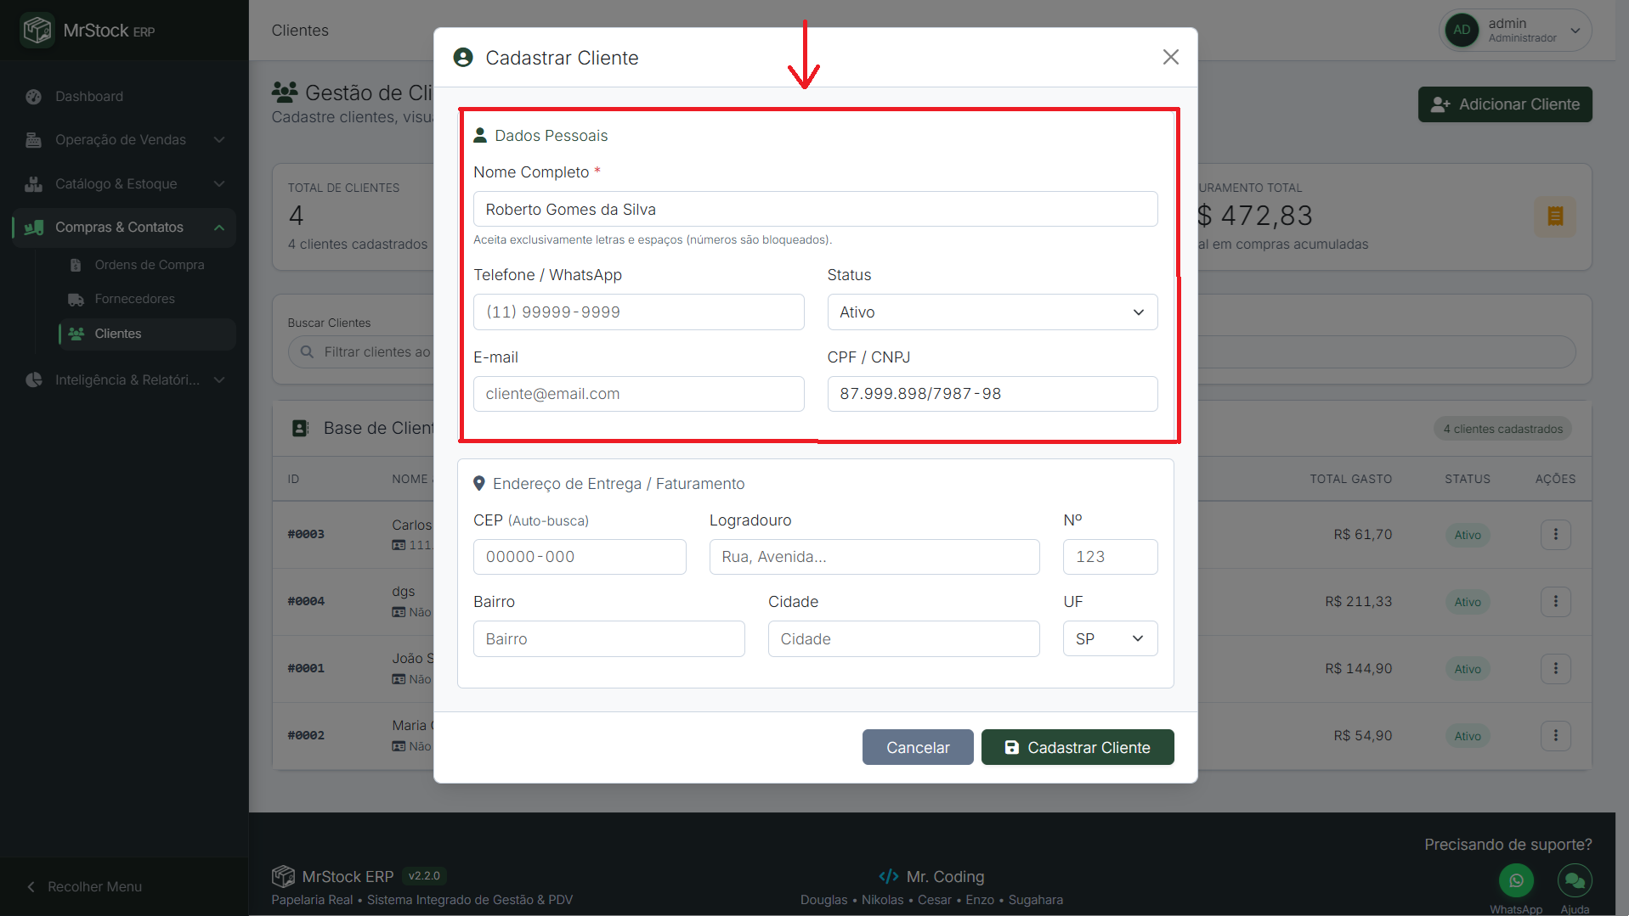
Fonte: Autores (2026)

Passo 3. Preencha todos os campos de endereço de entrega/faturamento e clique em Salvar.
Figura 45 – Preenchimento Automatizado de Endereço via Consulta à API ViaCEP
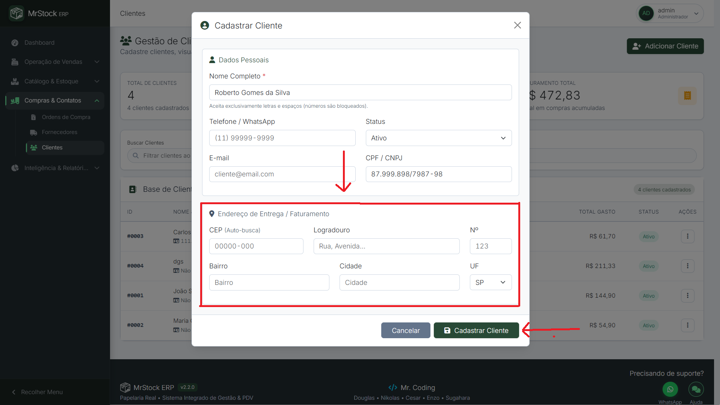
Fonte: Autores (2026)
Passo 4. Na listagem de clientes, clique no botão circular oficial do WhatsApp para iniciar atendimento imediato.
Figura 46 – Acionamento de Atendimento Direto ao Cliente via API Oficial do WhatsApp
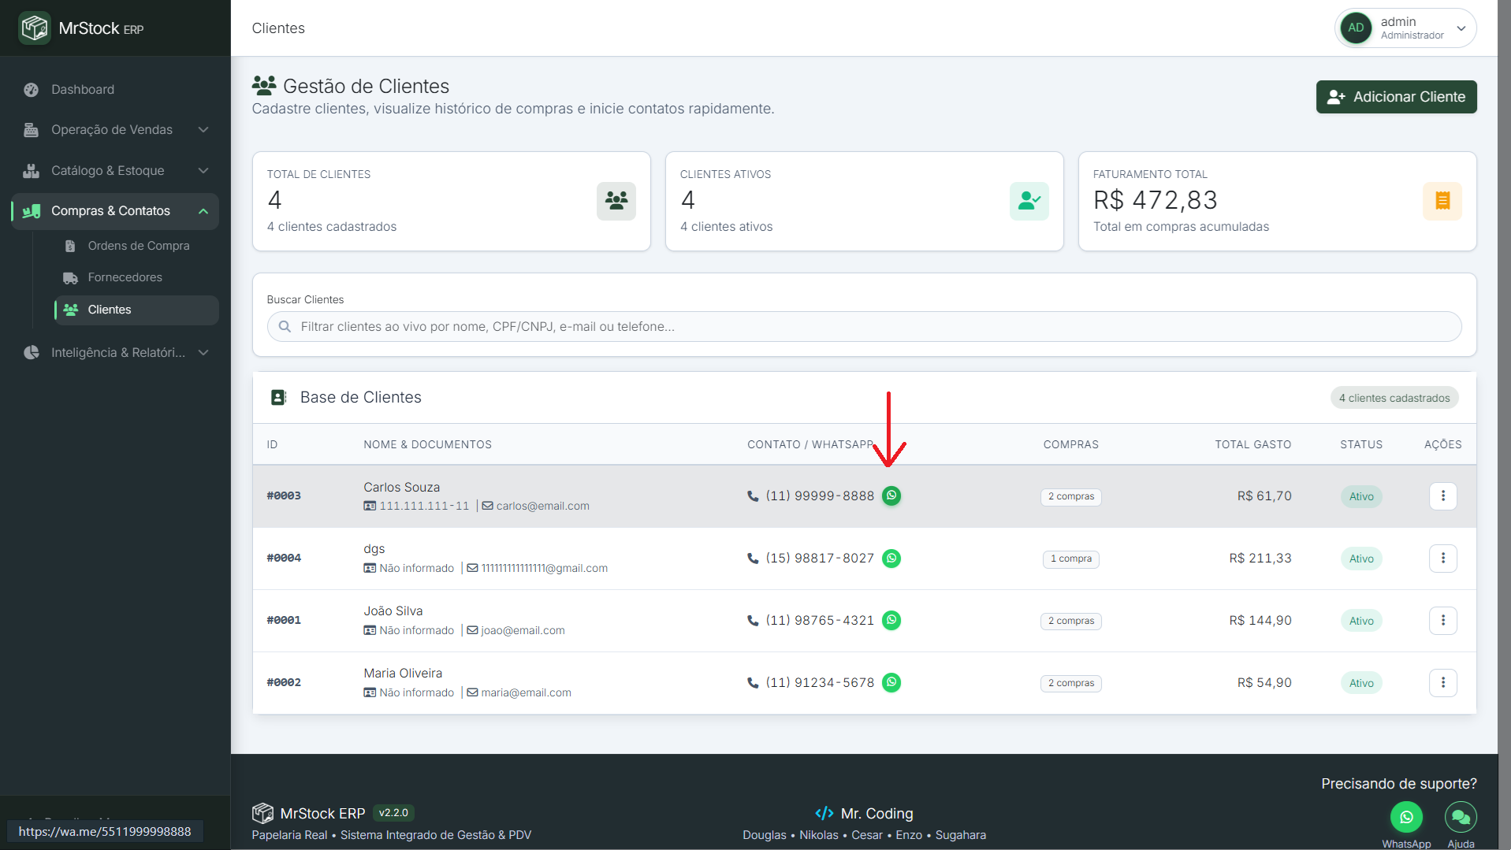
Fonte: Autores (2026)

Dica de Balcão: O botão circular do WhatsApp permite conversar com o cliente com 1 clique, sem necessidade de cadastrá-lo na agenda do telefone da loja.
Ponto de Atenção: O sistema aplica validação matemática oficial dos dígitos verificadores de CPF e CNPJ, prevenindo cadastros fictícios.
Alerta de CPF inválido: 'Dígitos verificadores não conferem':
Solução: Confira o número do documento junto ao documento físico apresentado pelo cliente.

Tela 14 — Gestão de Fornecedores & WhatsApp Direto (/fornecedores/index.php)
Para que serve: Cadastro de distribuidoras e fábricas homologadas (Tilibra, BIC, Faber-Castell, Chamex), prazos de entrega e canal direto de cotação.
Quem acessa: Administrador.
Passo a Passo Operacional:
Passo 1. Clique em 'Novo Fornecedor'.
Figura 47 – Painel de Gestão de Fornecedores e Empresas Parceiras Homologadas
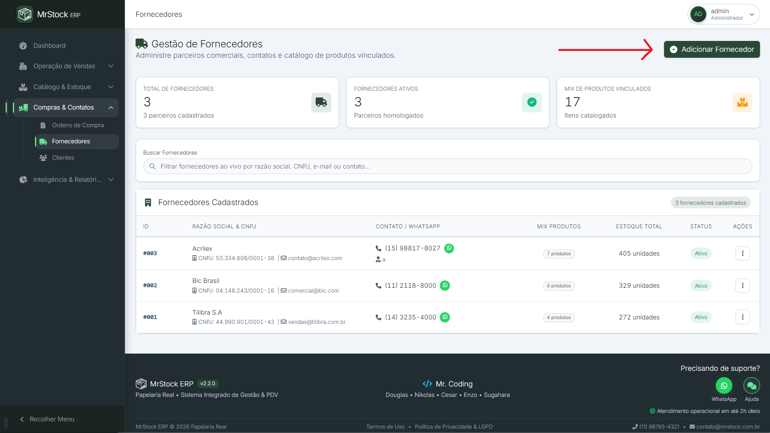
Fonte: Autores (2026)

Passo 2. Preencha os Dados Cadastrais
Figura 48 – Preenchimento de CNPJ, Razão Social, Nome Fantasia e Inscrição Estadual
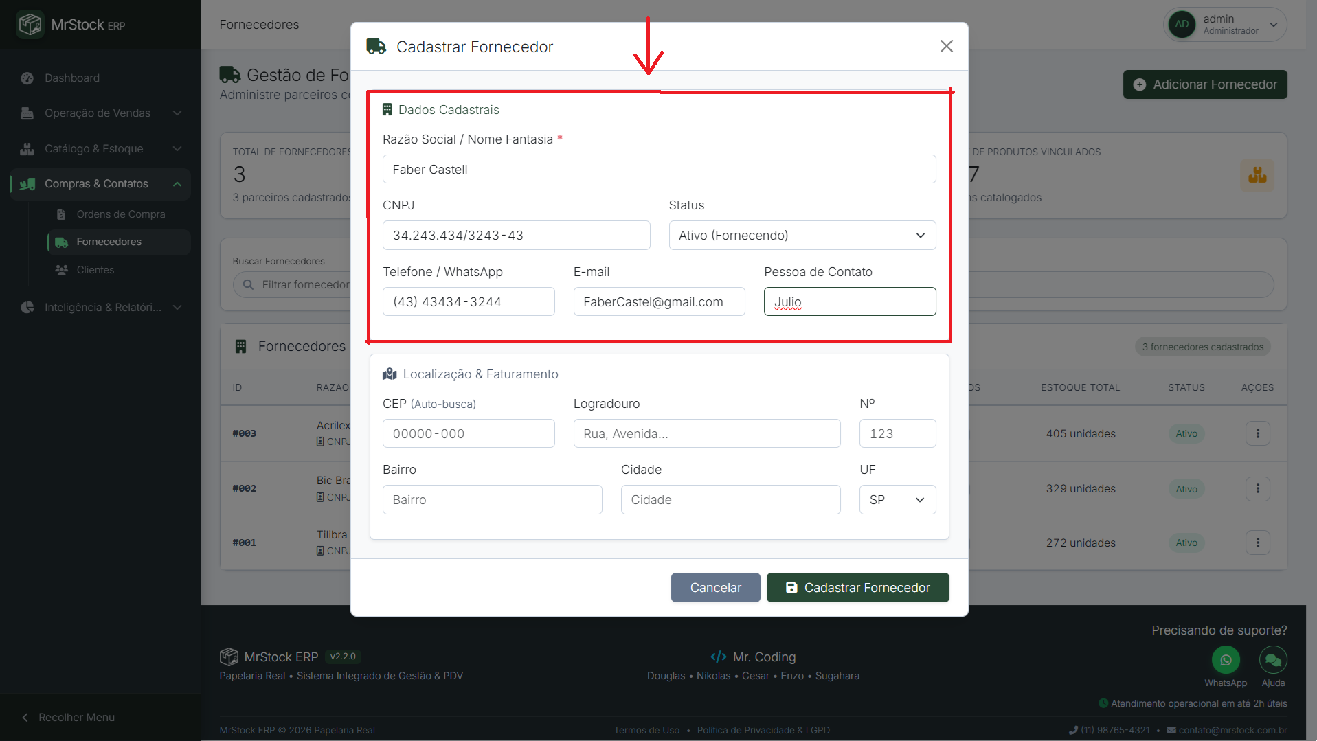
Fonte: Autores (2026)
Passo 3. Preencha os Dados de Localização e Faturamento
Figura 49 – Dados de Localização Geográfica, Faturamento e E-mail Comercial
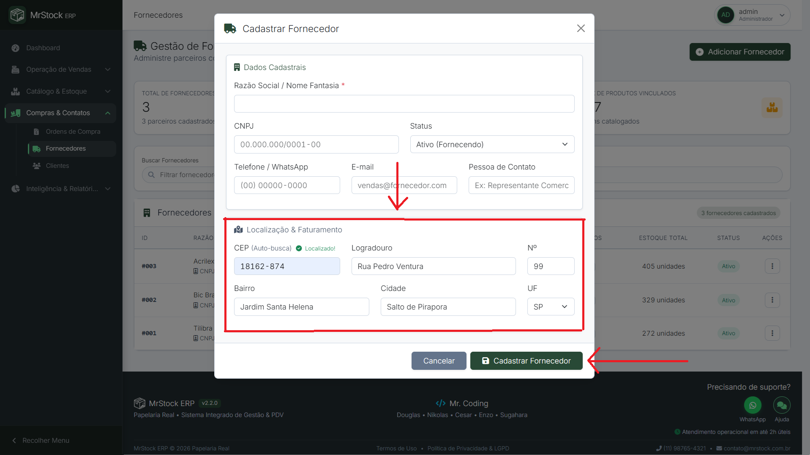
Fonte: Autores (2026)

Passo 4. Na listagem, clique no botão circular verde do WhatsApp para disparar cotação de reposição diretamente com o representante da indústria.
Figura 50 – Disparo Direto de Cotação de Reposição de Estoque via WhatsApp
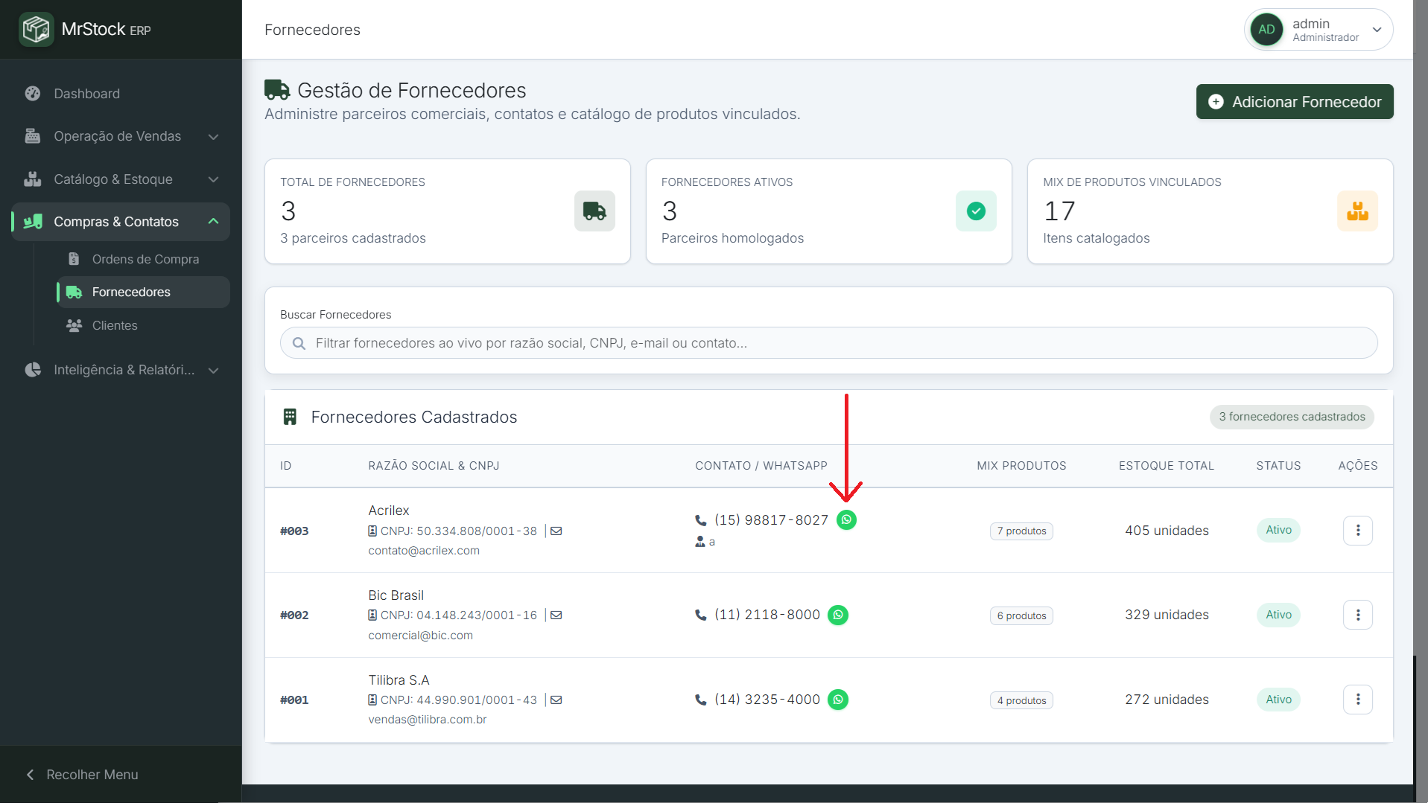
Fonte: Autores (2026)
Dica de Balcão: Mantenha o telefone do televendas do fornecedor atualizado para agilizar a cotação de itens com estoque crítico no Dashboard.
Ponto de Atenção: O CNPJ cadastrado deve ser o da matriz ou filial exata emissora das notas fiscais de compra.
Tentativa de cadastrar fornecedor sem CNPJ ou com CNPJ incompleto:
Solução: O campo CNPJ é obrigatório para emissão e conciliação de notas fiscais de entrada.

6. Abastecimento e Gestão de Compras

Tela 15 — Ordens de Compra & Histórico de Abastecimento (/compras/index.php)
Para que serve: Acompanhamento das aquisições de mercadorias, conciliação de faturas, status de entrega e auditoria de compras da Papelaria Real.
Quem acessa: Administrador.
Passo a Passo Operacional:
Passo 1. Acesse a tela para auditar os pedidos faturados pelas distribuidoras.
Figura 51 – Central de Ordens de Compra e Histórico de Abastecimento da Loja
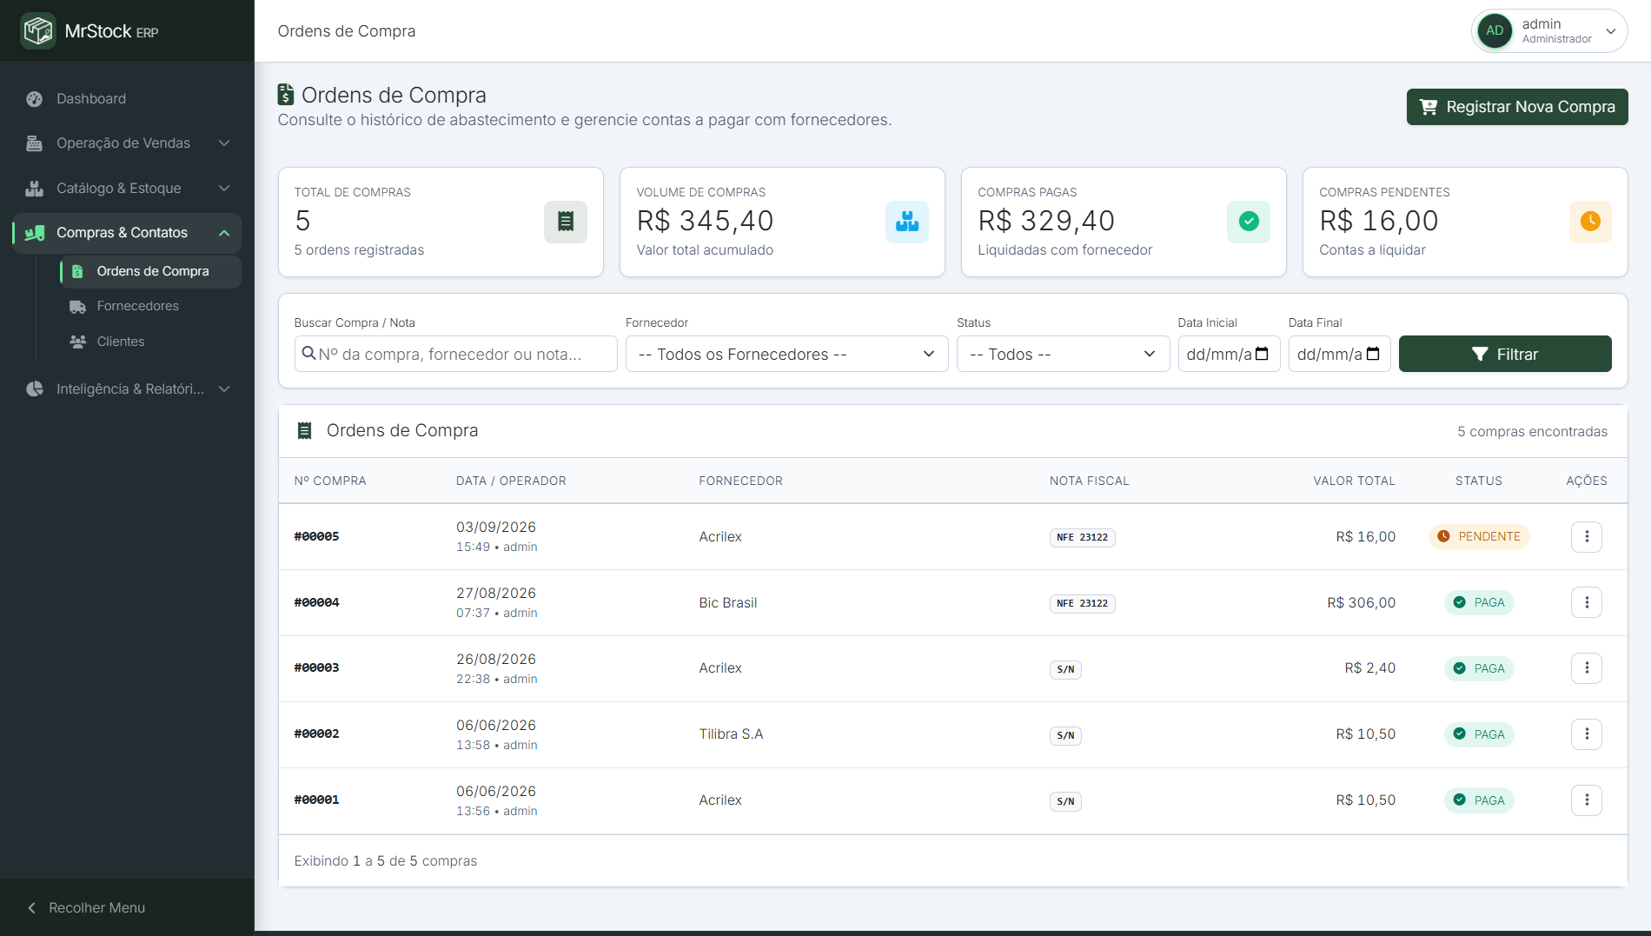
Fonte: Autores (2026)

Passo 2. Consulte os filtros por período ou por fornecedor.
Figura 52 – Histórico e Filtragem de Pedidos de Abastecimento por Fornecedor
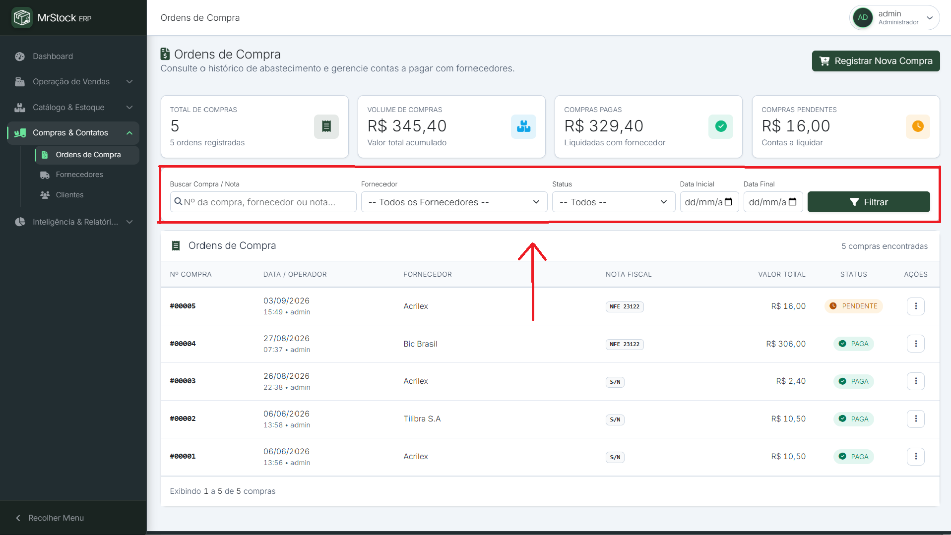
Fonte: Autores (2026)

Passo 3. Clique em 'Ver Detalhes' para abrir o espelho de conferência de mercadorias recebidas.
Figura 53 – Detalhamento da Ordem de Compra e Acompanhamento de Status de Entrega
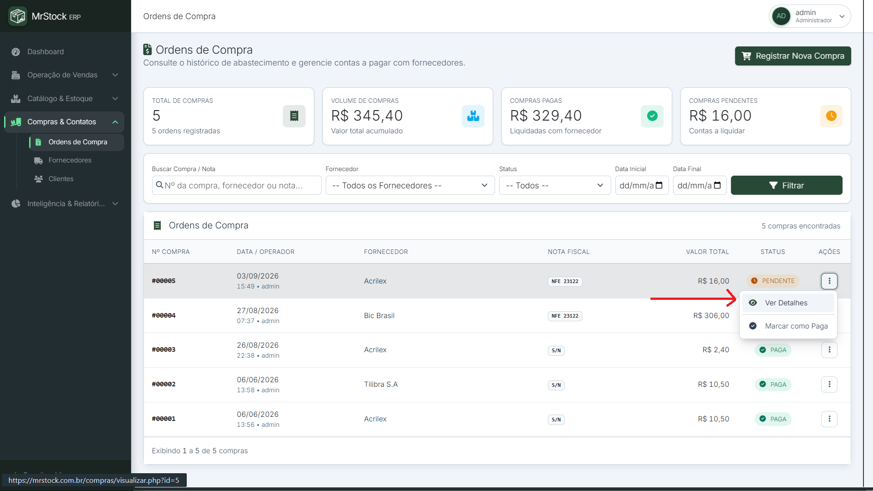
Fonte: Autores (2026)
Figura 54 – Espelho de Conferência Cega de Mercadorias Faturadas pelo Fornecedor
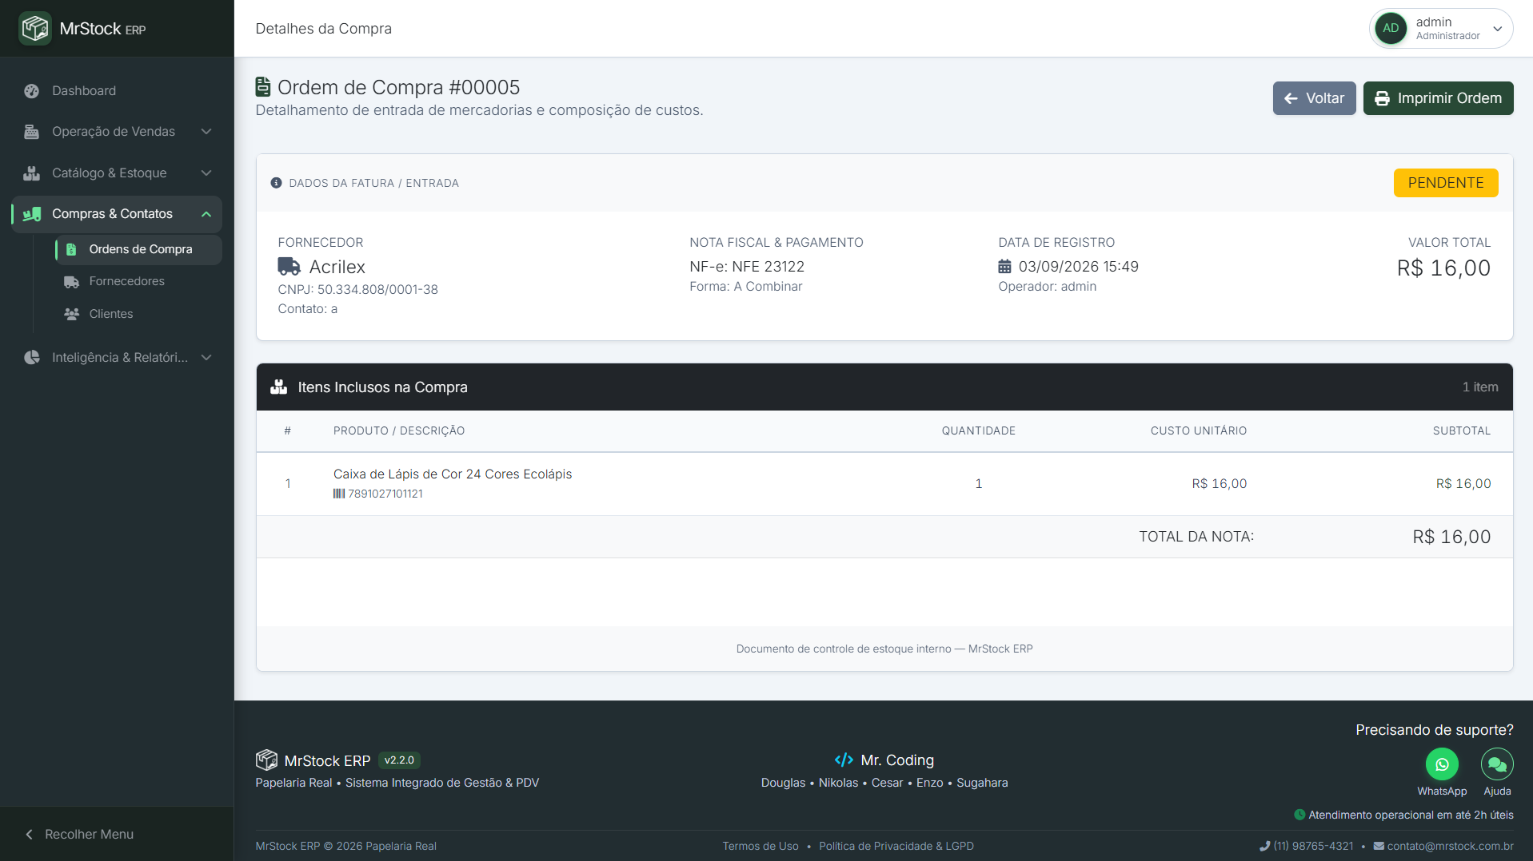
Fonte: Autores (2026)
Dica de Balcão: Ordens de compra com status 'Pendente' indicam pedidos despachados pelo fornecedor aguardando conferência física de recebimento.
Ponto de Atenção: Apenas pedidos conferidos e aprovados creditam unidades físicas nos saldos de estoque do ERP.
Tentativa de excluir ordem de compra já concluída:
Solução: Ordens concluídas geraram movimentações fiscais e contábeis imutáveis e não podem ser apagadas.

Tela 16 — Nova Ordem de Compra & Entrada de Mercadorias (/compras/nova.php)
Para que serve: Lançamento de notas fiscais de entrada, incremento automático de estoque e criação dos lotes físicos com custo de aquisição e validade.
Quem acessa: Administrador.

Passo a Passo Operacional:
Passo 1. Preencha os Dados Referentes a nota
Figura 55 – Abertura de Nova Ordem de Compra e Dados da Nota Fiscal de Entrada
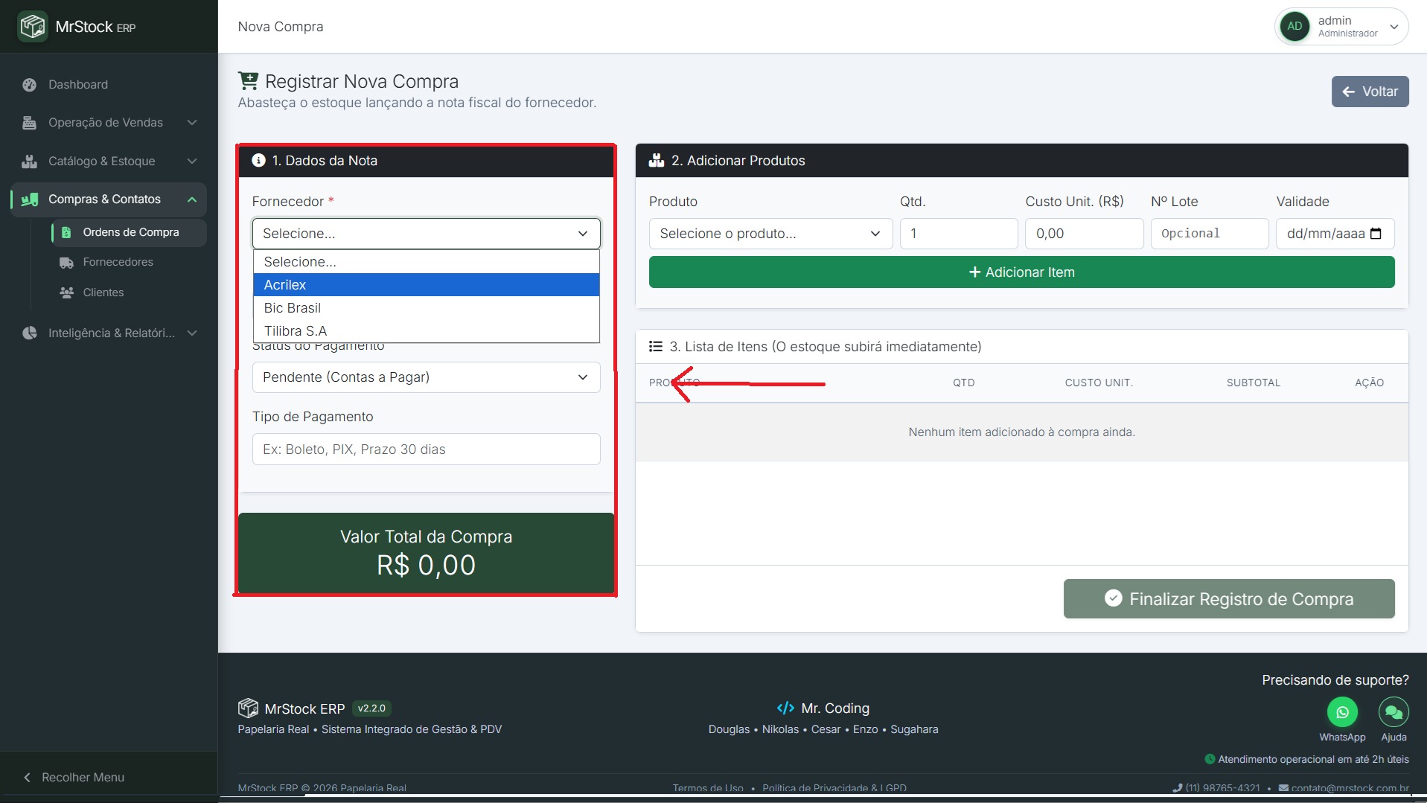
Fonte: Autores (2026)
Passo 2. Adicione os produtos informando a Quantidade Comprada, Custo Unitário líquido e validade.
Figura 56 – Inclusão de Itens, Quantidades Faturadas e Custo Unitário Líquido
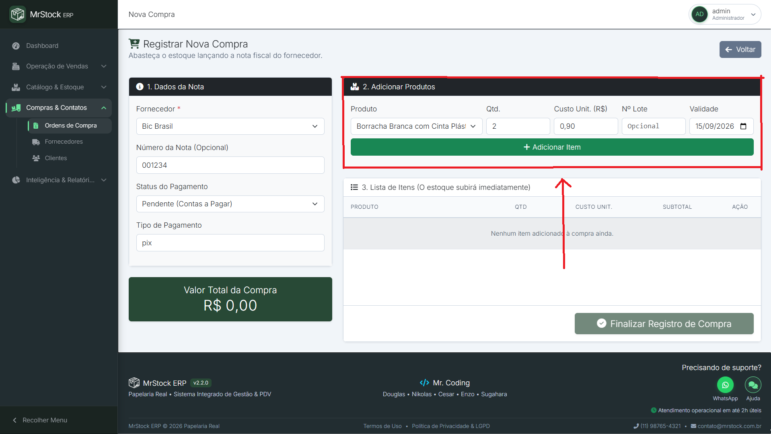
Fonte: Autores (2026)

Passo 3. Após adicionar todos os produtos necessários, clique em 'Finalizar Compra': o sistema credita as quantidades no estoque e insere o lote na fila PEPS/FIFO.
Figura 57 – Fechamento da Compra, Entrada no Almoxarifado e Atualização do Custo Médio
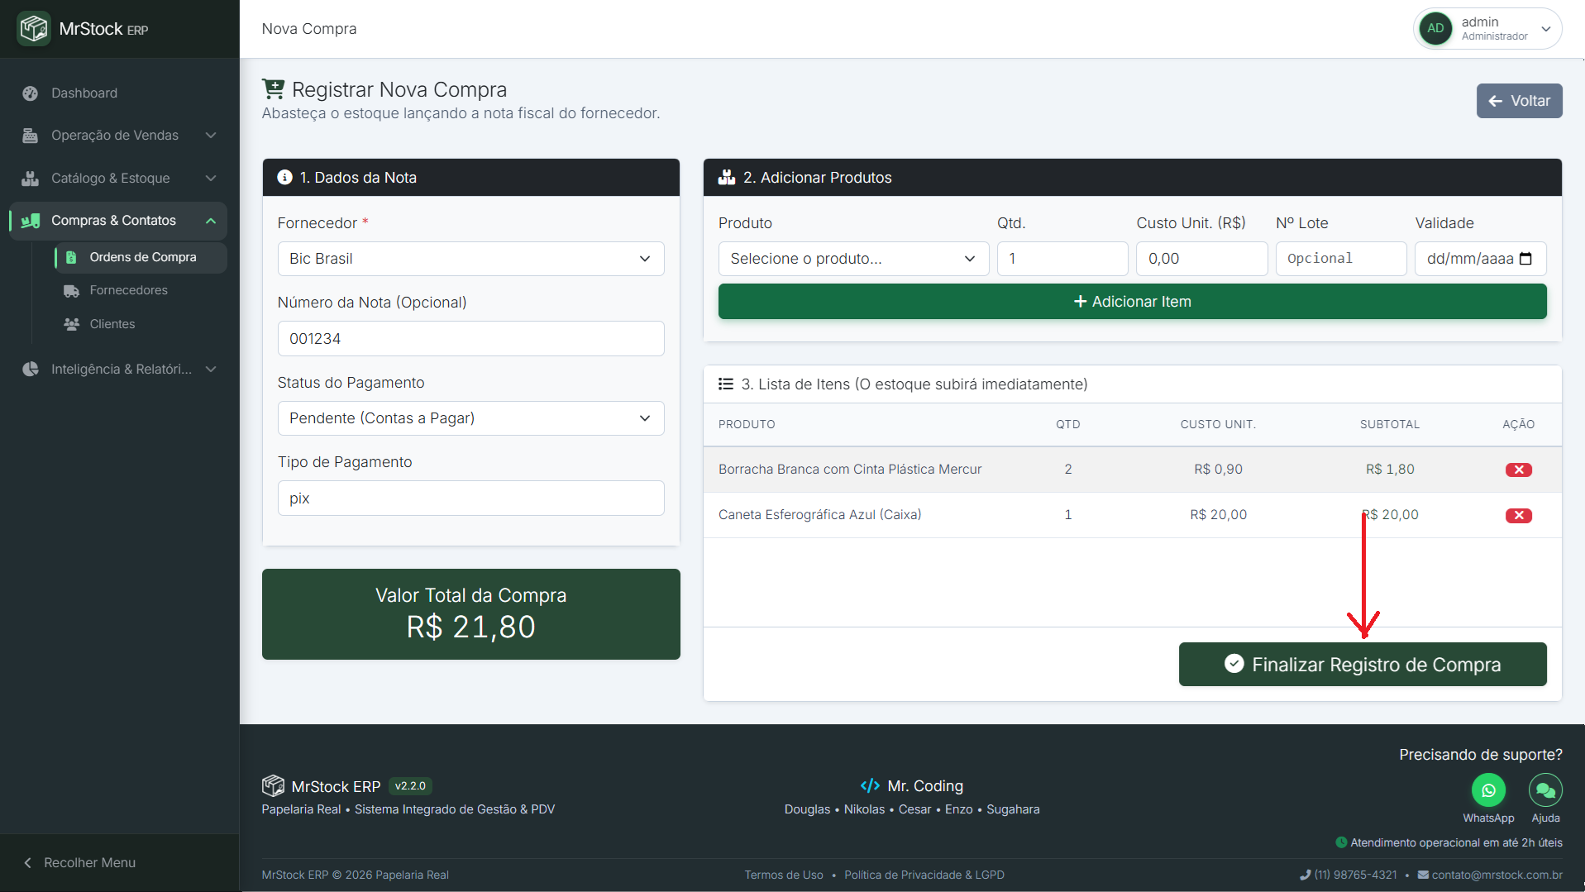
Fonte: Autores (2026)
Dica de Balcão: Sempre confira os valores unitários com a DANFE física para garantir que o Custo Médio e o Lucro Bruto Real reflitam a realidade.
Ponto de Atenção: A entrada de mercadorias atualiza o custo base do produto e recalcula as margens sugeridas de markup no catálogo.
Finalização sem nenhum produto adicionado na lista:
Solução: Adicione ao menos um item informando quantidade e custo unitário antes de confirmar o recebimento.

Tela 17 — Conferência de Compra / Espelho do Pedido (/compras/visualizar.php)
Para que serve: Espelho formal Master-Detail da ordem de compra para conferência de entrega no almoxarifado e impressão em folha A4.
Quem acessa: Administrador.

Passo a Passo Operacional:
Passo 1. Abra o espelho da compra para confrontar as quantidades faturadas com as caixas entregues pela transportadora.
Figura 58 – Espelho Master-Detail do Pedido para Conferência Físico-Financeira
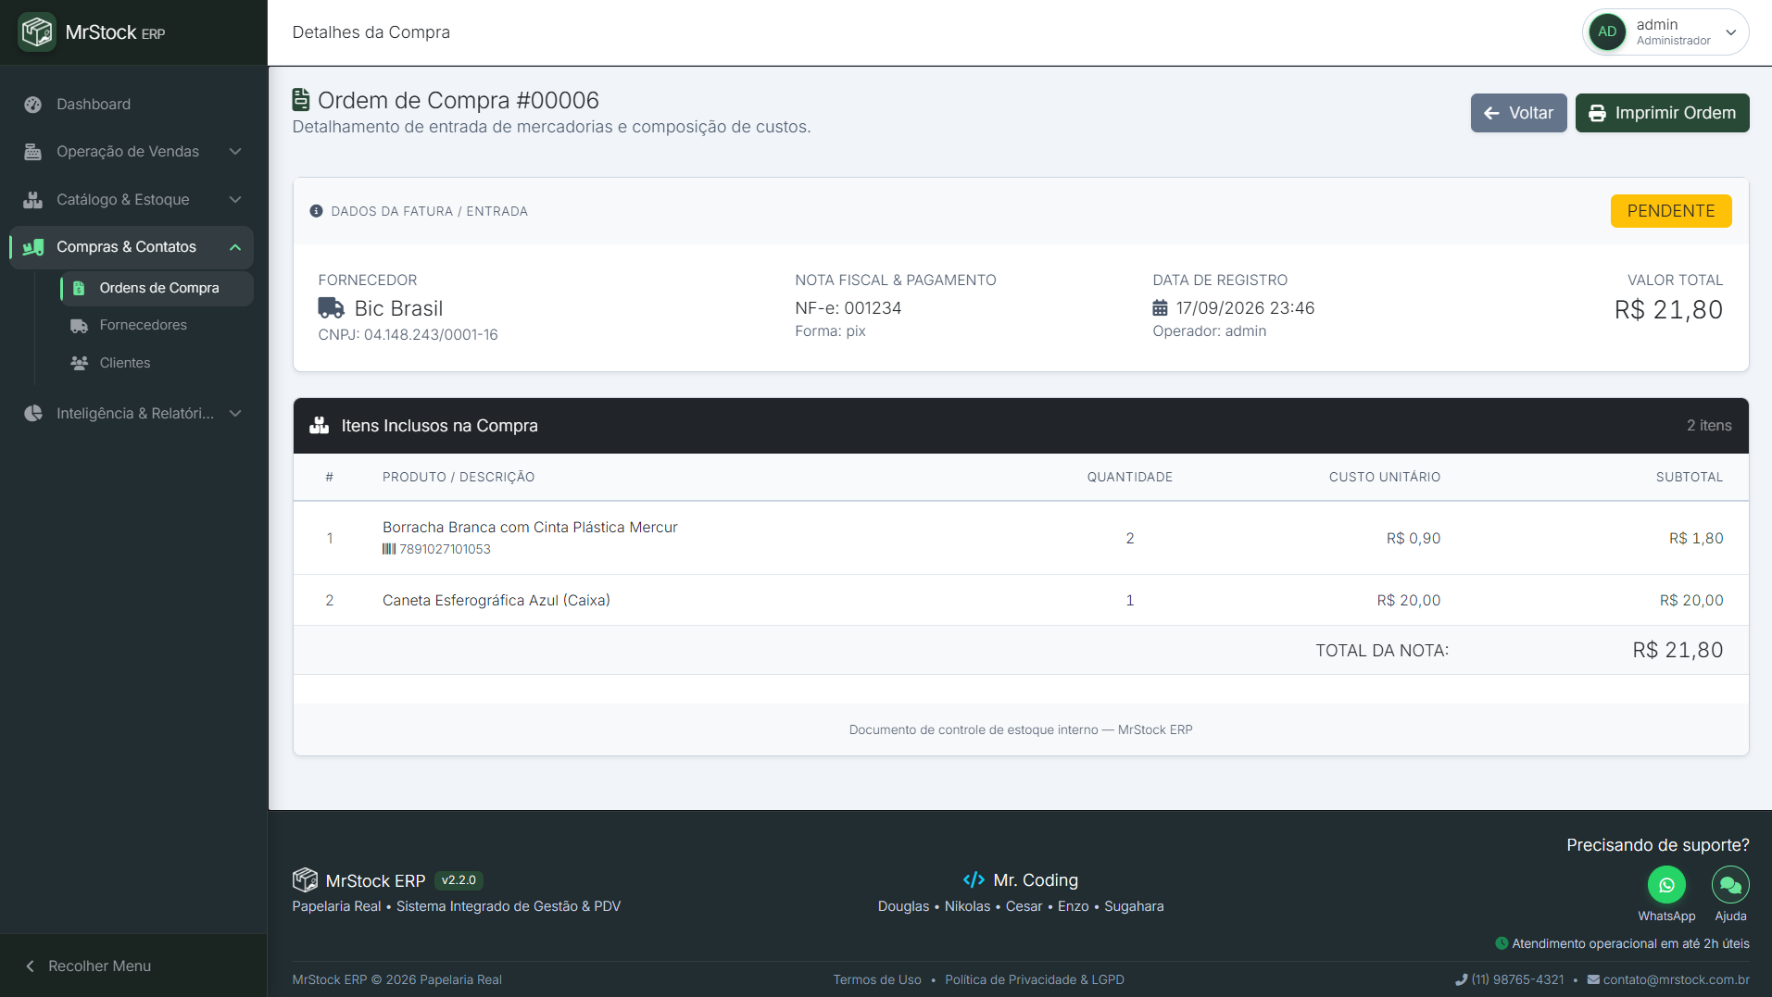
Fonte: Autores (2026)
Passo 2. Clique em 'Imprimir Espelho de Compra' para gerar folha de conferência de carga assinada pelo conferente do almoxarifado.
Figura 59 – Romaneio de Carga para Impressão e Coleta de Assinatura do Conferente
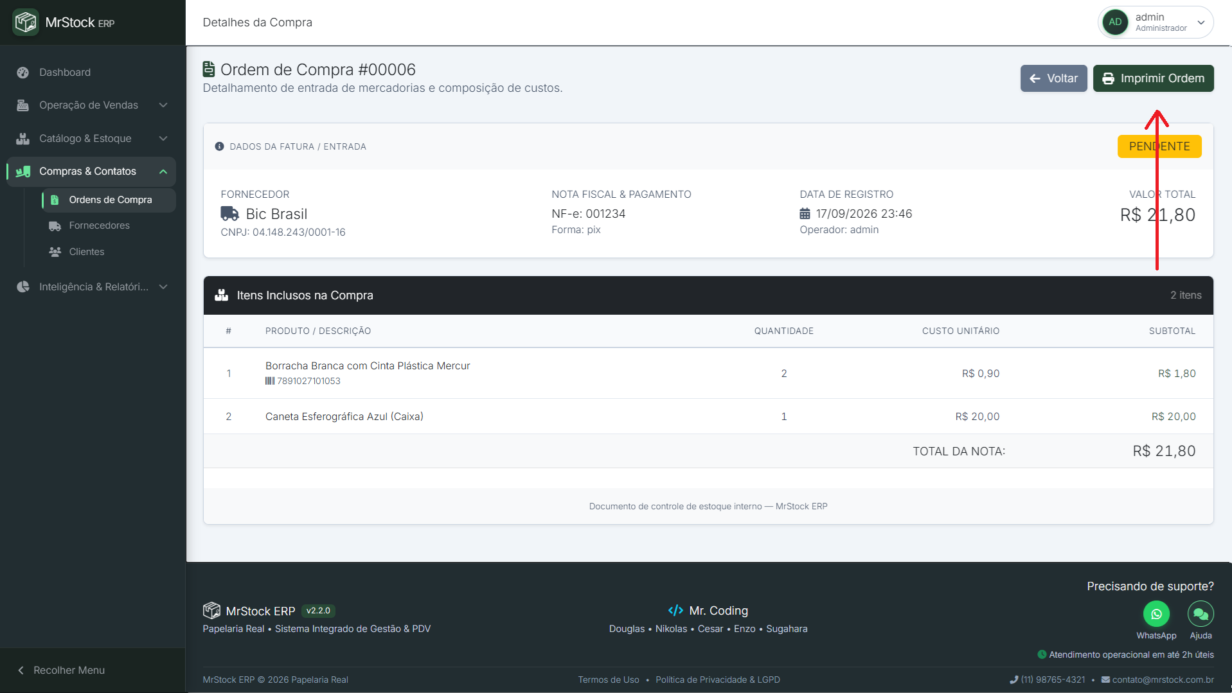
Fonte: Autores (2026)

Figura 60 – Documento Formal de Recebimento Físico Homologado no Almoxarifado
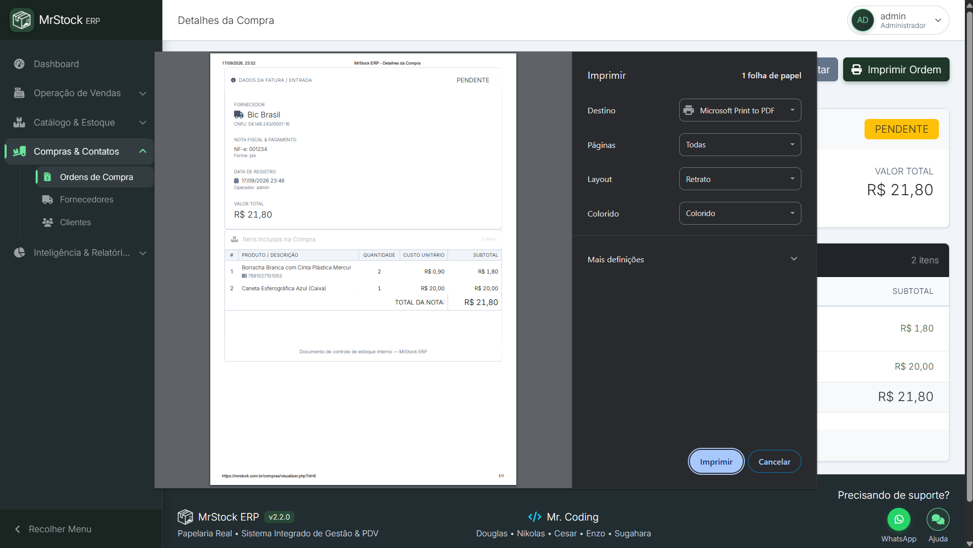
Fonte: Autores (2026)
Dica de Balcão: Utilize o espelho impresso para marcar com caneta cada caixa inspecionada antes de liberar o motorista da transportadora.
Ponto de Atenção: Divergências de quantidade entre a nota e a entrega física devem ser registradas na hora como ressalva no canhoto da nota fiscal.
Pedido com número de ID inexistente:
Solução: O sistema emite aviso de 'Ordem de compra não encontrada' e redireciona para a listagem.

7. Centro de Inteligência Comercial, BI e Relatórios

Tela 18 — Central de Relatórios Gerenciais & DRE (/relatorios/index.php)
Para que serve: Central executiva para emissão de Demonstração do Resultado do Exercício (DRE), Curva ABC de produtos e relatórios contábeis.
Quem acessa: Administrador.

Passo a Passo Operacional:
Passo 1. Acesse a Central de Relatórios.
Figura 61 – Central de Relatórios Gerenciais, DRE Operacional e Curva ABC
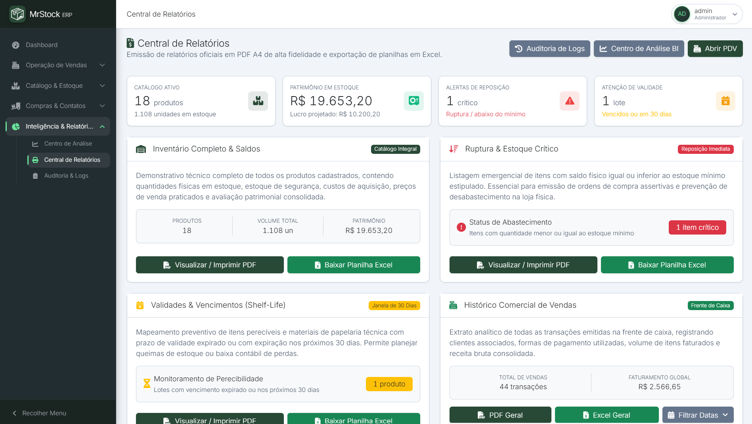
Fonte: Autores (2026)

Passo 2. Escolha o tipo de relatório desejado: DRE Gerencial, Curva ABC, Giro de Estoque ou Validades Críticas.

Passo 3. Defina o período de competência (Mês Corrente, Trimestre ou Intervalo Customizado).
Passo 4. Clique em 'Gerar Relatório' para visualizar os números consolidados na tela.
Dica de Balcão: O DRE confronta a Receita Bruta com o CMV (Custo das Mercadorias Vendidas) apurado via PEPS/FIFO, revelando a margem operacional real.
Ponto de Atenção: Relatórios consolidados exigem perfil Administrador e registram evento formal na trilha de logs por compliance.
Período sem movimentações registradas:
Solução: O sistema informa 'Nenhum registro encontrado para os filtros selecionados', mantendo os totalizadores zerados.

Tela 19 — Centro de Inteligência Comercial (BI / Chart.js) (/relatorios/analise.php)
Para que serve: Dashboard analítico interativo com gráficos visuais em tempo real via Chart.js, cruzando faturamento, CMV, ticket médio e Curva ABC.
Quem acessa: Administrador.
Passo a Passo Operacional:
Passo 1. Alterne entre as abas temporais: 'Últimos 7 Dias', 'Mês Corrente' ou 'Ano Completo'.
Figura 62 – Centro de Inteligência Comercial (BI) com Indicadores Dinâmicos Chart.js
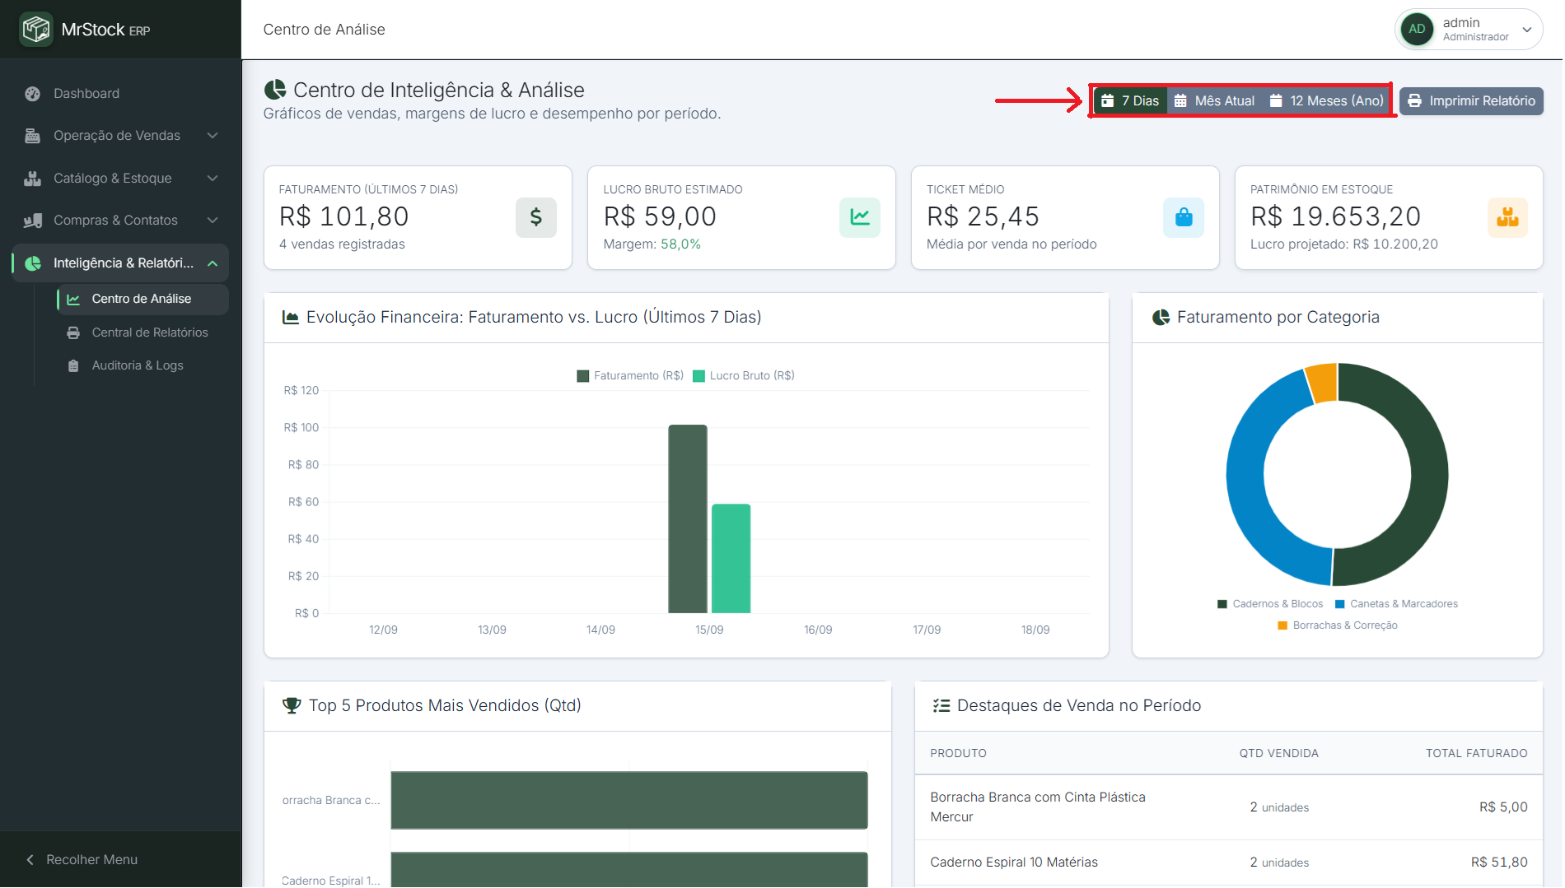
Fonte: Autores (2026)
Passo 2. Os gráficos de barra e pizza se recalculam instantaneamente com animação fluida.
Passo 3. Analise o gráfico da Curva ABC para identificar os 20% de produtos vitais que respondem por 80% do faturamento da Papelaria Real.

Passo 4. Clique em 'Imprimir Relatório Analítico' para gerar documento executivo A4.
Figura 63 – Relatório Analítico Executivo Consolidado para Impressão em Formato A4
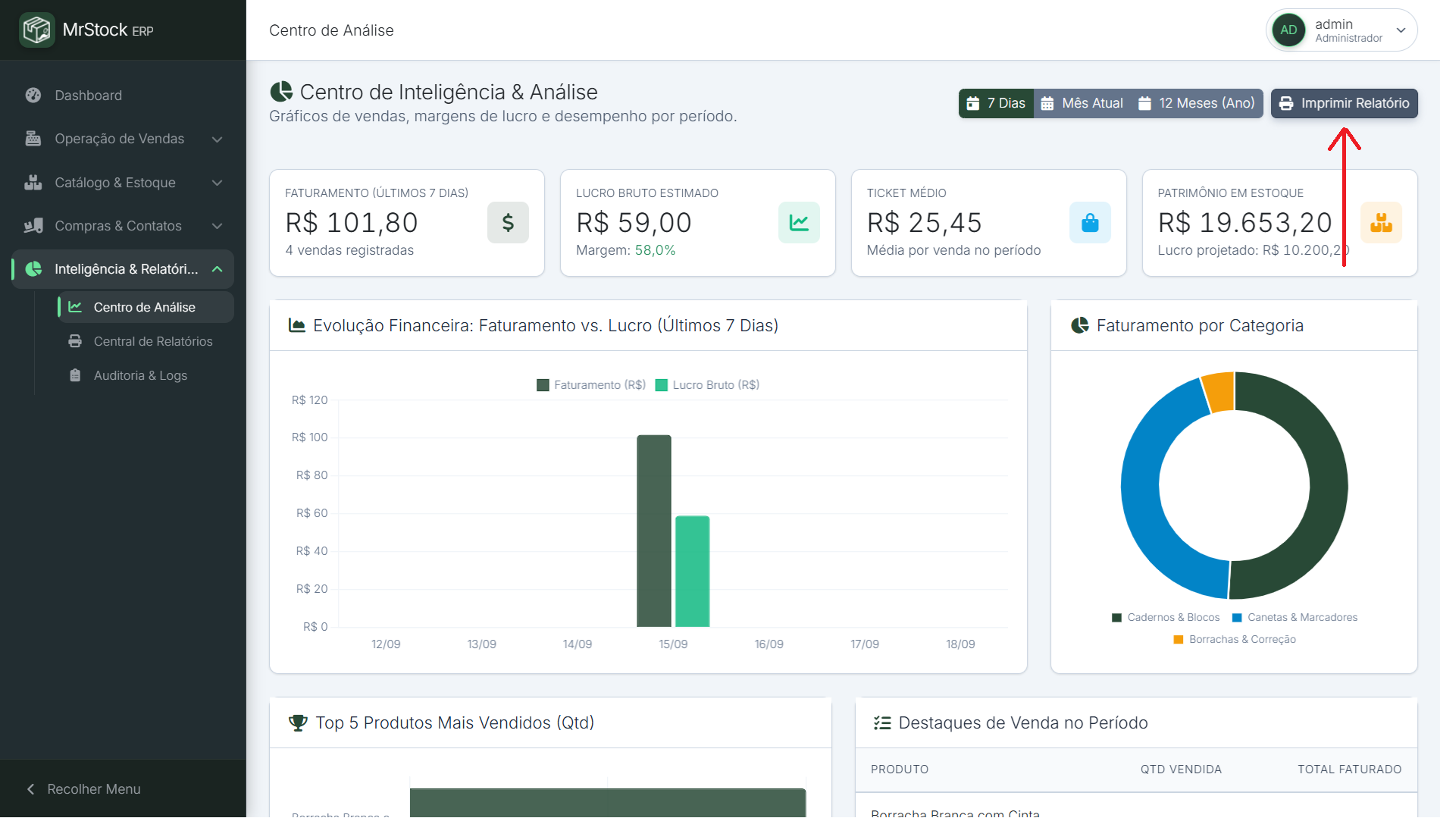
Fonte: Autores (2026)
Dica de Balcão: Passe o cursor sobre as barras dos gráficos para inspecionar tooltips detalhados com os valores exatos de receita e custo de cada dia.
Ponto de Atenção: Gráficos de BI demandam conexão estável para carregar bibliotecas visuais ou usam cache local em contingência.
Gráfico em branco após troca de período:
Solução: Clique no botão 'Atualizar Dados' para forçar o recálculo dos arrays JSON no frontend.

Tela 20 — Trilha de Auditoria Forense & Logs Imutáveis (/relatorios/logs.php)
Para que serve: Registro imutável de todas as transações, alterações de preço, concessão de desconto, estornos e acessos com data, hora, usuário e IP.
Quem acessa: Administrador.

Passo a Passo Operacional:
Passo 1. Acesse a trilha de auditoria para apurar qualquer divergência financeira ou operacional.
Figura 64 – Trilha de Auditoria Forense e Registro Cronológico de Logs Imutáveis
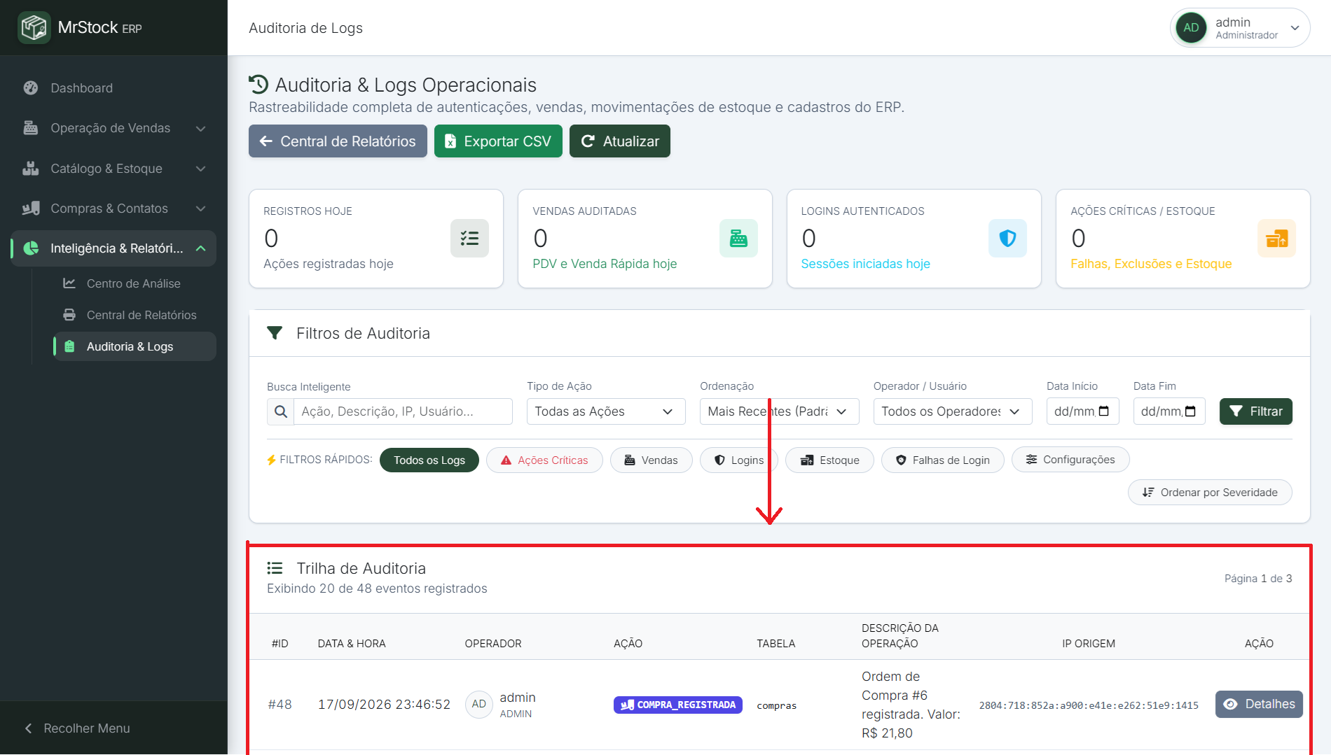
Fonte: Autores (2026)
Passo 2. Filtre por Operador, por Ação (Ex: Login, Venda, Estorno, Alteração de Preço) ou por Data.
Figura 65 – Filtros Forenses por Operador, Operação e Timestamp Sargable
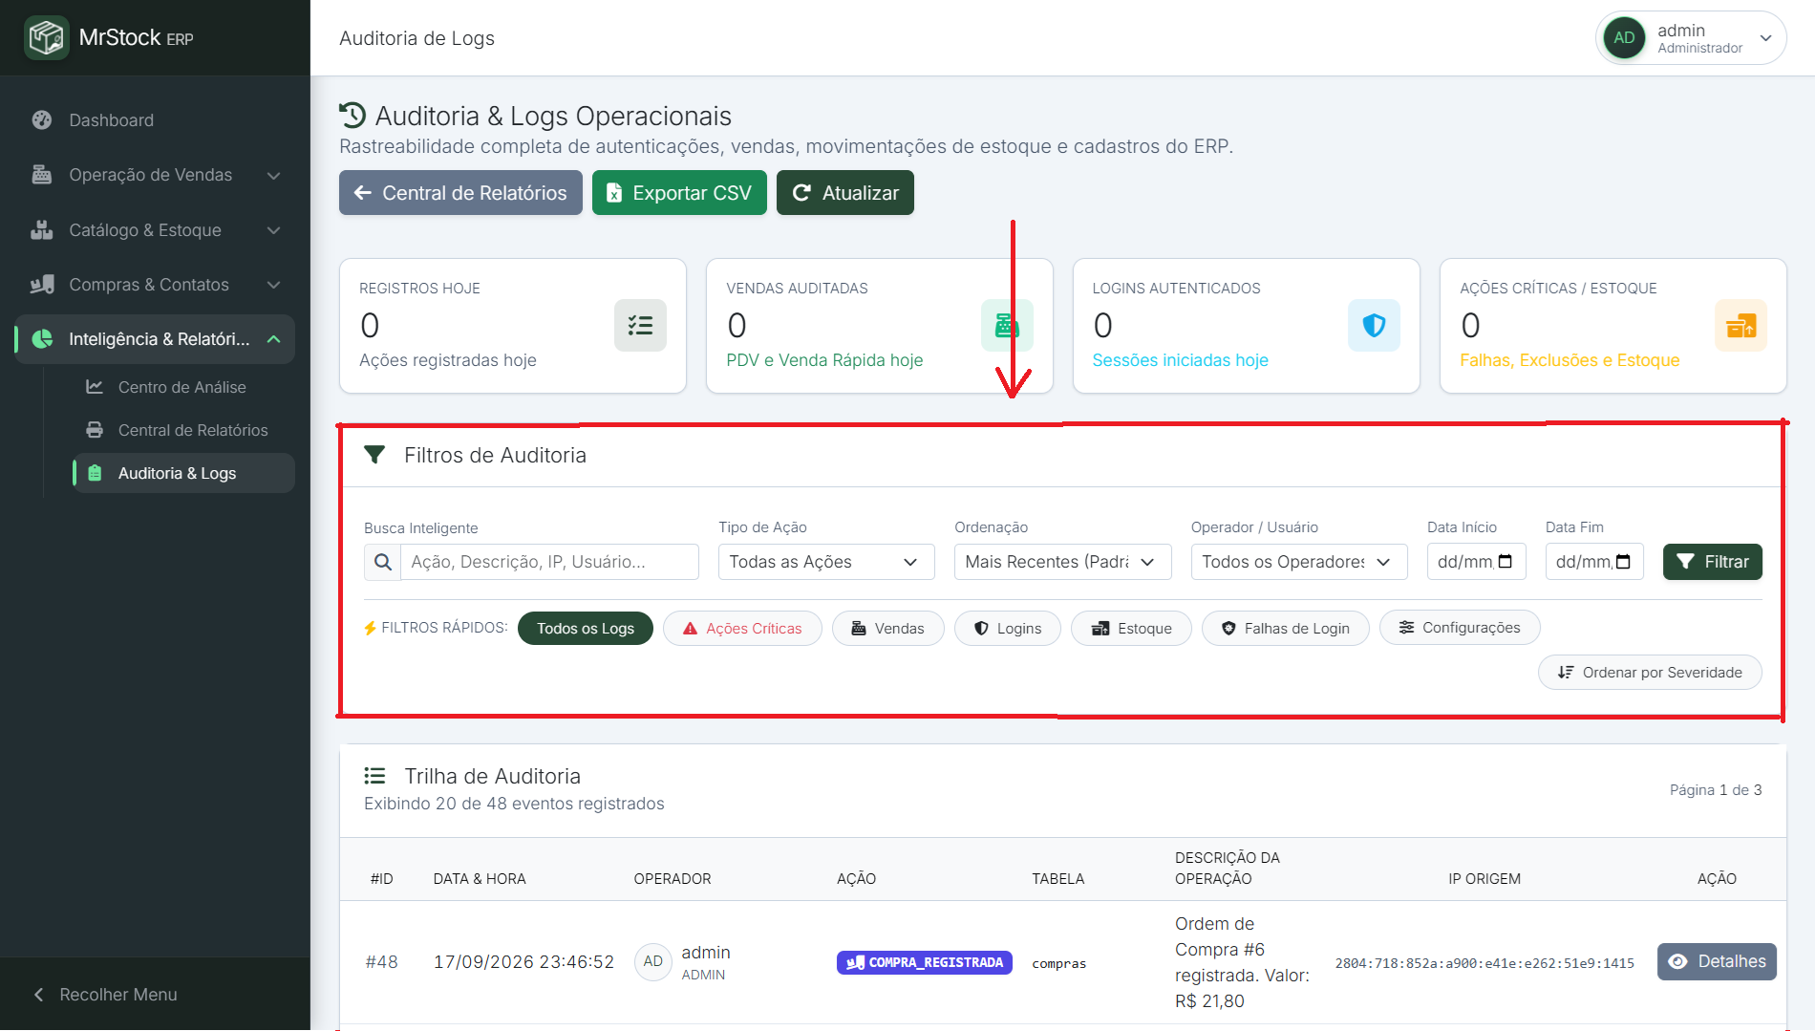
Fonte: Autores (2026)

Passo 3. Cada registro exibe o carimbo de data/hora oficial, o IP da máquina e o snapshot dos dados anteriores e posteriores.
Dica de Balcão: A tabela logs_auditoria possui índice B-Tree sargable garantindo buscas instantâneas mesmo com milhares de linhas gravadas.
Ponto de Atenção: Os logs são estritamente imutáveis: nem mesmo o Administrador possui permissão no sistema para alterar ou expurgar registros.
Busca sem correspondência de registros:
Solução: Verifique se os filtros de data não estão invertidos ou se o operador selecionado realizou ações no período.

Tela 21 — Exportação de Relatórios para Excel XLSX (/relatorios/excel.php)
📋 RESUMO RÁPIDO — Tela 21 — Exportação de Relatórios para Excel XLSX
• Para que serve: Mecanismo de exportação de dados analíticos para planilhas eletrônicas compatíveis com Microsoft Excel, LibreOffice Calc e Google Planilhas, permitindo auditorias contábeis externas, fechamentos de mês e conciliações tributárias.
• Quem pode acessar: Perfil Administrador.
• Onde encontrar: Menu Lateral > Relatórios > Central de Relatórios > Botão 'Exportar Excel' (/relatorios/excel.php).
Passo a Passo Operacional:
Passo 1. Acesse o menu lateral e clique em 'Relatórios'.
Passo 2. No painel de exportações, selecione o tipo de relatório que deseja exportar:
• Inventário Geral Completo: Exporta todo o catálogo ativo com código, nome, categoria, saldo físico, custo e preço de venda.
• Alerta de Estoque Baixo: Gera planilha com todos os produtos que atingiram nível crítico de reposição.
• Relatório de Vencimentos: Extrai lotes que vencerão nos próximos 30 dias com datas e fornecedores.
• Histórico de Vendas por Período: Permite filtrar data inicial e final, gerando a relação de todas as vendas com formas de pagamento e clientes.
Passo 3. Clique no botão sólido verde 'Baixar Planilha Excel (.xls)'.
Passo 4. O navegador iniciará o download imediato do arquivo estruturado (ex: estoque_baixo_20260918_1100.xls).
Passo 5. Abra o arquivo no software de planilha de sua preferência para manipular tabelas dinâmicas, gerar gráficos customizados ou enviar à contabilidade da Papelaria Real.
💡 Dica de Balcão: A exportação utiliza o padrão XML/HTML com codificação UTF-8 rigorosa, garantindo que acentos, cedilhas e caracteres especiais não fiquem desconfigurados no Excel.
⚠️ Ponto de Atenção: O acesso a esta tela é restrito a administradores (RBAC estrito). Operadores de caixa que tentarem acessar a rota receberão redirecionamento de segurança com mensagem de acesso negado.
❌ Erros Comuns e Soluções (Casos de Teste QTS):
❌ Erro: O arquivo é baixado em branco ou com zero linhas (CT210 / UC006)
💡 Solução: O filtro de datas selecionado não possui movimentações registradas. Ajuste o intervalo de datas na tela de relatórios e clique em exportar novamente.

8. Administração do Sistema e Governança

Tela 23 — Configurações da Empresa & Gestão de Operadores (/configuracoes.php)
Para que serve: Parâmetros cadastrais da Papelaria Real, alíquotas tributárias, mensagem institucional do cupom e gestão de operadores de caixa.
Quem acessa: Administrador.

Passo a Passo Operacional:
Passo 1. Acesse o painel de configurações gerais.
Figura 66 – Painel de Governança, Configurações Gerais e Dados Cadastrais da Empresa
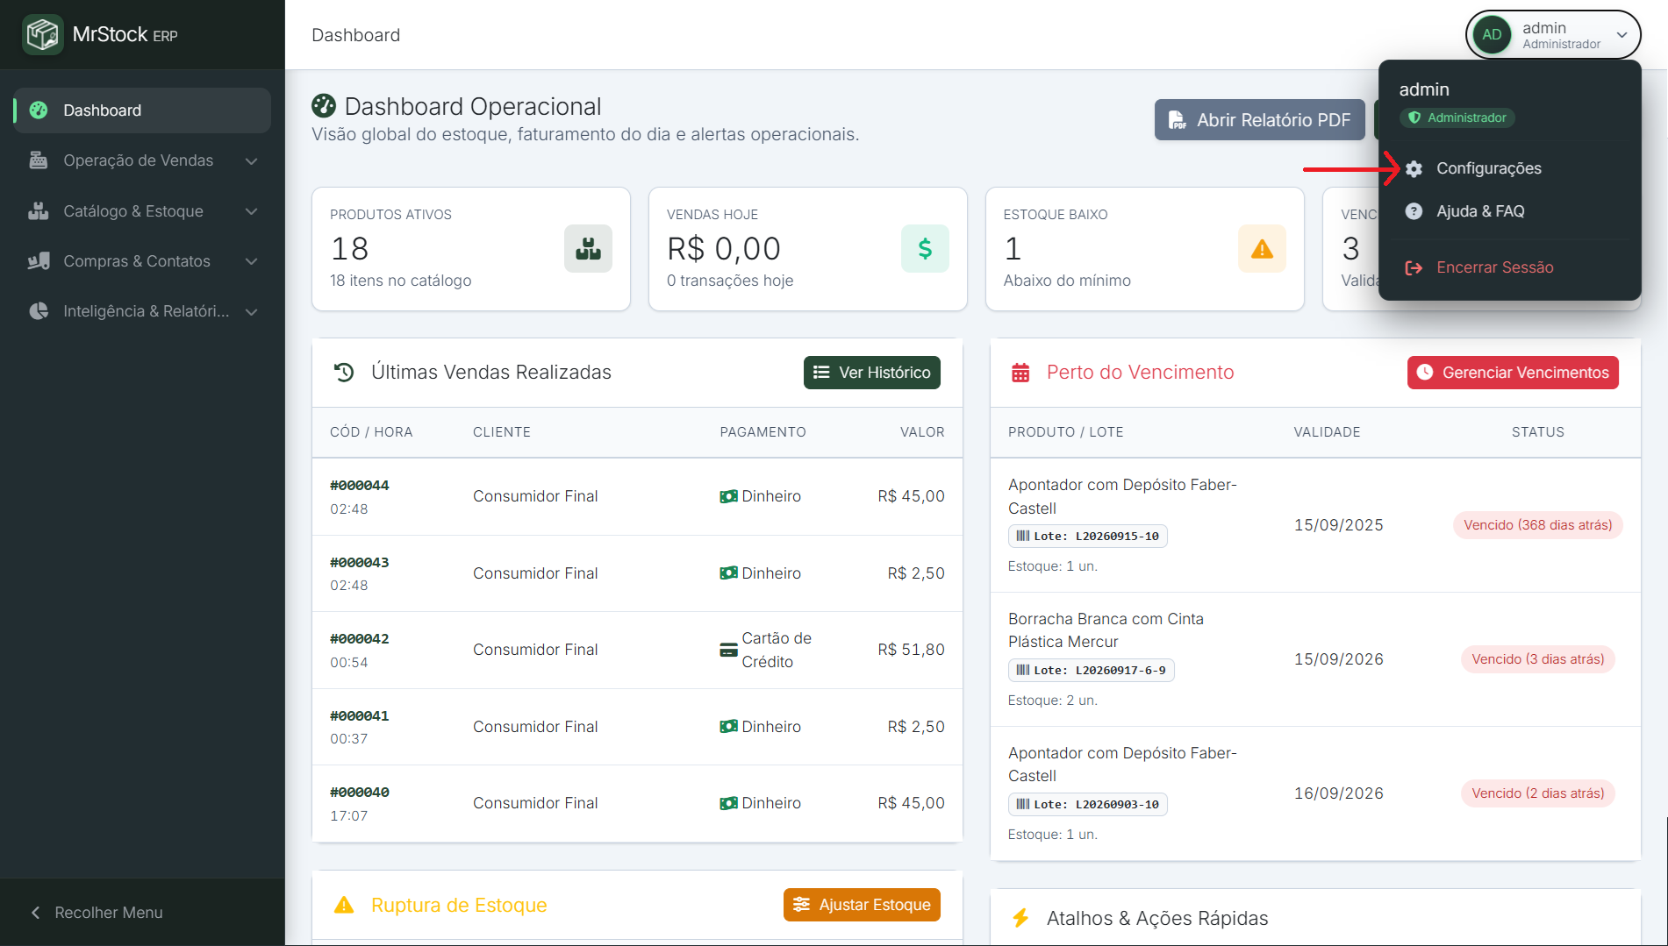
Fonte: Autores (2026)
Passo 2. Nas Configurações escolha uma das opções para mudar os parâmetros do sistema conforme a necessidade.
Figura 67 – Gestão de Operadores, Níveis de Acesso RBAC e Parâmetros de Impressão
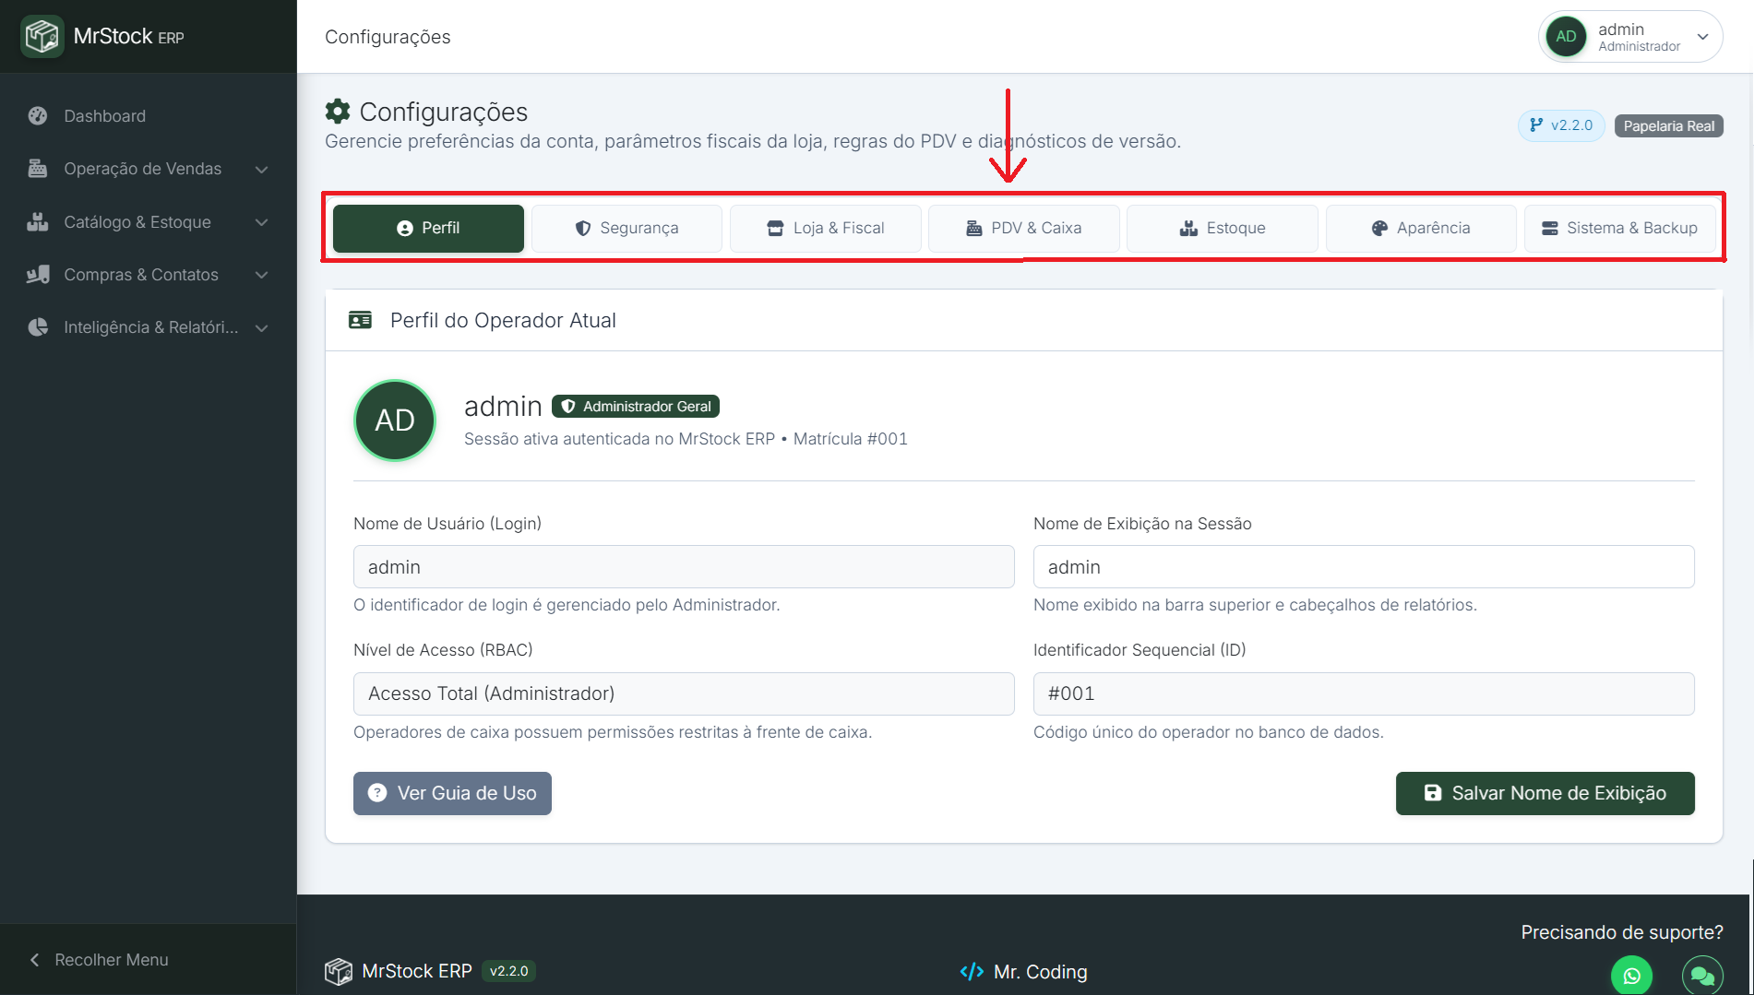
Fonte: Autores (2026)
Dica de Balcão: Defina o perfil de novos atendentes de balcão rigorosamente como 'Caixa' para proteger relatórios financeiros e custos de mercadoria.
Ponto de Atenção: Senhas cadastradas são processadas por hash BCrypt com fator de custo 12; nunca utilize senhas óbvias ou compartilhadas.
Tentativa de cadastrar usuário com e-mail já existente:
Solução: O sistema impede duplicidade de login: informe um e-mail exclusivo para cada colaborador.

9. Suporte Operacional, FAQ e Contingência

Tela 22 — Central de Ajuda, Teclas de Atalho & FAQ (/ajuda.php)
Para que serve: Manual interativo onboard com busca reativa, acordeões explicativos, mesa de atalhos de teclado e canais de suporte com SLA de 2 horas.
Quem acessa: Administrador e Operador de Caixa.
Passo a Passo Operacional:
Passo 1. Acesse a Central de Ajuda para esclarecer dúvidas operacionais rápidas.
Figura 68 – Central de Ajuda Operacional, FAQ Dinâmico e Canais de Suporte Técnico
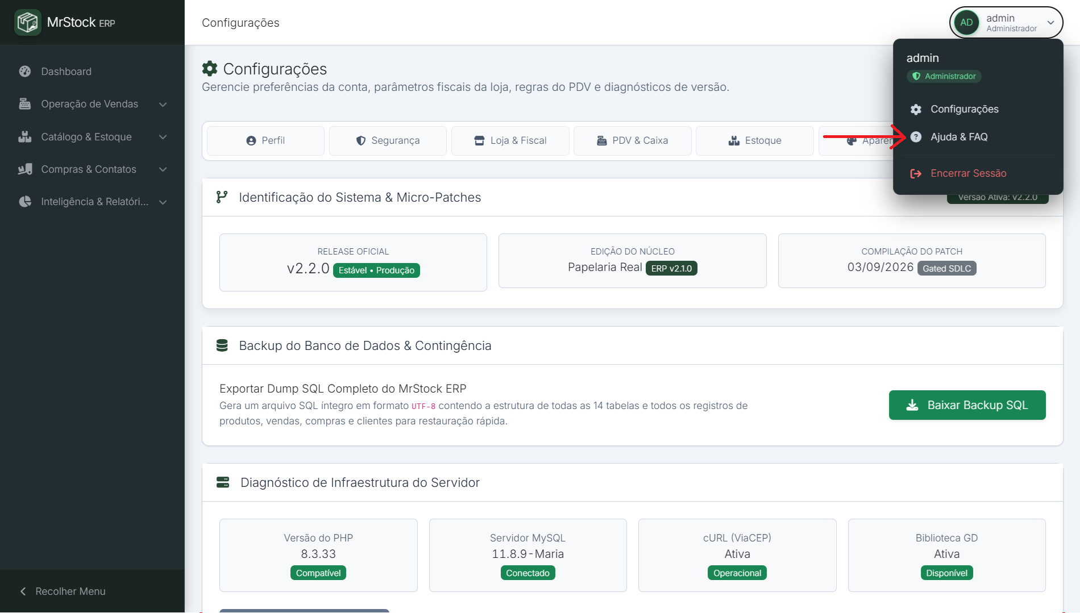
Fonte: Autores (2026)

Passo 2. Utilize a barra de busca no topo para encontrar orientações sobre estorno, atalhos, leitor óptico ou fechamento de caixa.
Figura 69 – Barra de Pesquisa Rápida para Dúvidas e Procedimentos de Balcão
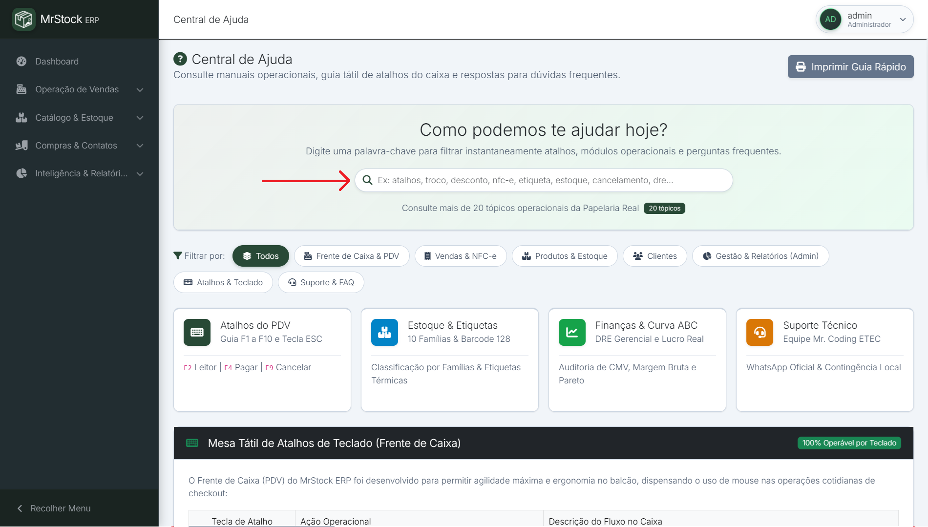
Fonte: Autores (2026)
Passo 3. Clique nos acordeões retráteis para expandir as respostas técnicas ilustradas.
Figura 70 – Acordeões Retráteis com Respostas Técnicas e Tutoriais Ilustrados
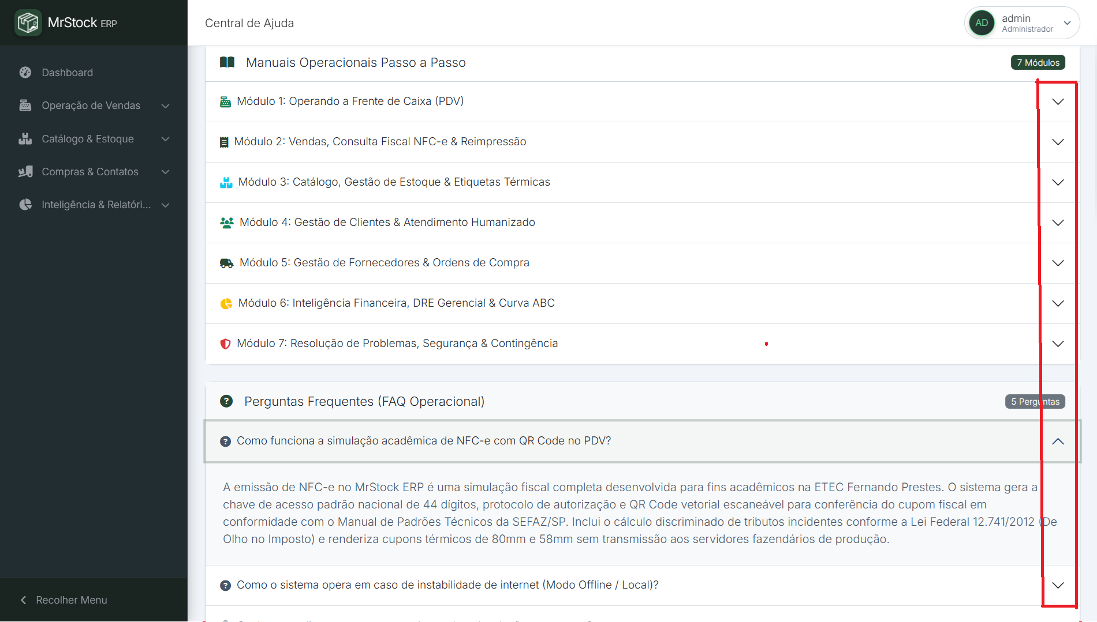
Fonte: Autores (2026)

Passo 4. Consulte os telefones e canais oficiais de suporte técnico da equipe Mr. Coding.
Figura 71 – Canais Oficiais de Suporte Técnico Especializado da Equipe Mr. Coding
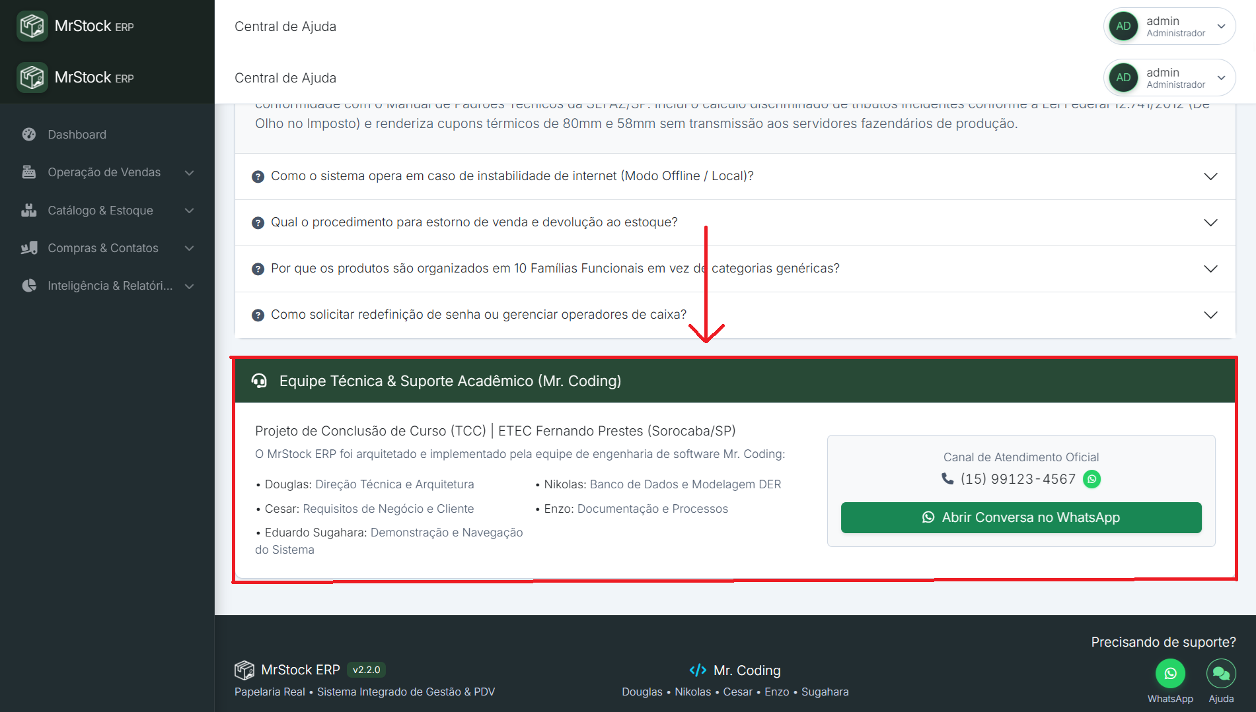
Fonte: Autores (2026)
Dica de Balcão: A Central de Ajuda é totalmente acessível por teclado via teclas Tab e Enter conforme as normas internacionais WAI-ARIA.
Ponto de Atenção: O SLA de suporte técnico prioritário para a Papelaria Real é de até 2 horas úteis em horário comercial.
Dúvida não localizada na busca:
Solução: Acione o suporte técnico da equipe Mr. Coding diretamente pelo canal de WhatsApp institucional

Tabela Oficial de Atalhos de Teclado
F1 (Ajuda de Teclado): Abre pop-up na tela com o resumo de todos os comandos rápidos do PDV.
F2 (Foco no Leitor / Busca): Posiciona o cursor no campo de código de barras ou busca de itens.
F4 (Finalizar Venda): Abre a janela de fechamento financeiro, cálculo de troco e formas de pagamento.
*F7 (Focar Campo de Desconto): Move o cursor diretamente para o campo de desconto (sujeito à trava de margem).
*F8 (Alternar Forma de Pagamento): Alterna ciclicamente entre Dinheiro, Pix, Cartão de Débito e Cartão de Crédito.
F9 (Cancelar / Limpar Carrinho): Limpa todos os itens do cupom aberto mediante confirmação rápida.
Esc (Fechar Janelas / Voltar): Fecha qualquer modal ativo e retorna o foco à bipagem de compras.
Ctrl + P (Imprimir Cupom): Dispara o comando de impressão do cupom térmico ou DANFE NFC-e.
*Os atalhos F7 e F8 foram confirmados por inspeção direta do código-fonte do PDV em /vendas/pdv.php: linhas 1028–1047 e linhas 334–339.

Procedimento de Fechamento de Caixa Cego
Protocolo de Caixa Cego (Blind Close): O operador de caixa efetua a contagem física de todo o dinheiro, comprovantes de cartão e comprovantes de Pix presentes na gaveta sem visualizar o saldo esperado pelo sistema. Em seguida, digita os valores contados. O sistema confronta as informações com os registros de vendas da sessão e aponta eventuais sobras ou quebras na tela do Administrador, garantindo lisura absoluta e prevenindo apropriações indébitas.

FAQ Oficial da Papelaria Real
Como proceder quando o leitor de código de barras não reconhece a embalagem?
Pressione a tecla F2 para focar a barra de pesquisa, digite os primeiros caracteres do nome do produto (ex: 'caderno tili') ou digite os números do EAN-13 manualmente. O sistema realiza busca em tempo real e exibe os itens correspondentes com preço e estoque para seleção imediata via tecla Enter.
O que fazer quando um produto acusa 'Estoque Insuficiente' ou lote vencido no PDV?
O sistema MrStock ERP impede a venda de mercadorias com saldo físico zerado ou cujo lote esteja com a data de validade expirada, em estrito cumprimento às normas de defesa do consumidor. Nesse caso, chame o Administrador para conferir o estoque físico no almoxarifado, dar entrada na nota fiscal via módulo de Compras ou efetuar o descarte/ajuste no Kardex.
Como cancelar uma venda incorreta ou estornar um cupom após a finalização?
O cancelamento formal de cupons já emitidos é restrito ao Administrador por segurança contábil. Acesse Vendas > Histórico de Vendas (/vendas/historico.php), localize a venda, clique no botão vermelho 'Estornar Venda', informe a justificativa formal e confirme. O sistema cancela a venda e devolve as unidades físicas aos seus lotes exatos de origem (PEPS/FIFO) de forma automática.
Por que os produtos são organizados em 10 Famílias Funcionais em vez de categorias genéricas?
A separação pelas 10 Famílias Funcionais reflete com precisão a rotina varejista física da Papelaria Real, prevenindo distorções na Curva ABC e facilitando a conferência nas prateleiras.
Como redefinir senhas de operadores de caixa ou cadastrar novos funcionários?
O Administrador acessa o menu Configurações > Gestão de Usuários (/configuracoes.php), onde pode criar novos colaboradores com perfil 'Caixa' ou 'Administrador'. Caso um operador esqueça sua senha, o Administrador pode redefini-la instantaneamente através do painel, com criptografia BCrypt de alta segurança.

Protocolo Operacional de Contingência Offline
Instruções em Caso de Queda de Conexão com a Internet:
Caso a internet externa caia, o sistema na nuvem Hostinger não carregará. NÃO reinicie o computador.
Abra uma nova aba no Google Chrome e digite: http://localhost/MrStock/login.php.
Efetue login com suas credenciais normais de operador de caixa.
Continue atendendo os clientes e registrando vendas normalmente no PDV local.
O banco de dados local MySQL gravará as transações e as baixas de lotes com segurança.
Quando o link de internet for restabelecido, o pipeline de sincronização atualiza a nuvem Hostinger sem perda de dados.

Glossário de Termos Técnicos
PEPS / FIFO: Primeiro que Entra, Primeiro que Sai: princípio contábil onde mercadorias adquiridas primeiro (ou com validade mais próxima) são consumidas prioritariamente no caixa.
NFC-e: Nota Fiscal de Consumidor Eletrônica: documento fiscal digital padrão do varejo que registra a operação comercial com o consumidor final perante a SEFAZ.
EAN-13: Padrão internacional de código de barras composto por 13 dígitos numéricos presente nas embalagens industriais.
Curva ABC: Classificação de estoque baseada no princípio de Pareto (80/20), categorizando itens em alta rotatividade (A), intermediários (B) e baixo giro (C).
DRE Gerencial: Demonstração do Resultado do Exercício: relatório que confronta receitas brutas e CMV para revelar o lucro bruto real da operação.
Markup: Índice percentual aplicado sobre o custo de compra para determinar o preço de venda de balcão.
RBAC: Role-Based Access Control: modelo de segurança que restringe acessos e funções com base no cargo do colaborador (Administrador vs Caixa).
Bcrypt: Algoritmo criptográfico adaptativo e seguro utilizado para armazenamento irreversível de senhas no banco de dados.
Kardex: Livro-razão e registro cronológico formal de todas as entradas, saídas, avarias e transferências físicas de mercadorias no estoque.
Trava de Margem: Bloqueio preventivo no PDV que impede a concessão de descontos que rebaixem o preço de venda abaixo do custo real de aquisição.

Termo de Homologação Acadêmica
O presente Manual do Usuário (Versão 2.2.0) consolida as 24 telas homologadas no Roteiro de Testes de Software (QTS), atestando a plena prontidão do sistema para implantação na Papelaria Real Ltda e avaliação pela banca examinadora da ETEC Fernando Prestes.
Sorocaba/SP, Setembro de 2026.
Equipe Técnica Mr. Coding — ETEC Fernando Prestes
Douglas Moraes Braz • Cesar Augusto da Silva Junior • Eduardo Sugahara Neto • Enzo de Oliveira Soares • Nikolas Pires Brandão
Orientadores: Prof. Luiz Flávio & Prof. Vinicius

